VENDIM
Nr. 130, datë 30.7.2026

“PËR DISA NDRYSHIME NË VENDIMIN NR. 380, DATË 30.11.2023, “PËR MIRATIMIN E RREGULLORES “PËR VLERËSIMIN ETIK DHE PROFESIONAL TË DREJTUESVE TË PROKURORIVE TË JURIDIKSIONIT TË PËRGJITHSHËM”, TË KËSHILLIT”

Bazuar në nenet 149, pika 1 dhe 149/a, pika 1, germa “a”, të Kushtetutës së Republikës së Shqipërisë, në nenet 68 dhe vijues të ligjit nr. 96/2016, “Për statusin e gjyqtarëve dhe prokurorëve në Republikën e Shqipërisë”, i ndryshuar, në nenet 159, pika 2, germat “a” dhe “e”, 164, 166, 189, pika 1, germa “c” dhe 190, pika 4, të ligjit nr. 115/2016, “Për organet e qeverisjes së sistemit të drejtësisë”, i ndryshuar, si dhe në relacionin nr. 2894, datë 30.7.2026, të grupit të punës, Këshilli i Lartë i Prokurorisë,

VENDOSI:

I. Në vendimin nr. 380, datë 30.11.2023, “Për miratimin e rregullores “Për vlerësimin etik dhe profesional të drejtuesve të prokurorive të juridiksionit të përgjithshëm”, të Këshillit, bëhen ndryshimet si vijon:

Neni 1

Në aneksin nr. 5 bëhen ndryshimet sipas aneksit të propozuar, bashkëlidhur këtij vendimi.

Neni 2

Në aneksin nr. 6 bëhen ndryshimet sipas aneksit të propozuar, bashkëlidhur këtij vendimi.

Neni 3

Në aneksin nr. 7 bëhen ndryshimet sipas aneksit të propozuar, bashkëlidhur këtij vendimi.

Neni 4

Në nenin 28, pas pikës 3, shtohet pika 4, me këtë përmbajtje :
“4. Ndryshimet e përcaktuara në këtë vendim nuk zbatohen për vlerësimin e drejtuesve të zyrave të prokurorive, për të cilët është përfunduar raporti analitik dhe projektraporti i vlerësimit.”
II. Ky vendim hyn në fuqi në datën e botimit në Fletoren Zyrtare dhe publikohet në faqen zyrtare të internetit të Këshillit.

U shpall në Tiranë, sot më 30.7.2026.

KRYETAR
Mirela Bogdani


KËSHILLI I LARTË I PROKURORISË
KOMISIONI I VLERËSIMIT TË VEPRIMTARISË ETIKE DHE PROFESIONALE

ANEKSI NR.5

PARAQITJA E AKTEVE TË DREJTUESIT TË PROKURORISË PËR VLERËSIMIN E VEPRIMTARISË DREJTUESE

A. Aftësitë drejtuese dhe organizatave
1. Mirëorganizimi i prokurorisë në seksione
a. Rregullore, urdhra dhe udhëzime të brendshme për organizimin dhe funksionimin e prokurorisë.
b. Urdhër për ndarjen në seksione të prokurorëve.
c. Urdhër për organizimin dhe funksionimin e shpërndarjes së çështjeve me short, përjashtimet e shortit, monitorimin e ngarkesës.
d. Urdhër/akt nënligjor për monitorimin e sistemeve elektronike Presto, SVHOPGJ etj.
e. Akt nënligjor për organizimin dhe funksionimin e administratës së prokurorisë, si edhe mbikëqyrjen periodike.
f. Urdhër/akt nënligjor për aspektet procedurale-administrative të funksionimit të seksionit të policisë gjyqësore brenda prokurorisë.
g. Urdhër për mënyrën e përcaktimit në seksione të prokurorisë të oficerëve të policisë gjyqësore.
h. Urdhër/akt nënligjor për bashkërendimin dhe bashkëpunimin ndërmjet shërbimeve të policisë gjyqësore, si edhe mbikëqyrja e veprimtarisë së tyre.
i. Informacione mbi veprimtarinë dhe etikën e oficerit të policisë gjyqësore, evidentimi i shkeljeve të mundshme me natyrë disiplinore.
j. Urdhër/akt nënligjor mbi mënyrën e trajtimit të ankesave të paraqitura nga personat fizikë ose jurdikë lidhur me ushtrimin e veprimtarisë së prokurorisë.
k. Udhëzime të brendshme/akte nënligjore për lehtësimin e zbatimit të udhëzimeve të përgjithshme të Prokurorit të Përgjithshëm.
l. Udhëzime të përgjithshme për çështje të natyrës administrative.
m. Udhëzime për çështje konkrete për prokurorët (për çështje konkrete, jo të detyrueshme).
n. Udhëzime të brendshme për zbatimin e planit të veprimit të miratuar nga Prokurori i Përgjithshëm për zbatimin e rekomandimeve prioritare.
o. Kërkesa për informacion për ecurinë e procedimeve në hetim apo gjykim, si edhe për ato me objekt vepra penale sipas rekomandimeve prioritare (për çështje konkrete ose grup çështjesh).
p. Raportet e analizave vjetore.
q. Udhëzim/Akt nënligjor për përcaktimin e detyrave funksionale të zv/drejtuesit të prokurorisë dhe drejtuesit të seksionit.
r. Udhëzim/Akt nënligjor mbi aspektet procedurale-administrative për realizimin e analizës së treguesve të gjendjes së kriminalitetit.
s. Udhëzim/Akt nënligjor mbi trajtimin e aspekteve procedurale-administrative të trajtimit të rasteve me persona viktima, të dhunës mbi bazë gjinore, urrejtje, trafikimit, seksuale etj.
t. Protokolle dhe strategji për trajtimin e rasteve me persona viktima, të dhunës mbi bazë gjinore, urrejtje, trafikimit, seksuale etj, nxitjen e bashkëpunimit ndërinstitucional etj.
u. Udhëzim/akte nënligjore për normimin e aspekteve procedurale-administrative për fillimin e hetimit kryesisht nga prokurori apo drejtuesi i prokurorisë.

2. Planifikimi i prokurorëve për çështje të natyrës urgjente

a. Urdhër/Akt nënligjor për normimin e aspekteve administrative-procedurale të gatishmërisë në prokurori.
b. Urdhër/Akt nënligjor për normimin e aspekteve administrative-procedurale të gatishmërisë në prokurori në periudha para, gjatë dhe pas zgjedhjeve.
c. Kërkesa për informacione për ecurinë e procedimeve penale në fushën e zgjedhjeve (për çështje të veçanta ose grup çështjesh).
d. Udhëzime për çështje konkrete në procedimet penale me objekt veprat penale në fushën e zgjedhjeve (për çështje të veçanta).
e. Udhëzim/Akt nënligjor për normimin e aspekteve administrative-procedurale për krijimin e grupeve hetimore.
f. Urdhëra për grupe hetimore (për çështje të veçanta).
g. Udhëzime për çështje penale me grupe hetimore (jo të detyrueshme, për çështje konkrete).
h. Udhëzim/Akt nënligjor për normimin e aspekteve administrative-procedurale të bashkëpunimit të Prokurorisë me Policinë e Shtetit, Policinë Shkencore etj për çështje të natyrës urgjente.
i. Udhëzim/Akt nënligjor për normimin e aspekteve administrative-procedurale të bashkëpunimit të Prokurorisë me Prokurorinë e Përgjithshme, MD, KLP, Gjykatën për çështje të natyrës urgjente.
j. Strategjia e komunikimit me publikun për çështjet e natyrës urgjente.
3. Zëvendësimi në kohë i prokurorëve që kanë pengesa në proces.
a. Udhëzime/Akt nënligjor për rregullimin e aspekteve procedurale-administrative të zëvendësimit të prokurorëve.
b. Vendime për zëvendësim prokurori (pranim/refuzim kërkese për heqje dorë, kërkesë për zëvendësim nga palët, nga vetë drejtuesi) (për çështje konkrete ose grup çështjesh sipas rastit).
4. Zhvillimi i mbledhjeve tematike me prokurorët.
a. Udhëzim/Akt nënligjor për rregullimin e aspekteve administrative të zhvillimit të mbledhjeve me prokurorët.
b. Udhëzime/Akte nënligjore të marra si rrjedhojë e konkretizimit të mendimeve të shfaqura dhe gjithpranuara në mbledhjet e prokurorëve të prokurorisë.
c. Procesverbale të realizimit të mbledhjeve me prokurorët, si edhe të diskutimit të raportit vjetor të prokurorisë.
5. Planifikimi dhe përdorimi efikas i fondeve publike, sipas nevojave të prokurorisë
a. Urdhër/udhëzim/akt nënligjor që lidhet me përdorimin e fondeve publike në përdorim të prokurorisë.
b. Akt nënligjor për normimin e aspekteve administrative për rritjen e buxhetit të prokurorisë me të ardhura nga donacione dhe çdo e ardhur tjetër e ligjshme.
c. Akt nënligjor mbi ushtrimin e mbikëqyrjes së brendshme të veprimtarisë financiare të prokurorisë.
6. Mbikëqyrjen për efekt të përmirësimit të informacionit në faqen zyrtare të prokurorisë.
a. Urdhër/Udhëzim/Akt nënligjor për pasqyrimin e informacionit në faqen zyrtare të prokurorisë dhe administrimin e saj.
b. Strategjia e komunikimit publik.
c. Udhëzim/Akt nënligjor lidhur me monitorimin e përmbushjes së detyrave nga personeli përgjegjës për administrimin e faqes zyrtare të prokurorisë (portali unik).

7. Mbikëqyrjen, për krijimin e ambienteve të përshtatshme në prokurori, në përputhje me nevojat e palëve e të publikut.
a. Udhëzim/Akt nënligjor mbi mënyrat e përdorimit dhe disponimit të objekteve dhe pasurisë në prokurori.
b. Udhëzim/Akt nënligjor mbi sigurimin e ambienteve të përshtatshme në prokurori, në përputhje me nevojat e palëve dhe publikut.
c. Udhëzim/Akt nënligjor për përdorimin efikas dhe ekonomizimin e shpenzimeve për përdorimin e automjeteve zyrtare të prokurorisë.
d. Udhëzim/Akt nënligjor për normimin e aspekteve procedurale dhe administrative për të garantuar marrjen e kallëzimeve penale të viktimave të veprës penale apo subjekteve të tjerë të procedurës penale.
8. Kujdeset për çështjet e ruajtjes dhe të sigurisë në prokurori.
a. Udhëzim/Urdhra/Akt nënligjor mbi masat e sigurisë në prokurori.
b. Programe apo politika mbi sigurinë në prokurori.
c. Udhëzim/Akt nënligjor mbi normimin e përgjegjësive të stafit për çështje të sigurisë në prokurori.
d. Udhëzime/Akt nënligjor mbi rregullat dhe procedurat për sigurinë e sistemeve të informacionit.
e. Udhëzim/Akt nënligjor mbi përcaktimin e rregullave dhe procedurave për trajtimin e situatave të emergjencës dhe aktiviteteve qe cenojne sigurinë e prokurorisë.
f. Program auditi periodik për sigurinë në prokurori.
g. Urdhër/Akt nënligjor për përcaktimin e zonave të sigurisë dhe të koordinatorit të sigurisë.
h. Plane apo protokolle për mbrojtjen e institucionit dhe për ndërhyrjen e forcave të zbatimit të ligjit.
i. Urdhëra/Akt nënligjor për zbatimin e masave të sigurimit ndaj zjarrit.
9. Organizimi i trajnimeve për prokurorët dhe punonjësit e prokurorisë.
B. Aftësitë komunikuese
1. Bashkëpunimi efektiv dhe në kohë me Këshillin, ILD, MD, KLSH ose me çdo institucion tjetër mbikëqyrjeje ose auditi.
a. Urdhër/Akt nënligjor mbi masat administrative-procedurale që duhen marrë në kuadër të procesit të vlerësimit të prokurorëve.
b. Urdhër/Akt nënligjor mbi marrjen e masave për zbatimin e rregullave të etikës të miratuara nga Këshilli i Lartë i Prokurorisë, si dhe të akteve të tjera nënligjore të Këshillit.
c. Akt nënligjor mbi normimin e bashkëpunimit me KLP dhe Shkollën e Magjistraturës për çështje që lidhen me rritjen profesionale të prokurorëve dhe me kandidatët për magjistratë.
d. Udhëzim/Akt nënligjor për bashkërendimin e punës me Prokurorinë e Përgjithshme për çështje që lidhen me organizimin dhe funksionimin e prokurorisë, me drejtoritë përkatëse të prokurorisë së përgjithshme dhe komisionin e policisë gjyqësore.
e. Udhëzim/Akt nënligjor për bashkërendimin e punës me ILD-në për çështje që lidhen me hetimin disiplinor të prokurorëve.
f. Kërkesa drejtuar ILD-së për konstatimin e shkeljeve të mundshme disiplinore.
g. Informacione drejtuar Prokurorit të Përgjithshëm mbi gjendjen e kriminalitetit.
h. Akt nënligjor mbi bashkërendimin dhe koordinimin e veprimtarisë me MD dhe PP në fushën e ndihmës së ndërsjellë juridike.
i. Akt nënligjor mbi koordinimin e veprimtarisë me prokuroritë e tjera në fushën e hetimit të veprave penale prioritare.
j. Udhëzim/Akt nënligjor për bashkëpunimin me KLSH-në për çështje që lidhen me verifikimet financiare dhe ligjore të kryera nga KLSH-ja.
k. Udhëzime jo të detyryueshme për çështje konkrete, për hetimin e veprave penale të kallëzuara nga KLSH-ja (për çështje konkrete).
l. Udhëzim/akt nënligjor mbi marrjen e masave për ngritjen dhe forcimin e bashkëpunimit me institucionet ligjzbatuese vendase, rajonale dhe ato sipas marrëveshjeve dy ose shumëpalëshe për luftimin e kriminalitetit brenda dhe jashtë vendit.
m. Komunikimet zyrtare shkresore me KLP, PP, ILD, KLSH, Gjykatën etj.
2. Komunikimin me publikun dhe të tretët, duke caktuar saktësisht oraret për pritjen e publikut, dokumentacionin e takimeve ose të shkresave për t’iu përgjigjur institucioneve të ndryshme.
a. Akt nënligjor për funksionimin e shërbimeve për marrëdhëniet me publikun dhe caktimin e prokurorit mbikëqyrës dhe koordinatorit të së drejtës për informim.
b. Akt nënligjor mbi përcaktimin e detyrave të subjekteve përgjegjës në garantimin e marrëdhënieve me publikun.
c. Akt nënligjor mbi procedurën e trajtimit të kërkesave dhe mbajtjes së kontakteve me median.
d. Plani i komunikimit publik.
e. Kodi etik për komunikimin publik.
f. Procesverbale të dokumentimit të orareve të pritjes dhe të takimeve me publikun.

KËSHILLI I LARTË I PROKURORISË
KOMISIONI I VLERËSIMIT TË VEPRIMTARISË ETIKE DHE PROFESIONALE

ANEKSI NR.6

RAPORT ANALITIK PËR VLERËSIMIN ETIK DHE PROFESIONAL TË PROKURORIT
Tiranë më __/__/_______

1. Të dhëna të përgjithshme/ të dhënat e prokurorit
Numri i protokollit
Emër mbiemër i prokurorit
datëlindja
Vendbanimi
Adresa e e-mail-it zyrtar:
Adresa e e-mail-it privat:
Numer Kontakti
Prokuroria: Prokuroria:
Funksioni:
Seksioni:
Periudha e vlerësimit:
Dy vlerësimet e fundit
Përbërja e Komisionit të Vlerësimit (emri, mbiemri, nënshkrimi) | Emri, mbiemri | Pozita | Nënshkrimi
 | 1. | Kryetar
 | 2. | Anëtar
 | 3. | Anëtar
Relatori
Këshilltari përgjegjës |  | Ndihmësmagjistrat
Data e dorëzimit

2. Burimet e Vlerësimit
Burimi 1
Burimi 2
Burimi 3
Burimi 4
Burimi 5
Burimi 6
Burimi 7
Burimi 8
Burimi 9
Burimi 10
Burimi 11
Burimi 12
Burimi 13
Burimi 14
Burimi 15

3. Kriteret, treguesit, nëntreguesit dhe elementet e vlerësimit
Kriteri Nr. 1
Aftësitë drejtuese dhe organizative

 | Treguesi | Mirëorganizimi i prokurorisë në seksione
 | Nën/treguesi | - Marrja e masave për ngritjen e seksioneve, bazuar ndër të tjera, në mendimin e mbledhjes së përgjithshme, në numrin dhe specializimin e prokurorëve, llojin, përhapjen dhe kategoritë e veprave penale, subjekteve, si dhe në rekomandimet e Këshillit të Ministrave në luftën kundër kriminalitetit
 | Elementët
- Respektimi i procedurës ligjore për ngritjen e seksioneve dhe caktimin e drejtuesve të tyre.
- Përcaktimi i prokurorëve në seksion në përshtatje me specializimet e tyre.
- Patundshmëria e lëvizjes nga seksioni

Koment:
- Drejtuesi i Prokurorisë i ka plotësuar elementët e këtij nëntreguesi
- Drejtuesi i Prokurorisë nuk i ka plotësuar/ i ka plotësuar pjesërisht elementët e këtij nëntreguesi (Shpjego)
 | Nën/treguesi | - Organizimi i punës dhe marrja e masave të nevojshme për mirëfunksionimin e prokurorisë në tërësi, duke respektuar me rigorozitet parashikimet ligjore, duke siguruar paanshmërinë, pavarësinë dhe efikasitetin e punës së prokurorisë
 | Elementët
- Respektimi i parashikimeve ligjore dhe nënligjore për organizimin e punës dhe funksionimin e prokurorisë në tërësi
- Miratimi i rregulloreve, urdhrave, udhëzimeve të brendshme për organizimin dhe funksionimin e prokurorisë
- Mbarëvajtja e punës dhe marrjen e masave dhe veprimeve për të siguruar efikasitetin dhe ligjshmërinë e veprimtarisë së prokurorisë që drejton

Koment:
- Drejtuesi i Prokurorisë i ka plotësuar elementët e këtij nëntreguesi
- Drejtuesi i Prokurorisë nuk i ka plotësuar/ i ka plotësuar pjesërisht elementët e këtij nëntreguesi (Shpjego)
 | Nën/treguesi | - Organizimi i shpërndarjes së çështjeve prokurorëve, bazuar në kritere objektive dhe transparente, në përputhje me ligjin, si dhe sigurimi i përdorimit të sistemit të menaxhimit të çështjeve në prokurori
 | Elementët
- Respektimi i parashikimeve ligjore dhe nënligjore për shpërndarjen e çështjeve me short prokurorëve
- Normimi i aspekteve procedurale për organizimin dhe funksionimin e shpërndarjes së çështjeve me short, duke përcaktuar personat kompetent (përshkruar detyrat e secilit prej tyre) dhe procedurën që ndiqet
- Shpërndarja e ngarkesës në mënyrë të barabartë
- Marrja e masave për të siguruar përdorimin e sistemit të menaxhimit të çështjeve në prokurori, duke bashkërenduar me Prokurorinë e Përgjithshme
- Përdorimi në çdo rast i shortit elektronik dhe vetëm në raste përjashtimore të përcaktuara në aktet ligjore dhe nënligjore atë manual
- Zbatimi i këtyre parashikimeve ligjore dhe nënligjore edhe në rastin e ushtrimit të ndjekjes penale nga drejtuesi i prokurorisë
- Marrja e masave administrative për monitorimin e përditësimit të sistemeve elektronike PRESTO dhe SVHOPGJ, saktësisë së të dhënave

Koment:
- Drejtuesi i Prokurorisë i ka plotësuar elementët e këtij nëntreguesi
- Drejtuesi i Prokurorisë nuk i ka plotësuar/ i ka plotësuar pjesërisht elementët e këtij nëntreguesi (Shpjego)
 | Nën/treguesi | - Mbikëqyrja dhe sigurimi i organizimit dhe funksionimit të administratës së prokurorisë, përpilimi i projekt-vendimit të vlerësimit, projekt-raportit të vlerësimit, së bashku me vetëvlerësimin, si dhe marrja e mendimit me shkrim të të gjithë mbikëqyrësve për vlerësimin e nëpunësve civilë
 | Elementët
- Respektimi i parashikimeve ligjore dhe nënligjore për mënyrën e organizimit dhe funksionimit të administratës së prokurorisë
- Normimi i aspekteve procedurale për organizimin dhe funksionimin e administratës, duke përcaktuar personat kompetentë, përshkruar detyrat e secilit prej tyre dhe procedurën që ndiqet, dhe mënyrën e bashkëpunimit të sektorëve me njëri-tjetrin
- Normimi i aspekteve procedurale të mbikëqyrjes periodikisht, duke përcaktuar personat kompetentë, detyrat e tyre, mënyrën e mbikëqyrjes dhe adresimin, zgjidhja e problematikave të konstatuara, si dhe vlerësimi i performancës së tyre me objektivitet

Koment:
- Drejtuesi i Prokurorisë i ka plotësuar elementët e këtij nëntreguesi
- Drejtuesi i Prokurorisë nuk i ka plotësuar/ i ka plotësuar pjesërisht elementët e këtij nëntreguesi (Shpjego)
 | Nën/treguesi | - Drejtimi, bashkërendimi, mbikëqyrja dhe sigurimi i veprimtarisë së policisë gjyqësore, dhënia e urdhrave të detyrueshëm lidhur me ushtrimin e funksioneve dhe përpilimi i raportit të vlerësimit të oficerëve të policisë gjyqësore
 | Elementët
- Respektimi i parashikimeve ligjore dhe nënligjore për organizimin dhe funksionimin e seksioneve të policisë gjyqësore në prokurori
- Normimi i aspekteve procedurale-administrative të ushtrimit të veprimtarisë së seksionit të policisë gjyqësore
- Respektimi i procedurës ligjore për caktimin e tyre në seksione në përshtatje me specializimet e tyre, si dhe patundshmëria e lëvizjes nga seksioni
- Shpërndarja e ngarkesës në mënyrë të barabartë
- Drejtimi dhe bashkërendimi i veprimtarisë së shërbimeve të policisë gjyqësore në policinë e shtetit, si dhe shërbimeve të tjera të policisë gjyqësore
- Marrja e masave për mbikëqyrjen periodike të ushtrimit të veprimtarisë së policisë gjyqësore, adresimi dhe zgjidhja e problematikave, si dhe vlerësimi i performancës së tyre me objektivitet
- Marrja e informacionit për veprimtarinë dhe etikën e oficerit të policisë gjyqësore, si dhe të dhëna statistikore për volumin e punës, shpejtësinë, cilësinë e akteve dhe problematikat e konstatuara në kryerjen e hetimeve

Koment:
- Drejtuesi i Prokurorisë i ka plotësuar elementët e këtij nëntreguesi
- Drejtuesi i Prokurorisë nuk i ka plotësuar/ i ka plotësuar pjesërisht elementët e këtij nëntreguesi (Shpjego)
 | Nën/treguesi | - Mbikëqyrja e disiplinës në punë, respektimit të etikës së prokurorit, planifikimin e punës së tyre, si dhe përmbushja e angazhimeve ligjore për vlerësimin profesional të prokurorëve
 | Elementët
- Mbikëqyrja e disiplinës në punë, evidentimi i problematikave dhe zgjidhja e tyre
- Mbikëqyrja e respektimit të standardeve të etikës dhe rregullat e sjelljes nga prokurorët. Evidentimi i problematikave dhe adresimi i rasteve.
- Planifikimi i punës së prokurorëve, në përputhje me planin strategjik të institucionit, të Prokurorisë së Përgjithshme, rekomandimet e Këshillit të Ministrave, rezolutës së Kuvendit
- Marrja e masave për përmbushjen e angazhimeve ligjore për vlerësimin profesional, në bashkërendim me Këshillin
- Normimi i aspekteve administrative procedurale lidhur me paraqitjen, trajtimin dhe kthimin e përgjigjes për ankesat e bëra nga personat fizikë ose juridikë, ose një informacioni i lidhur me problematika të konstatuara nga ushtrimi i veprimtarisë së prokurorisë

Koment:
- Drejtuesi i Prokurorisë i ka plotësuar elementët e këtij nëntreguesi
- Drejtuesi i Prokurorisë nuk i ka plotësuar/ i ka plotësuar pjesërisht elementët e këtij nëntreguesi (Shpjego)
 | Nën/treguesi | - Garantimi i zbatimit korrekt të udhëzimeve të Prokurorit të Përgjithshëm
 | Elementët
- Marrja e masave për njohjen e udhëzimeve nga prokurorët
- Marrja e masave për zbatimin e tyre në përshtatje me organizimin dhe funksionimin e prokurorisë që drejton
- Verifikimi i zbatimit të udhëzimeve të përgjithshme, evidentimi i problematikave dhe zgjidhja e tyre.

Koment:
- Drejtuesi i Prokurorisë i ka plotësuar elementët e këtij nëntreguesi
- Drejtuesi i Prokurorisë nuk i ka plotësuar/ i ka plotësuar pjesërisht elementët e këtij nëntreguesi (Shpjego)
 | Nën/treguesi | - Kërkimi i informacionit për ecurinë e procedimeve, verifikimi i ecurisë dhe përfundimit të çështjeve
 | Elementët
- Qendrimi proaktiv në përmbushjen e detyrës nëpërmjet kërkimit të informacionit për ecurinë e procedimeve konkrete, në varësi të karakterit sensitive të veprës penale, rëndësisë së çështjes. Pas shqvrtimit të informacionit, shprehja e qendrimit të tij me ane të udhëzimeve me shkrim, si dhe ndjekja e zbatimit të për mbarëvajtjen e ecurisë së procedimit. Përjashtimisht, kur rrethanat nuk e lejojnë, udhëzimet mund të jepen verbalisht dhe, brenda një kohe të arsyeshme të konfirmohen me shkrim;
- Verifikimi periodik i ecurisë dhe përfundimit të çështjeve në funksion të respektimit të afateve procedurale ligjore. Analiza e problematikave të konstatuara dhe adresimi i tyre. Ndjekja në vijimësi e tyre. Nxjerrja e udhëzimeve për kryerjen e veprimeve të mëtejshme procedurale përpara se, të merret vendimi mbi mënyrën e përfundimit të hetimeve paraprake.
Koment:
- Drejtuesi i Prokurorisë i ka plotësuar elementët e këtij nëntreguesi
- Drejtuesi i Prokurorisë nuk i ka plotësuar/ i ka plotësuar pjesërisht elementët e këtij nëntreguesi (Shpjego)
 | Nën/treguesi | - Nxjerrja e udhëzimeve të përgjithshme të natyrës administrative dhe udhëzimeve për çështje konkrete për prokurorët e prokurorisë përkatëse
 | Elementët
- Nxjerrja e udhëzimeve të përgjithshme për çështje të organizimit dhe funksionimit të prokurorisë, të karakterit administrativ;
- Nxjerrja e udhëzimeve jo të detyrueshme me shkrim, të arsyetuara, të qarta për çështje konkrete. Ndjekja e zbatimit të tyre, si dhe efektiviteti i tyre.

Koment:
- Drejtuesi i Prokurorisë i ka plotësuar elementët e këtij nëntreguesi
- Drejtuesi i Prokurorisë nuk i ka plotësuar/ i ka plotësuar pjesërisht elementët e këtij nëntreguesi (Shpjego)
Nën/treguesi |  | - Marrja e masave administrativo-procedurale, miratimi i udhëzimeve të përgjithshme dhe planit të veprimit për të siguruar zbatimin e rekomandimeve prioritare
Elementët
- Marrja e masave për njohjen, vlerësimin nga prokurorët
- Miratimi i udhëzimeve të përgjithshme për të lehtësuar zbatimin e udhëzimit të Prokurorit të Përgjithshëm. Miratimi i planit të veprimit, në kuadrin e planit të veprimit të miratuar nga Prokurori i Përgjithshëm;
- Marrja e masave organizative në drejtim të riorganizimit të brendshëm, forcimit të kapaciteteve institucionale e profesionale, monitorimin e zbatimit të tyre;
- Informimi në mënyrë periodike i Prokurorisë së Përgjithshme për rezulatet e arritura

Koment:
- Drejtuesi i Prokurorisë i ka plotësuar elementët e këtij nëntreguesi
- Drejtuesi i Prokurorisë nuk i ka plotësuar/ i ka plotësuar pjesërisht elementët e këtij nëntreguesi (Shpjego)
Nën/treguesi |  | - Marrja e masave procedurale për nxitjen e hetimeve, nga drejtuesi i prokurorisë apo prokurorët e tjerë, në drejtimet prioritare të rekomanduara, duke përfshirë rastet e ndikimit të paligjshëm të brendshëm apo të jashtëm në veprimtarinë e prokurorit, efektivitetin e hetimeve për pastrimin e produkteve të veprës penale apo veprimtarisë kriminale, verifikimin e ecurisë dhe përfundimit të çështjeve për veprat penale prioritare të rekomanduara, duke monitoruar në veçanti respektimin e afateve procedurale, rritjen e efektivitetit dhe plotshmërisë së hetimeve
Elementët
- Nxjerrja e udhëzimeve të përgjithshme që sigurojnë zbatimin e rekomandimeve prioritare, garantojnë e lehtësojnë zbatimin e udhëzimeve të përgjithshme të Prokurorit të Përgjithshëm;
- Nxjerrja e udhëzimeve jo të detyrueshme për çështje konkrete, në momentin e caktimit të çështjes për ndjekje, përfshirë rastet e regjistruara kryesisht me iniciativën e tij apo të prokurorëve, ose kur vlerësohet e nevojshme për mbarëvajtjen e ecurisë së procedimit në hetimet paraprake ose në fazën e gjykimit, për vepra penale sipas kompetencës lëndore dhe në drejtimet prioritare të rekomanduara;
- Koordinimi i veprimtarisë me prokuroritë e tjera për çështje konkrete që lidhen me fushat/drejtimet prioritare të rekomanduara;
- Kërkimi i informacionit dhe verifikimi për ecurinë/përfundimin e procedimeve në hetimet paraprake ose gjykim, për veprat penale prioritare të rekomanduara sipas dhe në kuadrin e forcimit të mekanizmit të kontrollit dhe llogaridhënies së prokurorit, duke garantuar paanshmërinë.
Koment:
- Drejtuesi i Prokurorisë i ka plotësuar elementët e këtij nëntreguesi
- Drejtuesi i Prokurorisë nuk i ka plotësuar/ i ka plotësuar pjesërisht elementët e këtij nëntreguesi (Shpjego)
Nën/treguesi |  | - Përgatitja dhe saktësia e të dhënave të raportit vjetor mbi ecurinë e punës në prokurorinë përkatëse përgjatë vitit paraardhës
Elementët
- Përgatitja e raportit vjetor sipas modelit të miratuar nga Prokuroria e Përgjithshme. Cilësia dhe detajimi i përmbajtjes së raportit;
- Verifikimi i saktësisë së të dhënave të paraqitura në raport;
- Kryerja e analizave të detajuara për temat, çështjet, apo nënçështjet. Nxjerrja e përfundimeve, evidentimi i problematikave.

Koment:
- Drejtuesi i Prokurorisë i ka plotësuar elementët e këtij nëntreguesi
- Drejtuesi i Prokurorisë nuk i ka plotësuar/ i ka plotësuar pjesërisht elementët e këtij nëntreguesi (Shpjego)
Nën/treguesi |  | - Mbikëqyrja tematike e veprimtarisë së policisë gjyqësore, për grupvepra, ose seksione pranë prokurorisë, të cilat nga raportet dhe analizat e kryera, rezultojnë problematike në drejtim të efiçencës për kryerjen e hetimeve penale dhe/ose respektimin e kërkesave ligjore procedurale
Elementët
- Nxjerrja e akteve nënligjore procedurale-administrative për këtë qëllim
- Organizimi i verifikimeve, monitorimeve periodike me tematikë të përcaktuar me qëllim zgjidhjen e problematikave dhe rritjen e efiçencës dhe zbatimin e akteve nënligjore të nxjerra për këtë qëllim.
- Informimi periodikisht i Prokurorisë së Përgjithshme për rezultatet e arritura

Koment:
- Drejtuesi i Prokurorisë i ka plotësuar elementët e këtij nëntreguesi
- Drejtuesi i Prokurorisë nuk i ka plotësuar/ i ka plotësuar pjesërisht elementët e këtij nëntreguesi (Shpjego)
Nën/treguesi |  | - Emërimi dhe koordinimi i punës me zëvendësdrejtuesin e prokurorisë dhe drejtuesit e seksioneve
Elementët
- Respektimi i procedurës ligjore për emërimin e zëvendësdrejtuesit të prokurorisë dhe drejtuesit të seksioneve
- Normimi i aspekteve procedurale për ushtrimin e detyrave nga zëvendësdrejtuesi i prokurorisë dhe drejtuesi i seksionit në rast mungese dhe me autorizim të drejtuesit, në drejtim të detyrave të ngarkuara dhe përmbushjes së tyre.
- Mbikëqyrja e ushtrimit të detyrave nga zëvendësdrejtuesi dhe drejtuesi i seksionit të prokurorisë për funksionimin e prokurorisë, për përfaqësimin e prokurorisë me të tretët, si dhe për detyrat e tjera të përcaktuara në udhëzimet e Prokurorit të Përgjithshëm

Koment:
- Drejtuesi i Prokurorisë i ka plotësuar elementët e këtij nëntreguesi
- Drejtuesi i Prokurorisë nuk i ka plotësuar/ i ka plotësuar pjesërisht elementët e këtij nëntreguesi (Shpjego)
Nën/treguesi |  | - Zhvillimi i mbledhjeve tematike me drejtuesit e policisë gjyqësore të seksioneve apo të strukturave hetimore në shërbimet e policisë gjyqësore të caktuar për ecurinë në kryerjen e hetimeve për veprat penale prioritare të rekomanduara
Elementët
- Organizimi i mbledhjeve, takimeve periodike me tematikë me drejtuesit e policisë gjyqësore të seksioneve apo të strukturave hetimore në shërbimet e policisë gjyqësore të caktuar. Dokumentimi i këtyre mbledhjeve. Rëndësia e çështjeve të ngritura, përfundimet e arritura, masat e marra dhe efektiviteti i tyre.

Koment:
- Drejtuesi i Prokurorisë i ka plotësuar elementët e këtij nëntreguesi
- Drejtuesi i Prokurorisë nuk i ka plotësuar/ i ka plotësuar pjesërisht elementët e këtij nëntreguesi (Shpjego)
Nën/treguesi |  | - Mbikëqyrja periodike e veprimtarisë së prokurorisë, edhe nëpërmjet analizës së treguesve të gjendjes së kriminalitetit, mbarëvajtjes së punës, eficencës dhe efektivitetit në ushtrimin e ndjekjes penale sipas prioriteteve të rekomanduara, si dhe vlerësimit të performancës së prokurorisë që drejton
Elementët
- Normimi i aspekteve procedurale-administrative lidhur me realizimin e analizës së treguesve të gjendjes së kriminalitetit. Përcaktimi i personave kompetent, i detyrave dhe përgjegjësive;
- Normimi i aspekteve procedurale-administrative për realizimin e mbikëqyrjes së mbarëvajtjes së punës, eficencës dhe efektivitetit në ushtrimin e ndjekjes penale sipas prioriteteve të rekomanduara, si dhe vlerësimit të performancës së prokurorisë që drejton;

Koment:
- Drejtuesi i Prokurorisë i ka plotësuar elementët e këtij nëntreguesi
- Drejtuesi i Prokurorisë nuk i ka plotësuar/ i ka plotësuar pjesërisht elementët e këtij nëntreguesi (Shpjego)
Nën/treguesi |  | - Konstatimin, vlerësimin dhe verifikimin e shkeljeve individuale të evidentuara nga veprimtaria mbikëqyrëse, ose nga informacione, apo ankesa të ardhura në prokurori
Elementët
- Konstatimi në kohë i problematikave gjatë veprimtarisë mbikëqyrëse, procedurat e ndjekura për vlerësimin, verifikimin e rasteve të evidentuara, dokumentimin e tyre, si dhe masat e marra;
- Trajtimi i shkeljeve disiplinore, duke përmbushur procedurat dhe kriteret ligjore.

Koment:
- Drejtuesi i Prokurorisë i ka plotësuar elementët e këtij nëntreguesi
- Drejtuesi i Prokurorisë nuk i ka plotësuar/ i ka plotësuar pjesërisht elementët e këtij nëntreguesi (Shpjego)
Nën/treguesi |  | - Organizimi dhe koordinimi i veprimtarisë për të mbështetur viktimat e krimit, nxitja e bashkëpunimit ndërinstitucional dhe me organizatat e shoqërisë civile në kryerjen e trajnimeve, hartimin e protokolleve, strategjive dhe trajtimin e rasteve, në veçanti ku përfshihen viktimat e dhunës me bazë gjinore, me bazë urrejtjeje, trafikimit, krimeve seksuale
Elementët
- Marrja e masave organizative për të ofruar mbështetje efektive viktimave të krimit. Rregullimi me akte nënligjore i aspekteve procedurale dhe administrative
- Ndërmarrja e nismave konkrete për të vendosur dhe forcuar bashkëpunimin ndërinstitucional dhe me organizatat e shoqërisë civile;
- Hartimi i protokolleve dhe strategjive për trajtimin e rasteve;
- Monitorimi i zbatimit të tyre.

Koment:
- Drejtuesi i Prokurorisë i ka plotësuar elementët e këtij nëntreguesi
- Drejtuesi i Prokurorisë nuk i ka plotësuar/ i ka plotësuar pjesërisht elementët e këtij nëntreguesi (Shpjego)
Nën/treguesi |  | - Marrja e masave për nxitjen e hetimit kryesisht nga drejtuesi i prokurorisë, apo prokurorët e tjerë në drejtimet prioritare të rekomanduara
Elementët
- Normimi i aspekteve procedurale-administrative për fillimin e hetimit kryesisht nga prokurori, apo drejtuesi i prokurorisë;
- Marrja e masave për nxitjen e prokurorëve në fillimin e hetimeve kryesisht;
- Ndjekja e ecurisë së procedimeve të filluara kryesisht;

Koment:
- Drejtuesi i Prokurorisë i ka plotësuar elementët e këtij nëntreguesi
- Drejtuesi i Prokurorisë nuk i ka plotësuar/ i ka plotësuar pjesërisht elementët e këtij nëntreguesi (Shpjego)
Nën/treguesi |  | - Cilësia e vendimmarrjes sipas standardeve ndërkombëtare dhe praktikave më të mira
Elementët
- Aftësitë hulumtuese, për të identifikuar natyrën e çështjes për trajtim, ligjin e zbatueshëm dhe/ose konfliktin e normave;
- Aftësia për të interpretuar ligjin. Aftësia për të interpretuar ligjin e identifikuar, arsyetimi i tij për mënyrën e zbatimit të ligjit mbi çështjet konkrete për trajtim, apo pasqyrimi dhe/ose analizimi i të dhënave në zbatim dhe në përputhje me ligjin e identifikuar dhe akteve nënligjore të dala në zbatim të tij;
- Aftësia për të zbatuar parimet e përgjithshme të së drejtës materiale e procedurale që kanë lidhje me interpretimin e ligjit në zgjidhjen e çështjes për trajtim, në përpunimin e akteve dhe dokumenteve ligjore, dhe/ose në arsyetimet me shkrim ose verbale, sipas rastit;
- Për aq sa është e mundur, aftësia për të analizuar jurisprudencën, praktikat më të mira, standardet ndërkombëtare, duke u përqendruar tek aftësia për të kërkuar, identifikuar, organizuar dhe përdorur jurisprudencën relevante për një çështje të caktuar, në mbështetje të një interpretimi të caktuar;
- Aftësia për të hartuar akte nënligjore. Zbatimi i teknikës legjislative. Qartësia, konciziteti dhe kuptueshmëria. Përdorimi i thjeshtë dhe i drejtpërdrejtë i gjuhës. Aftësia për të shprehur mendimin qartë dhe me sa më pak fjalë. Zbatimi i saktë i rregullave gramatikore dhe atyre të sintaksës. Përzgjedhja e kujdesshme e gjuhës dhe përdorimi i të gjitha shkronjave të alfabetit shqip (ë dhe ç), paragrafëve dhe strukturës së fjalisë për të shprehur kuptimin. Përdorimi në mënyrë korrekte dhe konsistente i termave teknikë.

Koment:
- Drejtuesi i Prokurorisë i ka plotësuar elementët e këtij nëntreguesi
- Drejtuesi i Prokurorisë nuk i ka plotësuar/ i ka plotësuar pjesërisht elementët e këtij nëntreguesi (Shpjego)

Treguesi | Planifikimi i prokurorëve për çështje të natyrës urgjente
Nën/treguesi | - Marrja e masave për organizimin, koordinimin dhe mbarëvajtjen e gatishmërisë në prokurorinë përkatëse
Elementët
- Normimi administrativ-procedural i gatishmërisë në prokurori, lidhur me mënyrën e organizimit dhe funksionimit, njoftimit të drejtuesit të prokurorisë, detyrat e prokurorit të gatshëm, hyrjes në grafikun e gatishmërisë të drejtuesit;
- Monitorimi i mbarëvajtjes së gatishmërisë. Evidentimi i problematikave dhe zgjidhja e tyre;
- Respektimi i parashikimeve ligjore lidhur me caktimin e çështjeve me të arrestuar ose të ndaluar, prokurorëve të gatshëm;
- Arsyetimi i rasteve të përjashtimit të prokurorit të gatshëm nga caktimi i çështjes.

Koment:
- Drejtuesi i Prokurorisë i ka plotësuar elementët e këtij nëntreguesi
- Drejtuesi i Prokurorisë nuk i ka plotësuar/ i ka plotësuar pjesërisht elementët e këtij nëntreguesi (Shpjego)
Nën/treguesi | - Marrja e masave për organizimin, koordinimin dhe mbarëvajtjen e gatishmërisë në periudha para dhe pas zgjedhjeve
Elementët
- Normimi administrativ-procedural i gatishmërisë në prokurori, lidhur me mënyrën e organizimit dhe funksionimit, njoftimit të drejtuesit të prokurorisë, detyrat e prokurorit të gatshëm, hyrjes në grafikun e gatishmërisë të drejtuesit, në zbatim të udhëzimeve të përgjithshme të Prokurorit të Përgjithshëm;
- Monitorimi i mbarëvajtjes së gatishmërisë. Evidentimi i problematikave dhe zgjidhja e tyre;
- Respektimi i parashikimeve ligjore lidhur me caktimin e çështjeve me të arrestuar ose të ndaluar, prokurorëve të gatshëm;
- Arsyetimi i rasteve të përjashtimit të prokurorit të gatshëm nga caktimi i çështjes.

Koment:
- Drejtuesi i Prokurorisë i ka plotësuar elementët e këtij nëntreguesi
- Drejtuesi i Prokurorisë nuk i ka plotësuar/ i ka plotësuar pjesërisht elementët e këtij nëntreguesi (Shpjego)
Nën/treguesi | - Ndjekja në dinamikë e ecurisë së këtyre çështjeve, si dhe nxjerrja e udhëzimeve të përgjithshme të natyrës administrative ose procedurale
Elementët
- Kërkimi i informacionit për ecurinë e procedimeve penale për krimin zgjedhor
- Shprehja dhe qendrimi i tij me anë të udhëzimeve me shkrim, si dhe ndjekja e zbatimit të tyre për mbarëvajtjen e ecurisë së procedimit. Përjashtimisht, kur rrethanat nuk e lejojnë, udhëzimet mund të jepen verbalisht dhe brenda një kohe të arsyeshme, të konfirmohen me shkrim;
- Verifikimi periodik i ecurisë dhe përfundimit të çështjeve për krimet zgjedhore;
- Analiza e problematikave të konstatuara dhe adresimi i tyre. Ndjekja në vijëmësi e tyre.
- Nxjerrja e udhëzimeve jo të detyrueshme për kryerjen e veprimeve të mëtejshme procedurale përpara se të merret vendimi mbi mënyrën e përfundimit të hetimeve paraprake.

Koment:
- Drejtuesi i Prokurorisë i ka plotësuar elementët e këtij nëntreguesi
- Drejtuesi i Prokurorisë nuk i ka plotësuar/ i ka plotësuar pjesërisht elementët e këtij nëntreguesi (Shpjego)
Nën/treguesi | - Krijimi i grupeve hetimore për çështje të veçanta
Elementët
a) Normimi iaspekteve administrative-procedurale i krijimit të grupeve hetimore
b) Rastet e përfshirjes së drejtuesit në grupe hetimore dhe roli i tij,
c) Monitorimi i mbarëvajtjes së grupeve hetimore. Evidentimi i problematikave dhe zgjidhja e tyre.
d) Verifikimi periodik i ecurisë dhe përfundimit të çështjeve të hetuara me grup hetimor dhe nxjerrja e udhëzimeve jo të detyrueshme përpara se të merret vendimi mbi mënyrën e përfundimit të hetimeve paraprake.

Koment:
- Drejtuesi i Prokurorisë i ka plotësuar elementët e këtij nëntreguesi
- Drejtuesi i Prokurorisë nuk i ka plotësuar/ i ka plotësuar pjesërisht elementët e këtij nëntreguesi (Shpjego)
Nën/treguesi |   5. Marrja e masave për funksionimin e bashkëpunimit ndërinstitucional dhe me publikun per çështjet e natyrës urgjente
Elementët
- Normimi aspekteve administrative-procedurale i bashkëpunimit me Policinë e Shtetit, shërbimet e tjera policore, policinë shkencore, për çështjet e natyrës urgjente,
- Normimi i aspekteve administrative-procedurale i bashkëpunimit me Prokurorinë e Përgjithshme, Ministrinë e Drejtësisë, Këshillin e Lartë të Prokurorisë, Gjykatën, për çështjet e natyrës urgjente;
- Miratimi i strategjisë së komunikimit me publikun për çështjet e natyrës urgjente,
- Monitorimi i mbarëvajtj es së bashkëpunimit. Evidentim i problematikave dhe zgjidhja e tyre.

Koment:
- Drejtuesi i Prokurorisë i ka plotësuar elementët e këtij nëntreguesi
- Drejtuesi i Prokurorisë nuk i ka plotësuar/ i ka plotësuar pjesërisht elementët e këtij nëntreguesi (Shpjego)

Treguesi | Zëvendësimin në kohë të prokurorëve që kanë pengesa në proces
Nën/treguesi | - Qendrimi proaktiv i drejtuesit të prokurorisë për të vendosur mbi zëvendësimin e prokurorit kur ekzistojnë arsye serioze që lidhen me detyrën sipas ligjit
Elementët
- Marrja e masave për identifikimin e rasteve dhe zëvendësimin e prokurorit kur konstatohet shkelje ligore serioze nga prokurori i çështjës;
- Respektimin e shortit në caktimin prokurorëve për çështjet e zëvendësuara.

Koment:
- Drejtuesi i Prokurorisë i ka plotësuar elementët e këtij nëntreguesi
- Drejtuesi i Prokurorisë nuk i ka plotësuar/ i ka plotësuar pjesërisht elementët e këtij nëntreguesi (Shpjego)
Nën/treguesi | - Marrja e masave për zëvendësimin e prokurorit të çështjes, për shkak të mungesës ose paaftësisë së tij të përkohshme fizike për pune, nuk është në gjendje të ushtrojë funksionet apo të respektojë afatet ligjore
Elementët
- Marrja e masave për zëvendësimin e prokurorit për shkak të mungesës ose paaftësisë së tij të përkohshme fizike për punë, nuk është në gjendje të ushtrojë funksionet apo të respektojë afatet ligjore,
- Respektimin e shortit në caktimin prokurorëve për çështjet e zëvendësuara.

Koment:
- Drejtuesi i Prokurorisë i ka plotësuar elementët e këtij nëntreguesi
- Drejtuesi i Prokurorisë nuk i ka plotësuar/ i ka plotësuar pjesërisht elementët e këtij nëntreguesi (Shpjego)
Nën/treguesi | - Marrja e masave organizative- administrative dhe trajtimi me uniformitet i deklarimeve për heqje dore, apo kërkesave për zëvendësimin e prokurorit
Elementët
- Marrja e masave procedurale dhe administrative për trajtimin e deklarimeve për heqje dore, apo kërkesave për zëvendësimin e prokurorit
- Trajtimi i rasteve me uniformitet.

Koment:
- Drejtuesi i Prokurorisë i ka plotësuar elementët e këtij nëntreguesi
- Drejtuesi i Prokurorisë nuk i ka plotësuar/ i ka plotësuar pjesërisht elementët e këtij nëntreguesi (Shpjego)
Nën/treguesi | - Nxjerrja e udhëzimeve të përgjithshme për rregullimin e aspekteve procedurale penale të zëvendësimit të prokurorëve
Elementët
- Nxjerrja e udhëzimeve të përgjithshme për rregullimin e aspekteve procedurale penale të zëvendësimit të prokurorëve;
- Zbatimi i këtyre udhëzimeve.
Koment:
- Drejtuesi i Prokurorisë i ka plotësuar elementët e këtij nëntreguesi
- Drejtuesi i Prokurorisë nuk i ka plotësuar/ i ka plotësuar pjesërisht elementët e këtij nëntreguesi (Shpjego)
Nën/treguesi | - Cilësia dhe arsyetimi ligjor i vendimmarrjeve
Elementët
- Aftësitë hulumtuese, për të identifikuar natyrën e çështjes për trajtim, ligjin e zbatueshëm dhe/ose konfliktin e normave;
- Aftësia për të interpretuar ligjin. Aftësia për të interpretuar ligjin e identifikuar, arsyetimi i tij për mënyrën e zbatimit të ligjit mbi çështjet konkrete për trajtim, apo pasqyrimi i dhe/ose analizimi i të dhënave në zbatim dhe në përpuhtje me ligjin e identifikuar dhe akteve nënligjore të dala në zbatim të tij;
- Aftësia për të zbatuar parimet e përgjithshme të së drejtës materiale e procedurale që kanë lidhje me interpretimin e ligjit në zgjidhjen e çështjes për trajtim, në përpunimin e akteve dhe dokumenteve ligjorë, dhe/ose në arsyetimit me shkrim ose verbale sipas rastit;
- Për aq sa është e mundur, aftësia për të analizuar jurisprudencën, praktikat më të mira, standardet ndërkombëtare, duke u përqendruar tek aftësia për të kërkuar identifikuar organizuar dhe përdorur jurisprudencën relevante për një çështje të caktuar, në mbështetje të një interpretimi të caktuar;
- Aftësia për të hartuar akte nënligjore. Zbatimi i teknikës legjislative. Qartësia, konciziteti dhe kuptueshmëria. Përdorimi i thjeshtë dhe i drejtpërdrejtë i gjuhës; Aftësia për të shprehur mendimin qartë dhe me sa më pak fjalë; Zbatimi i saktë i rregullave gramatikore dhe atyre të sintaksës; Përzgjedhja e kujdesshme e gjuhës dhe përdorimi i të gjitha shkronjave të alfabetit shqip(ë dhe ç), paragrafëve dhe e strukturës së fjalisë për të shprehur kuptimin; Përdorimi në mënyrë korrekte dhe konsistente i termave teknikë

Koment:
- Drejtuesi i Prokurorisë i ka plotësuar elementët e këtij nëntreguesi
- Drejtuesi i Prokurorisë nuk i ka plotësuar/ i ka plotësuar pjesërisht elementët e këtij nëntreguesi (Shpjego)

Treguesi | Zhvillimin e mbledhjeve tematike për prokurorët
Nën/treguesi | - Zhvillimi periodik i mbledhjes së përgjithshme të prokurorëve të zyrës që drejton për të diskutuar çështje me rëndësi për veprimtarinë e prokurorisë
Elementët
- Respektimi i parashikimeve ligjore lidhur me procedurën e njoftimit dhe zhvillimit të mbledhjes;
- Periodiciteti i arsyeshëm i zhvillimit të mbledhjeve
- Analizimi dhe diskutimi i udhëzimeve të Prokurorit të Përgjithshëm në mbledhjen e
prokurorëve;
- Organizimi i mbledhjes për diskutim dhe dhënie mendimi për masat, aktivitetet dhe
- mënyrën e zbatimit të rekomandimeve prioritare;
- Organizimi i mbledhjeve të prokurorëve për të analizuar problematikat e vërejtura gjatë
- ecurisë së hetimeve të procedimeve penale në drejtimet prioritare të rekomanduara dhe zgjidhja e tyre;
- Organizimi i mbledhjeve, takimeve periodike me tematikë me prokurorët e prokurorisë dhe prokurorët e seksioneve për ndjekjen e çështjeve. Dokumentimi i këtyre mbledhjeve. Rëndësia e çështjeve të ngritura, përfundimet e arritura, masat e marra dhe efikasiteti i tyre;
- Organizimi i mbledhjeve të prokurorëve për të analizuar dhe trajtuar rezultatet e arritura në mbikëqyrjen e veprimtarisë së policisë gjyqësore;
- Organizimi i mbledhjes së prokurorëve për të diskutuar mbi rezultatet e analizës së treguesve të gjendjes së kriminalitetit, evidentimi i problematikave dhe zgjidhja e tyre;”.

Koment:
- Drejtuesi i Prokurorisë i ka plotësuar elementët e këtij nëntreguesi
- Drejtuesi i Prokurorisë nuk i ka plotësuar/ i ka plotësuar pjesërisht elementët e këtij nëntreguesi (Shpjego)
Nën/treguesi | - Organizimi i diskutimeve për çështje të natyrës profesionale
Elementët
- Rëndësia, risitë, zhvillimet e fundit të jurisprudencës të sjella gjatë diskutimeve;
- Periodiciteti i arsyeshëm i zhvillimit të mbledhjeve

Koment:
- Drejtuesi i Prokurorisë i ka plotësuar elementët e këtij nëntreguesi
- Drejtuesi i Prokurorisë nuk i ka plotësuar/ i ka plotësuar pjesërisht elementët e këtij nëntreguesi (Shpjego)
Nën/treguesi | - Vlerësimi dhe marrja e masave për zbatim sipas mendimit të dhënë nga mbledhja e prokurorëve mbi rregulloren e brendshme të organizimit dhe funksionimit të prokurorisë; lidhur me përshkrimet e punës të të gjitha kategorive të nëpunësve civilë dhe punonjësve të prokurorisë, për ngritjen e seksioneve, për strukturën dhe përbërjen e tyre; çdo çështje tjetër me rëndësi për veprimtarinë e prokurorëve dhe nëpunësve të prokurorisë
Elementët
- Masat organizative, nënligjore, administrative, të marra nga drejtuesi i prokurorisë për të konkretizuar mendimin e paraqitur dhe të mirë pranuar në mbledhjen e përgjithshme;
- Mbikëqyrja e zbatimit të këtyre masave

Koment:
- Drejtuesi i Prokurorisë i ka plotësuar elementët e këtij nëntreguesi
- Drejtuesi i Prokurorisë nuk i ka plotësuar/ i ka plotësuar pjesërisht elementët e këtij nëntreguesi (Shpjego)
Nën/treguesi | - Diskutimi i raportit vjetor të prokurorisë
Elementët
- Respektimi i parashikimeve ligjore lidhur me procedurën e njoftimit dhe zhvillimit të mbledhjes;
- Reflektimi në draft raport të mendimeve, diskutimeve të shfaqura gjatë mbledhjes

Koment:
- Drejtuesi i Prokurorisë i ka plotësuar elementët e këtij nëntreguesi
- Drejtuesi i Prokurorisë nuk i ka plotësuar/ i ka plotësuar pjesërisht elementët e këtij nëntreguesi (Shpjego)
Nën/treguesi | - Cilësia e akteve shoqëruese të njoftimit të mbledhjeve, e argumentimit, moderimit të diskutimit në mbledhje, e arritjes së përfundimeve, ndjekja në vijimësi e zgjidhjes së tyre
Elementët
- Aftësia për të hartuar akte shoqëruese. Zbatimi i teknikës legjislative. Qartësia, konciziteti dhe kuptueshmëria. Përdorimi i thjeshtë dhe i drejtpërdrejtë i gjuhës; Aftësia për të shprehur mendimin qartë dhe me sa më pak fjalë; Zbatimi i saktë i rregullave gramatikore dhe atyre të sintaksës; ; Përzgjedhja e kujdesshme e gjuhës dhe përdorimi i të gjitha shkronjave të alfabetit shqip(ë dhe ç), paragrafëve dhe e strukturës së fjalisë për të shprehur kuptimin; Përdorimi në mënyrë korrekte dhe konsistente i termave teknikë).
- Niveli i argumentimit gjatë diskutimit, mënyra e moderimit të diskutimit në mbledhje, , e arritjes së përfundimeve, ndjekja në vijimësi e zgjidhjes së tyre

Koment:
- Drejtuesi i Prokurorisë i ka plotësuar elementët e këtij nëntreguesi
- Drejtuesi i Prokurorisë nuk i ka plotësuar/ i ka plotësuar pjesërisht elementët e këtij nëntreguesi (Shpjego)

Treguesi | Planifikimin dhe përdorimin efikas të fondeve publike, sipas nevojave të prokurorisë
Nën/treguesi | - Marrja mendim nga mbledhja e përgjithshme e prokurorëve të zyrës mbi projekt buxhetin e prokurorisë përkatëse, si dhe mbi përdorimin e fondeve publike brenda vitit buxhetor ekonomik
Elementët
- Respektimi i parashikimeve ligjore lidhur me procedurën e njoftimit dhe zhvillimit të mbledhjes;
- Reflektimi në draft buxhet të mendimeve, diskutimeve të shfaqura gjatë mbledhjes

Koment:
- Drejtuesi i Prokurorisë i ka plotësuar elementët e këtij nëntreguesi
- Drejtuesi i Prokurorisë nuk i ka plotësuar/ i ka plotësuar pjesërisht elementët e këtij nëntreguesi (Shpjego)
Nën/treguesi | - Marrja e masave për të rritur buxhetin e prokurorisë me të ardhura nga donacione dhe çdo të ardhur tjetër të ligjshme
Elementët
- Normimi i aspekteve procedurale-administrative të lobimit, pranimit, dhe bërjes pjesë të buxhetit;
- Marrja e masave për rritjen e buxhetit me donacione dhe të ardhura të tjera të ligjshme

Koment:
- Drejtuesi i Prokurorisë i ka plotësuar elementët e këtij nëntreguesi
- Drejtuesi i Prokurorisë nuk i ka plotësuar/ i ka plotësuar pjesërisht elementët e këtij nëntreguesi (Shpjego)
Nën/treguesi | - Qëndrimi pro aktiv në adresimin, persistimin, në zgjidhjen e problematikave lidhur me planifikimin dhe përdorimin e fondeve publike
Elementët
- Masat e marra për të adresuar problematikat e konstatuara;
- Këmbëngulja në zgjidhjen e tyre

Koment:
- Drejtuesi i Prokurorisë i ka plotësuar elementët e këtij nëntreguesi
- Drejtuesi i Prokurorisë nuk i ka plotësuar/ i ka plotësuar pjesërisht elementët e këtij nëntreguesi (Shpjego)
Nën/treguesi | - Monitorimi i mbledhjes së të ardhurave nga shpenzimet procedurale dhe të ardhurave të tjera që rezultojnë nga veprimtaria e rregullt e prokurorisë
Elementët
- Organizmi i monitorimit të mbledhjes së të ardhurave nga shpenzimet procedurale;
- Problematikat e konstatuara dhe zgjidhja e tyre

Koment:
- Drejtuesi i Prokurorisë i ka plotësuar elementët e këtij nëntreguesi
- Drejtuesi i Prokurorisë nuk i ka plotësuar/ i ka plotësuar pjesërisht elementët e këtij nëntreguesi (Shpjego)
Nën/treguesi | - Marrja e masave për mbikëqyrjen e veprimtarisë financiare të prokurorisë
Elementët
- Normimi i aspekteve procedurale -administrative për ushtrimin e mbikëqyrjes së brendshme të veprimtarisë financiare të prokurorisë;
- Problematikat e konstatuara dhe zgjidhja e tyre

Koment:
- Drejtuesi i Prokurorisë i ka plotësuar elementët e këtij nëntreguesi
- Drejtuesi i Prokurorisë nuk i ka plotësuar/ i ka plotësuar pjesërisht elementët e këtij nëntreguesi (Shpjego)

Treguesi | Mbikëqyrjen për efekt të përmirësimit të informacionit në faqen zyrtare të prokurorisë
Nën/treguesi | - Përmirësimi i ndërfaqes ëeb të prokurorisë në përputhje me programin e transparencës së përgatitur nga Komisioneri për të Drejtën e Informimit dhe Mbrojtjen e të Dhënave Personale bashkuar në ligjin nr. 119/2015 “Për të drejtën e informimit
Elementët
- Marrja e masave konkrete për përmirësimin e saj;
- Problematikat e konstatuara dhe zgjidhja e tyre

Koment:
- Drejtuesi i Prokurorisë i ka plotësuar elementët e këtij nëntreguesi
- Drejtuesi i Prokurorisë nuk i ka plotësuar/ i ka plotësuar pjesërisht elementët e këtij nëntreguesi (Shpjego)
Nën/treguesi | - Marrja e masave organizative për përditësimin dhe mirëmbajtjen e portalit unik
Elementët
- Normimi i aspekteve procedurale-administrative për përditësimin dhe mirëmbajtjen e portalit unik;
- Problematikat e konstatuara dhe zgjidhja e tyre

Koment:
- Drejtuesi i Prokurorisë i ka plotësuar elementët e këtij nëntreguesi
- Drejtuesi i Prokurorisë nuk i ka plotësuar/ i ka plotësuar pjesërisht elementët e këtij nëntreguesi (Shpjego)
Nën/treguesi | - Vendosja në zbatim të programit institucional të transparencës, në të cilin përcaktohen kategoritë e informacionit që do të bëhet publik pa kërkesë dhe mënyra e bërjes publike të këtij informacioni
Elementët
- Marrja e masave konkrete për përmirësimin e saj;
- Problematikat e konstatuara dhe zgjidhja e tyre

Koment:
- Drejtuesi i Prokurorisë i ka plotësuar elementët e këtij nëntreguesi
- Drejtuesi i Prokurorisë nuk i ka plotësuar/ i ka plotësuar pjesërisht elementët e këtij nëntreguesi (Shpjego)
Nën/treguesi | - Hartimi i strategjisë së komunikimit publik nëpërmjet faqes zyrtare
Elementët
- Hartimi i strategjisë së komunikimit publik;
- Monitorimi i zbatimit të saj

Koment:
- Drejtuesi i Prokurorisë i ka plotësuar elementët e këtij nëntreguesi
- Drejtuesi i Prokurorisë nuk i ka plotësuar/ i ka plotësuar pjesërisht elementët e këtij nëntreguesi (Shpjego)
Nën/treguesi | - Monitorimi i përmbushjes së detyrave nga personeli përgjegjës dhe marrja e masave për zgjidhjen e problematikave
Elementët
- Normimi i aspekteve procedurale-administrative lidhur me ushtrimin e detyrave nga personeli përgjegjës;
- Monitorimi i zbatimit të tyre, Problematikat e konstatuara dhe zgjidhja e tyre

Koment:
- Drejtuesi i Prokurorisë i ka plotësuar elementët e këtij nëntreguesi
- Drejtuesi i Prokurorisë nuk i ka plotësuar/ i ka plotësuar pjesërisht elementët e këtij nëntreguesi (Shpjego)

Treguesi | Mbikëqyrjen për krijimin e ambienteve të përshtatshme në prokurori, në përputhje me nevojat e palëve e të publikut
Nën/treguesi | - Marrja e masave për menaxhimin e objekteve dhe pasurisë së prokurorisë dhe monitorimi periodik
Elementët
- Marrja e masave për dokumentimin, mbrojtjen, qarkullimin, dhe nxjerrjen nga përdorimi të aktiveve, me qëllim menaxhimin me efektivitet dhe ruajtjen e tyre nga dëmtimi dhe keqpërdorimi;
- Krijimi dhe përditësimi i regjistrit kontabël

Koment:
- Drejtuesi i Prokurorisë i ka plotësuar elementët e këtij nëntreguesi
- Drejtuesi i Prokurorisë nuk i ka plotësuar/ i ka plotësuar pjesërisht elementët e këtij nëntreguesi (Shpjego)
Nën/treguesi | - Marrja e masave për të përmirësuar kushtet e punës, ambientet e zyrave dhe infrastrukturën e prokurorisë, përfshirë marrjen e masave për garantimin e transportit me mjete zyrtare të prokurorëve në ushtrim të detyrave zyrtare, në veçanti kur godina e gjykatës është në largësi nga godina e prokurorisë
Elementët
- Marrja e masave konkrete për të përmirësuar kushtet e punës, dhe infrastrukturën e prokurorisë,
- Marrjen e masave për garantimin e transportit me mjete zyrtare të prokurorëve në ushtrim të detyrave zyrtare

Koment:
- Drejtuesi i Prokurorisë i ka plotësuar elementët e këtij nëntreguesi
- Drejtuesi i Prokurorisë nuk i ka plotësuar/ i ka plotësuar pjesërisht elementët e këtij nëntreguesi (Shpjego)
Nën/treguesi | - Marrja e masave për të garantuar parkimin dhe sigurinë për mjetet e prokurorisë dhe të prokurorëve të prokurorisë që drejton
Elementët
- Marrja e masave konkrete për të garantuar parkimin dhe sigurinë për mjetet e prokurorisë dhe të prokurorëve;
- Evidentimi i problematikave, këmbëngulja dhe zgjidhja e tyre

Koment:
- Drejtuesi i Prokurorisë i ka plotësuar elementët e këtij nëntreguesi
- Drejtuesi i Prokurorisë nuk i ka plotësuar/ i ka plotësuar pjesërisht elementët e këtij nëntreguesi (Shpjego)
Nën/treguesi | - Normimi administrativ i përdorimit të automjeteve zyrtare, mbikëqyrja e përdorimit të tyre
Elementët
- Përcaktimi i rregullave për përdorimin efikas dhe ekonomizimin e shpenzimeve për përdorimin e automjeteve zyrtare të prokurorisë;
- Monitorimi i zbatimit të tyre

Koment:
- Drejtuesi i Prokurorisë i ka plotësuar elementët e këtij nëntreguesi
- Drejtuesi i Prokurorisë nuk i ka plotësuar/ i ka plotësuar pjesërisht elementët e këtij nëntreguesi (Shpjego)
Nën/treguesi | - Marrja e masave për adresimin dhe zgjidhjen e problematikave të ngritura nga prokurorë dhe personeli administrativ lidhur me ambientet e punës
Elementët
- Organizimi i monitorimeve periodike për evidentimin e problematikave, mbledhjeve dhe takimeve për bërjen prezent të problematikave nga prokurorët dhe personeli administrativ;
- Evidentimi i problematikave dhe zgjidhja e tyre

Koment:
- Drejtuesi i Prokurorisë i ka plotësuar elementët e këtij nëntreguesi
- Drejtuesi i Prokurorisë nuk i ka plotësuar/ i ka plotësuar pjesërisht elementët e këtij nëntreguesi (Shpjego)
Nën/treguesi | - Marrja e masave për të siguruar qasjen e publikut në prokurori, rritja e efikasitetit të shërbimit të administratës, caktimi i ditëve vizituese në godinë
Elementët
- Marrja e masave konkrete për të siguruar aksesin e publikut, si dhe përmirësimi i shërbimeve të administratës. Mbikëqyrja periodike dhe evidentimi i problematikave;
- Caktimi i ditëve të caktuara për vizitimin e ambienteve të prokurorisë nga qytetarët. Rregullimi i aspekteve administrative dhe procedurale për këtë qëllim

Koment:
- Drejtuesi i Prokurorisë i ka plotësuar elementët e këtij nëntreguesi
- Drejtuesi i Prokurorisë nuk i ka plotësuar/ i ka plotësuar pjesërisht elementët e këtij nëntreguesi (Shpjego)
Nën/treguesi | - Marrja e masave për të garantuar qasjen e personave që nuk kuptojnë gjuhën shqipe apo personave me aftësi të kufizuara në prokurori
Elementët
- Marrja e masave për të garantuar aksesin në prokurori dhe shërbimeve administrative për personat që nuk kuptojnë gjuhën shqipe;
- Krijimi i infrastrukturës, marrja e masave për të aksesuar prokurorinë dhe shërbime ligjore të saj nga personat me aftësi të kufizuara

Koment:
- Drejtuesi i Prokurorisë i ka plotësuar elementët e këtij nëntreguesi
- Drejtuesi i Prokurorisë nuk i ka plotësuar/ i ka plotësuar pjesërisht elementët e këtij nëntreguesi (Shpjego)
Nën/treguesi | - Marrja e masave për të garantuar qasjen në prokurori të viktimave të veprës penale, marrjen e kallëzimeve penale apo të subjekteve të tjerë të procedurës penale në ushtrim të të drejtave dhe garancive procedurale
Elementët
- Marrja e masave konkrete për të lehtësuar aksesin në prokurori të viktimave të veprës penale. Monitorimi i zbatimit të detyrave nga koordinatori, psikologu dhe punonjësve të tjerë të prokurorisë për të garantuar respektimin e të drejtave procedurale të viktimave;
- Normimi i aspekteve procedurale dhe administrative për të garantuar marrjen e kallëzimeve penale në prokurori si dhe monitorimi i zbatimit të tyre

Koment:
- Drejtuesi i Prokurorisë i ka plotësuar elementët e këtij nëntreguesi
- Drejtuesi i Prokurorisë nuk i ka plotësuar/ i ka plotësuar pjesërisht elementët e këtij nëntreguesi (Shpjego)
Nën/treguesi | - Marrja e masave për krijimin e ambienteve të përshtatshme në prokurori në zbatim të Kodit të Drejtësisë penale për të Mitur
Elementët
- Marrja e masave konkrete për të krijuar ambiente të përshtatshme në prokurori për marrjen në pyetje të të miturve. Afishimi publik në formë tabelore i të drejtave të tyre;
- Marrja e masave për garantimin e marrjes në pyetje me pajisje, mjete audiovizive

Koment:
- Drejtuesi i Prokurorisë i ka plotësuar elementët e këtij nëntreguesi
- Drejtuesi i Prokurorisë nuk i ka plotësuar/ i ka plotësuar pjesërisht elementët e këtij nëntreguesi (Shpjego)

Treguesi | Kujdeset për çështjet e ruajtjes dhe të sigurisë në prokurori
Nën/treguesi | - Marrja e masave për ruajtjen dhe sigurinë në prokurori
Elementët
- Marrja e masave konkrete për zbatimin e legjislacionit në fuqi, të cilat rregullojnë ruajtjen dhe sigurinë në prokurori. Nxjerrja e urdhrave dhe udhëzimeve për të lehtësuar zbatimin e tyre në prokurori;
- Monitorimi i zbatimit të tyre, Evidentimi i problematikave dhe zgjidhja e tyre

Koment:
- Drejtuesi i Prokurorisë i ka plotësuar elementët e këtij nëntreguesi
- Drejtuesi i Prokurorisë nuk i ka plotësuar/ i ka plotësuar pjesërisht elementët e këtij nëntreguesi (Shpjego)
Nën/treguesi | - Miratimi i një politike për sigurinë e objektit/sigurinë në punë, si dhe përgatitja e programeve për menaxhimin e sigurisë dhe përditësimi i tyre
Elementët
- Miratimi i një politike për sigurinë, si dhe përgatitja e programeve. Përcaktimi i përgjegjësive individuale dhe të zinxhirit të komandës për arritjen e objektivave sa i përket secilit funksion dhe secilit nivel të hierarkisë. Miratimi i një kalendari me afate kohore për arritjen e objektivave dhe një përcaktim të stafit dhe burimeve që do të përdoren për këtë qëllim;
- Monitorimi i zbatimit të tyre, Evidentimi i problematikave dhe zgjidhja e tyre

Koment:
- Drejtuesi i Prokurorisë i ka plotësuar elementët e këtij nëntreguesi
- Drejtuesi i Prokurorisë nuk i ka plotësuar/ i ka plotësuar pjesërisht elementët e këtij nëntreguesi (Shpjego)
Nën/treguesi | - Përcaktimi i punonjësve të caktuar dhe trajnimi i tyre për çështje të sigurisë dhe marrja e masave për të garantuar që informacioni në lidhje me sigurinë t’iu komunikohet anëtarëve të stafit dhe nëpunësve të prokurorisë
Elementët
- Normimi i rolit të anëtarëve të stafit, përgjegjësitë dhe kompetencat e tyre, organizimi dhe funksionimi si dhe njohja me to e të gjithë stafit. Nënshkrimi i marrëveshjes së konfidencialitetit, dhe monitorimi i zbatimit të saj;
- Stafi i prokurorisë, të cilit i delegohen përgjegjësi në lidhje me sigurinë duhet të marrë trajnimin e duhur me këto objektiva; njohjen e ligjeve dhe rregulloreve në fuqi; njohjen e riskut për kërcënim ndaj prokurorisë dhe vulnerabilitetet e saj; funksionimin e sistemit të menaxhimit të prokurorisë

Koment:
- Drejtuesi i Prokurorisë i ka plotësuar elementët e këtij nëntreguesi
- Drejtuesi i Prokurorisë nuk i ka plotësuar/ i ka plotësuar pjesërisht elementët e këtij nëntreguesi (Shpjego)
Nën/treguesi | - Vendosja dhe përditësimi i procedurave për trajtimin e duhur të të gjitha dokumenteve në prokurori, si dhe vendosja dhe zbatimi rregullave dhe procedurave në lidhje me sigurinë e sistemeve të informacionit që janë të përshtatshme sa i përket konstatimeve të vulnerabilitetit, sidomos rregullave në lidhje me: Administrimin e sistemeve të informacionit; ruajtjen dhe instalimin e pajisjeve të sigurisë; ruajtjen dhe asgjësimin e mjeteve të ruajtjes së të dhënave
Elementët
- Regjistrimi dhe ruajtja në mjete të përshtatshme si për shembull në letë apo në kompjuter, informacione që duhen: për të përshkruar elementët e domosdoshme të sistemit të menaxhimit dhe ndërveprimeve të tyre; për të identifikuar apo për të përcaktuar vendndodhjen e dokumentacioneve të korrespondencës. Dokumente në lidhje me informacione dhe/ose objekte delikate duhet ët trajtohen nga disa rregulla specifike, të cilat përcaktojnë; - shkallën e sensivitetit të informacionit; nivelin e klasifikimit sipas shkallës së specifikuar të sensivitetit; persona/grupet të cilëve mund t’u qarkullohen dokumente të secilit nivel klasifikimi; rregullat e identifikimit; rregullat për lëshimin, riprodhimin, mbajtjen, ruajtjen dhe asgjësimin e informacioneve dhe/ose objekteve delikate;
- Vendosja dhe përditësimi i procedurave për trajtimin e duhur të të gjitha dokumenteve dhe të dhënave të nevojshme për të garantuar që; të mund të p[përcaktohet vendndodhja e tyre; te rishikohen dhe të ndryshohen në mënyrë sistematike kur është e nevojshme dhe të miratohen sipas rregullave nga personat e autorizuar për këtë qëllim; versionet aktuale të dokumenteve dhe të dhënave relevante të jenë të disponueshme në të gjitha vendndodhjet ku kryhen operacione të domosdoshme për funksionimin noral të sistemit të menaxhimit të sigurisë; dokumente dhe të dhënat e vjetëruara të mund të tërhiqen në mënyrë të menjëhershme nga të gjitha vendet ku ato janë të disponueshme për përdorim dhe të menaxhohen në mënyrë të tillë që të mos mund të përdoren gabimisht; dokumentet dhe të dhënat e arkivuara të mbajtura për qëllime juridike të mund të identifikohen dhe të sigurohen si duhet. Vendosja dhe zbatimi i rregullave dhe procedurave në ldhje me sigurinë e sistemeve të informacionit; ruajtjen dhe instalimin e pajisjeve të sigurisë; ruajtjen dhe asgjësimin e mjeteve të ruajtjes së të dhënave

Koment:
- Drejtuesi i Prokurorisë i ka plotësuar elementët e këtij nëntreguesi
- Drejtuesi i Prokurorisë nuk i ka plotësuar/ i ka plotësuar pjesërisht elementët e këtij nëntreguesi (Shpjego)
Nën/treguesi | - Përcaktimi i aktiviteteve që përfshijnë vulnerabilitetete të njohura dhe që duhen kontrolluar rreptësisht, si dhe përcaktimi dhe përditësimi i procedurave për identifikimin, parandalimin dhe diktimin e situatave të emergjencës dhe për të pasur kapacitet reagues të tillë që të mund të parandalohet, të diktohet ose të zbutet çdo sulm ndaj njerëzve, pronës apo informacioneve
Elementët
- Përcaktimi i atyre aktiviteteve që përfshijnë vulnerabilitetet të njohura dhe që duhen kontrolluar rreptësisht. Këto aktivitete duhet të planifikohen me mirëmbajtjen dhe mbikëqyrjen e duhur, për të garantuar realizmin e tyre siç kërkohet; a) duke përcaktuar dhe përditësuar procedurat në lidhje me ambiente dhe vendndodhje të tjera vulnerabël (grafik organizativ për çelësat, karta për kontrollin e aksesit); b) duke përgatitur dhe duke përditësuar procedurat zyrtare që përcaktojnë sjelljen që duhet demonstruar në rast situatash kritike (mosfunksionim të sistemit të sigurisë që [rek mbikëqyrjen, kontrollin e aksesit etj); c) duke futur një sistem për të monitoruar autorizimet për asksesin e kontrolluar në ambiente të kufizuara dhe delikate (dhomat e provave, dhomën e serverëve, kamerave); d) duke përcaktuar zonat e kontrolluara mbi bazën e fluksit ë lëvizjeve dhe konstatimeve të pikave të dobëta; e0 duke përcaktuar procedura specifike për trajnimin e anëtarëve të publikut dhe personave nga jashtë prokurorisë sidomos kur ata mund të jenë në kontakt me informacione dhe/ose materiale që konsiderohen sensitive. Mjetet e mbrojtjes dhe diktimit duhet t’i përshtaten nivelit të vulnerabilitetit. Sistemi në tërësi duhet të monitorohen nga punonjës kompetentë të caktuar për këtë qëllim.
- Marrja e masave me ane të të cilave duhet: të përcaktojë dhe të përditësojë procedura për identifikimin e situatave të emergjencës dhe për të pasur kapacitet reagues të tillë që të mund të parandalohet, të diktohet ose të zbutet çdo sulm ndaj njerëzve , pronës apo informacioneve; të rishikojë procedura për parandalimin, dhe diktimin e situatave të emergjencës dhe të ofrojë kapacitet reagimi, sidomos pas një incidenti apo një emergjence

Koment:
- Drejtuesi i Prokurorisë i ka plotësuar elementët e këtij nëntreguesi
- Drejtuesi i Prokurorisë nuk i ka plotësuar/ i ka plotësuar pjesërisht elementët e këtij nëntreguesi (Shpjego)
Nën/treguesi | - Organizimi i simulimeve periodike nga të cilat mund të nxirren mësime, si dhe përcaktimi dhe përditësimi i një programi për audite periodike të sigurisë
Elementët
- Organizimi i simulimeve periodike nga të cilat mund të nxirren mësime; evidentimi i problematikave dhe zgjidhja e tyre;
- Përcaktimi dhe përditësimi i një programi për audite periodike të sigurisë për të vendosur nëe mjetet e vlerësimit dhe menaxhimit dhe sistemi i menaxhimit të sigurisë; përmbushin kërkesat për menaxhimin e sigurisë të përcaktuara nga autoriteti i lartë kompetent; zbatohen dhe përditësohen siç duhet; ndihmojnë në zbatimin efektiv të politikave dhe objektivave të saj; për të rishikuar konstatimet e auditeve të mëparshme

- Koment:
- Drejtuesi i Prokurorisë i ka plotësuar elementët e këtij nëntreguesi
- Drejtuesi i Prokurorisë nuk i ka plotësuar/ i ka plotësuar pjesërisht elementët e këtij nëntreguesi (Shpjego)
Nën/treguesi | - Marrja e masave për ndarjen e brendshme të ambienteve në zona sigurie, si dhe caktimi i një koordinatori për sigurinë, përgjegjës për kontrollin operacional dhe menaxhimin e mjeteve përkatëse
Elementët
- Ndarja e brendshme e ambienteve në zona sigurie ku të ketë rregulla përkatëse për të kontrolluar aksesin e tyre si dhe rregulla për të organizuar aksesin mes këtyre zonave. Duhen përcaktuar oraret kur këto zona janë të hapura dhe të mbyllura, duke përfshirë veprimet procedurale që duhet të kryhen në orët e vona ose në fundjava. Pikat e kontrollit të publikut duhet ttë vendosen në hyrje të ndërtesës për të siguruar që ato nuk mund të shmangen në rast se synohet aksesi në këtë zonë të veçantë;
- Caktimi i një koordinatori për sigurinë, përgjegjës për kontrollin operacional dhe menaxhimin e mjeteve përkatëse

Koment:
- Drejtuesi i Prokurorisë i ka plotësuar elementët e këtij nëntreguesi
- Drejtuesi i Prokurorisë nuk i ka plotësuar/ i ka plotësuar pjesërisht elementët e këtij nëntreguesi (Shpjego)
Nën/treguesi | - Krijimi i instrumenteve të menaxhimit dhe komunikimit në sektorin e sigurisë, si lista kontrolli dhe formularë incidentesh
Elementët
- Marrja e masave për krijimin e instrumenteve të menaxhimit dhe komunikimit në sektorin e sigurisë. Kryerja në mënyrë sistematike e inspektimeve fizike dhe kontrolleve të të gjitha lëvizjeve hyrëse dhe dalëse. Përdorimi i regjistrit të vizitorëve;
- Marrja e “masave të nevojshme për garantimin e sigurisë” të personave që punojnë në objekt. Mangësitë e mundshme mund të identifikohen dhe të korrigjohen duke përdorur formularë për incidentet; të hartuara sa herë që një ngjarje prek sigurinë e prokurorisë (sulmet ndaj personave apo pronës); dosje sigurie; dosje që për çdo prokurori të përmbajnë të gjitha dokumentet që lidhen me sigurinë duke ofruar një historik informacionesh rreth institucionit; plan sigurie; përcakton masat që duhen marrë në prokurori për të garantuar një nivel të kënaqshëm sigurie, plan veprimi

Koment:
- Drejtuesi i Prokurorisë i ka plotësuar elementët e këtij nëntreguesi
- Drejtuesi i Prokurorisë nuk i ka plotësuar/ i ka plotësuar pjesërisht elementët e këtij nëntreguesi (Shpjego)
Nën/treguesi | - Hartimi i planeve të ndërhyrjeve të njohura për të gjithë stafin
Elementët
- Miratimi i Planit të Posaçëm të mbrojtjes dhe Planit të jashtëm të Mbrojtjes. Protokolli i përcaktuar duhet të përfshijë mundësi për njoftime sa më të hershme dhe identifikim të ngjarjeve të dyshimta, diktim të sinjaleve në shkallë të vogël që mund të tregojnë për zhvillime të papritura të situatës, njoftim të menjëhershëm ët forcave të të zbatimit të ligjit dhe vendosje të menjëhershme të objektit në gjendje emergjence ; ato duhet të parashikojnë një lloj shkallëzimi për të marrë parasysh ndjeshmërinë që mund të kenë aktivitetet e planifikuara të prokurorisë.
- Miratimi i protokollit të ndërhyrjeve të forcave të zbatimit të ligjit dhe shërbimeve në raste emergjence, i cili të parashikojë në një kuadër të miratuar garantimin e ndërhyrjeve të forcave të zbatimit të ligjit dhe shërbimeve të emergjencës në rast njoftimi. Fushatat për ndërgjegjësimin e stafit. Për kategori të ndryshme të stafit duhet të bëhen prezantime periodike lidhur me rreziqet ndaj të cilave ata ekspozohen dhe mjeteve dhe masave ekzistuese për parandalimin e tyre. Në ato departamente ku ka më shumë gjasa të shfaqen sjellje agresive, duhet të merren masa për minimizimin e rrezikut të ekspozimit të stafit ndaj tyre; - programe për parandalimin e dhunës; - sisteme gjurmimi për më shumë transparencë për mënyrën e funksionimit të këtij shërbimi; - sisteme për këshillimin e stafit dhe mbështetjen e tij në raste incidentesh që lidhen me sigurinë; - vigjilencë aktive për identifikimin e situatave të rrezikshme; - çdo masë e posaçme që mund të integrohet në planifikimin lokal për mbrojtjen dhe sigurinë

Koment:
- Drejtuesi i Prokurorisë i ka plotësuar elementët e këtij nëntreguesi
- Drejtuesi i Prokurorisë nuk i ka plotësuar/ i ka plotësuar pjesërisht elementët e këtij nëntreguesi (Shpjego)
Nën/treguesi | - Zbatimi i politikës së ndërtesave dhe i një politike për sigurinë nga zjarri
Elementët
- Marrja e masave për zbatimin e politikës së ndërtesës. Kjo politikë duhet të bazohet në njohjen e pronave aktuale dhe në një analizë të kërkesave për siguri në të ardhmen. Përcaktimi i objektivave të përmirësimit të objekteve dhe operacionet prioritare që duhen kryer sipas një programi pune shumëvjeçare;
- Marrja e masave paraprake për organizimin e ndihmës së shpejtë si dhe për mbrojtjen nga zjarri dhe evakuimin në rast emergjence; të përgatisë një plan evakuimi dhe shpëtimi në rast emergjence; t’ua shpërndajë atë punonjësve dhe të organizojë trajnime dhe simulime të parashikuara nga ky plan të paktën një herë në dy vjet; të caktojë të paktën një punonjës të trajnuar për ndihmën e shpejtë për shuarjen e zjarrit dhe për shpëtimin në një staf prej më shumë se 20 vetash duhet të ketë të paktën dy punonjës të trajnuar. Rregulloret për rastet e zjarrit duhet gjithashtu të afishohen në godinë ku të tregohet se si lajmërohet zjarrfikësja , si sigurohet hap pas hapi siguria personale, si përdoren pajisjet për fikjen e zjarrit dhe si pritet dhe ndihmohet zjarrfikësja. Këto rregulla duhet të afishohen së bashku me planin e evakuimit, ku identifikohen rrugëdaljet, vendndodhja e daljeve të emergjencës si dhe vendndodhja e pajisjeve për fikjen e zjarrit. Këto rregulla duhet të afishohen në çdo kat të ndërtesës, afër dyerve, shkallëve dhe ashensorëve dhe duhet të pozicionohen në mënyrë të tillë që të mund të lexohen lehtësisht.

Koment:
- Drejtuesi i Prokurorisë i ka plotësuar elementët e këtij nëntreguesi
- Drejtuesi i Prokurorisë nuk i ka plotësuar/ i ka plotësuar pjesërisht elementët e këtij nëntreguesi (Shpjego)

Treguesi | Organizmin e trajnimeve për prokurorët dhe punonjësit e prokurorisë
Nën/treguesi | - Përfshirja e drejtuesit në veprimtari ndërinstitucionale për përmirësimin e sistemit të drejtësisë ose në trajnime profesionale për drejtimin dhe organizimin e prokurorisë
Elementët
- Përfshirja e drejtuesit në veprimtari ndërinstitucionale (grupe pune, projekte, reforma etj), të cilat synojnë për përmirësimin e sistemit të drejtësisë;
- Marrja pjesë në trajnime profesionale për drejtimin dhe organizimin e prokurorisë për të rritur nivelin profesional

Koment:
- Drejtuesi i Prokurorisë i ka plotësuar elementët e këtij nëntreguesi
- Drejtuesi i Prokurorisë nuk i ka plotësuar/ i ka plotësuar pjesërisht elementët e këtij nëntreguesi (Shpjego)
Nën/treguesi | - Koordinimi dhe organizimi i trajnimeve të përbashkëta me agjencitë e zbatimit të ligjit të përfshira në luftën kundër veprave penale prioritare të rekomanduara si dhe të lehtësojnë pjesëmarrjen e prokurorëve dhe të oficerëve të policisë gjyqësore në trajnime të përbashkëta me agjencitë e tjera të zbatimit të ligjit në fushat dhe drejtimet e rekomanduara
Elementët
- Marrja e masave për të organizuar trajnime të përbashkëta me Policinë e Shtetit, shërbimet e tjera gjyqësore apo institucione të tjera;
- Planifikimi i punës për të lehtësuar pjesëmarrjen e prokurorëve dhe oficerëve në trajnime

Koment:
- Drejtuesi i Prokurorisë i ka plotësuar elementët e këtij nëntreguesi
- Drejtuesi i Prokurorisë nuk i ka plotësuar/ i ka plotësuar pjesërisht elementët e këtij nëntreguesi (Shpjego)
Nën/treguesi | - Marrja e masave për të garantuar pjesëmarrje të barabartë të prokurorëve dhe oficerëve në trajnime dhe sipas specializimit të tyre seksionit në të cilin ushtron detyrën, në veçanti, në ato jashtë shtetit
Elementët
- Marrja e masave për të garantuar pjesëmarrje të barabartë në trajnime;
- Mbikëqyrja e pjesëmarrjes në trajnime dhe përmbushje e detyrimeve nga pjesëmarrësit

Koment:
- Drejtuesi i Prokurorisë i ka plotësuar elementët e këtij nëntreguesi
- Drejtuesi i Prokurorisë nuk i ka plotësuar/ i ka plotësuar pjesërisht elementët e këtij nëntreguesi (Shpjego)
Nën/treguesi | - Marrja e masave për koordinimin dhe organizimin e trajnimeve ëebinareve (trajnime online) me organizmat ndërkombëtare në fushën e drejtësisë
Elementët
- Marrja e masave për realizimin e marrëveshjeve për krijimin e praktikave të mira me organizmat ndërkombëtare në fushën e drejtësisë;
- Marrja e masave për të organizuar trajnime të përbashkëta me to

Koment:
- Drejtuesi i Prokurorisë i ka plotësuar elementët e këtij nëntreguesi
- Drejtuesi i Prokurorisë nuk i ka plotësuar/ i ka plotësuar pjesërisht elementët e këtij nëntreguesi (Shpjego)

Nën/treguesi | - Organizimi i trajnimeve për punonjësit administrativ të prokurorisë
Elementët
- Marrja e masave për të organizuar trajnime të punonjësve administrativë
- Planifikimi i punws pwr tw lehtwsuar pjeswmarrjen e tyre nw trajnime

Koment:
- Drejtuesi i Prokurorisë i ka plotësuar elementët e këtij nëntreguesi
- Drejtuesi i Prokurorisë nuk i ka plotësuar/ i ka plotësuar pjesërisht elementët e këtij nëntreguesi (Shpjego)

Kriteri Nr 2
Aftësitë komunikuese

Treguesi | Bashkëpunimin efektiv dhe në kohë me Këshillin, Inspektorin e Lartë të drejtësisë, Ministrinë e drejtësisë, Kontrollin e Lartë tët Shtetit ose me çdo institucion tjetër mbikëqyrjeje ose auditi
Nën/treguesi | - Bashkërendimi i punës me Këshillin e Lartë të Prokurorisë për çështje që lidhen me karrierën dhe rritjen profesionale të prokurorëve
Elementët
- Marrja e masave organizative, procedurale për të siguruar bashkëpunimin me këshillin e Lartë të prokurorisë (normime procedurale administrative, caktimi i personave përgjegjës, monitorimi i tyre);
- Planifikimi i takimeve periodike brenda institucionit për të evidentuar problematikat dhe për zgjidhjen e tyre

Koment:
- Drejtuesi i Prokurorisë i ka plotësuar elementët e këtij nëntreguesi
- Drejtuesi i Prokurorisë nuk i ka plotësuar/ i ka plotësuar pjesërisht elementët e këtij nëntreguesi (Shpjego)
Nën/treguesi | - Organizimi, koordinimi i punës me këshillin e Lartë të prokurorisë për vlerësimin e performancës së prokurorëve
Elementët
- Marrja e masave për të organizuar, bashkërenduar, përmbushur detyrime ligjore në kuadër të procesit të vlerësimit të prokurorëve;
- Marrja e masave për monitorimin, saktësinë e të dhënave, objektiviteti në dhënien e mendimit për vlerësimin e prokurorëve

Koment:
- Drejtuesi i Prokurorisë i ka plotësuar elementët e këtij nëntreguesi
- Drejtuesi i Prokurorisë nuk i ka plotësuar/ i ka plotësuar pjesërisht elementët e këtij nëntreguesi (Shpjego)
Nën/treguesi | - Marrja e masave administrative-procedurale për të garantuar zbatimin dhe respektimin e rregullave të etikës të miratuara nga Këshilli i Lartë i Prokurorisë dhe raportimin për gjetjet
Elementët
- Marrja e masave normuese në zbatim të rregullave të miratuara nga Këshilli;
- Mbikëqyrja e zbatimit të tyre. Evidentimi i problematikave dhe zgjidhja e tyre.

Koment:
- Drejtuesi i Prokurorisë i ka plotësuar elementët e këtij nëntreguesi
- Drejtuesi i Prokurorisë nuk i ka plotësuar/ i ka plotësuar pjesërisht elementët e këtij nëntreguesi (Shpjego)
Nën/treguesi | - Marrja e masave për të shprehur mendime dhe për të bërë propozime lidhur me draftet e akteve nënligjore apo ndryshimeve në legjislacionin që mund të ndikojë në punën e prokurorisë dhe çdo çështjeje tjetër që është nën përgjegjësinë e prokurorisë, të njoftuara apo kërkuara nga Këshilli i Lartë i Prokurorisë
Elementët
- Qëndrimi aktiv në dhënien e mendimeve, propozimeve mbi draftet e akteve nënligjore, apo ligjore të kërkuara nga Këshilli. Organizimi i mbledhjeve apo takimeve me prokurorët për të marrë mendimin e tyre lidhur me to;
- Marrja e nismave për të propozuar miratimin e akteve ligjore apo nënligjore për të rregulluar punën e prokurorisë dhe çdo çështje tjetër që është nën përgjegjësinë e prokurorisë
Koment:
- Drejtuesi i Prokurorisë i ka plotësuar elementët e këtij nëntreguesi
- Drejtuesi i Prokurorisë nuk i ka plotësuar/ i ka plotësuar pjesërisht elementët e këtij nëntreguesi (Shpjego)
Nën/treguesi | - Marrja e masave administrative-procedurale në zbatimin e akteve nënligjore të Këshillit të Lartë të Prokurorisë dhe mbikëqyrja e zbatimit të tyre
Elementët
- Marrja e masave për njohjen e akteve nënligjore nga prokurorët dhe analizimi dhe diskutimi i tyre në mbledhjen e prokurorëve;
- Marrja e masave për zbatimin e tyre në përshtatje me organizimin edhe funksionimin e prokurorisë që drejton si dhe verifikimi zbatimit të tyre, evidentimi i problematikave dhe zgjidhja e tyre

Koment:
- Drejtuesi i Prokurorisë i ka plotësuar elementët e këtij nëntreguesi
- Drejtuesi i Prokurorisë nuk i ka plotësuar/ i ka plotësuar pjesërisht elementët e këtij nëntreguesi (Shpjego)
Nën/treguesi | - Garantimi i zbatimit të vendimeve të Këshillit të Lartë të Prokurorisë
Elementët
- Marrja e masave për njohjen e vendimeve nga prokurorët, analizimi dhe diskutimi i tyre në mbledhjen e prokurorëve;
- Marrja e masave për zbatimin e tyre në përshtatje me organizimin edhe funksionimin e prokurorisë që drejton si dhe verifikimi zbatimit të tyre, evidentimi i problematikave dhe zgjidhja e tyre

Koment:
- Drejtuesi i Prokurorisë i ka plotësuar elementët e këtij nëntreguesi
- Drejtuesi i Prokurorisë nuk i ka plotësuar/ i ka plotësuar pjesërisht elementët e këtij nëntreguesi (Shpjego)
Nën/treguesi | - Bashkërendimi i punës me Shkollën e magjistraturës dhe Këshillin e Lartë të Prokurorisë për çështje që lidhen me rritjen profesionale të prokurorëve
Elementët
- Marrja e masave organizative, procedurale për të siguruar bashkëpunimin me shkollën e magjistraturës (normime procedurale-administrative, caktimi i personave përgjegjës, monitorimi i tyre);
- Planifikimi i takimeve periodike brenda institucionit për të identifikuar problematikat dhe zgjidhjen e tyre

Koment:
- Drejtuesi i Prokurorisë i ka plotësuar elementët e këtij nëntreguesi
- Drejtuesi i Prokurorisë nuk i ka plotësuar/ i ka plotësuar pjesërisht elementët e këtij nëntreguesi (Shpjego)
Nën/treguesi | - Bashkërendimi i punës me Shkollën e magjistraturës dhe Këshillin e Lartë të Prokurorisë për çështje që lidhen me kandidatët për magjistrat
Elementët
- Marrja e masave organizative, procedurale për të siguruar bashkëpunimin me Këshillin e Lartë të Prokurorisë dhe shkollën e magjistraturës (normime procedurale-administrative, caktimi i personave përgjegjës, monitorimi i tyre, krijimi i infrastrukturës për të lehtësuar përmbushjen e detyrimeve nga kandidatët për magjistrat);
- Planifikimi i takimeve periodike brenda institucionit për të identifikuar problematikat dhe zgjidhjen e tyre

Koment:
- Drejtuesi i Prokurorisë i ka plotësuar elementët e këtij nëntreguesi
- Drejtuesi i Prokurorisë nuk i ka plotësuar/ i ka plotësuar pjesërisht elementët e këtij nëntreguesi (Shpjego)
Nën/treguesi | - Bashkërendimi i punës me Prokurorinë e Përgjithshme për çështje që lidhen me organizimin dhe funksionimin e sistemit të prokurorisë
Elementët
- Marrja e masave organizative, procedurale për të siguruar bashkëpunimin me Prokurorinë e Përgjithshme (normime procedurale-administrative, caktimi i personave përgjegjës, monitorimi i tyre);
- Planifikimi i takimeve periodike brenda institucionit për të identifikuar problematikat dhe zgjidhjen e tyre

Koment:
- Drejtuesi i Prokurorisë i ka plotësuar elementët e këtij nëntreguesi
- Drejtuesi i Prokurorisë nuk i ka plotësuar/ i ka plotësuar pjesërisht elementët e këtij nëntreguesi (Shpjego)
Nën/treguesi | - Bashkërendimi i punës me Inspektorin e Lartë të Drejtësisë për çështje që lidhen me hetimin disiplinor të prokurorëve
Elementët
- Marrja e masave organizative, procedurale për të siguruar bashkëpunimin me Inspektorin e Lartë të Drejtësisë (normime procedurale-administrative, caktimi i personave përgjegjës, monitorimi i tyre);
- Planifikimi i takimeve periodike brenda institucionit për të identifikuar problematikat dhe zgjidhjen e tyre

Koment:
- Drejtuesi i Prokurorisë i ka plotësuar elementët e këtij nëntreguesi
- Drejtuesi i Prokurorisë nuk i ka plotësuar/ i ka plotësuar pjesërisht elementët e këtij nëntreguesi (Shpjego)
Nën/treguesi | - Paraqitja e kërkesave drejtuar Inspektorit të Lartë të Drejtësisë, kur gjatë ushtrimit të veprimtarisë mbikëqyrëse konstaton dhe vlerëson probleme tematike apo shkelje individuale ose kur ka indicie, informacione apo ankesa për shkelje disiplinore gjatë ushtrimit të detyrës nga prokurorët
Elementët
- Konstatimi i shkeljeve disiplinore dhe paraqitja e kërkesave pranë Inspektorit të Lartë të Drejtësisë;
- Planifikimi i takimeve periodike brenda institucionit për të identifikuar problematikat dhe zgjidhjen e tyre).

Koment:
- Drejtuesi i Prokurorisë i ka plotësuar elementët e këtij nëntreguesi
- Drejtuesi i Prokurorisë nuk i ka plotësuar/ i ka plotësuar pjesërisht elementët e këtij nëntreguesi (Shpjego)
Nën/treguesi | - Marrja e masave për përforcimin e bashkëpunimit me Inspektorin e Lartë të Drejtësisë në kuadër të marrëveshjes së bashkëpunimit të lidhur ndërmjet tyre për kryerjen e inspektimeve institucionale e tematike dhe për shkelje individuale të magjistratëve prokurorë në prokuroritë me juridiksion të përgjithshëm
Elementët
- Marrja e masave për njohjen e marrëveshjes nga prokurorët dhe analizimi dhe diskutimi i saj në mbledhjen e prokurorëve;
- Marrja e masave për zbatimin e tyre në përshtatje me organizimin e funksionimin e prokurorisë që drejton

Koment:
- Drejtuesi i Prokurorisë i ka plotësuar elementët e këtij nëntreguesi
- Drejtuesi i Prokurorisë nuk i ka plotësuar/ i ka plotësuar pjesërisht elementët e këtij nëntreguesi (Shpjego)
Nën/treguesi | - Bashkërendimi i punës me drejtoritë përkatëse në Prokurorinë e Përgjithshme dhe Komisionin e Policisë Gjyqësore
Elementët
- Marrja e masave organizative, procedurale për të siguruar bashkëpunimin me Prokurorinë e Përgjithshme dhe Komisionin e Policisë Gjyqësore ( normime procedurale – administrative, caktimi i personave përgjegjës, monitorimi i tyre) për çështje të veprimtarisë së policisë gjyqësore;
- Planifikimi i takimeve periodike brenda institucionit për të evidentuar problematikat dhe për zgjidhjen e tyre
Koment:
- Drejtuesi i Prokurorisë i ka plotësuar elementët e këtij nëntreguesi
- Drejtuesi i Prokurorisë nuk i ka plotësuar/ i ka plotësuar pjesërisht elementët e këtij nëntreguesi (Shpjego)
Nën/treguesi | - Informimi çdo tre muaj i Prokurorit të Përgjithshëm mbi gjendjen e kriminalitetit
Elementët
- Marrja e masave organizative, procedurale për informimin e Prokurorit të Përgjithshëm çdo tre muaj për gjendjen e kriminalitetit ( normime procedurale- administrative, caktimi i personave përgjegjës, monitorimi i tyre);
- Planifikimi i takimeve periodike brenda institucionit për të evidentuar problematikat dhe për zgjidhjen e tyre

Koment:
- Drejtuesi i Prokurorisë i ka plotësuar elementët e këtij nëntreguesi
- Drejtuesi i Prokurorisë nuk i ka plotësuar/ i ka plotësuar pjesërisht elementët e këtij nëntreguesi (Shpjego)
Nën/treguesi | - Organizimi dhe koordinimi i takimeve periodike me Këshillin e Lartë të Prokurorisë, Ministrinë e Drejtësisë, Policinë e Shtetit, si dhe institucione të tjera ligjzbatuese
Elementët
- Rëndësia, risitë, zhvillimet e fundit të jurisprudencës të sjella gjatë diskutimeve;
- Periodiciteti i arsyeshëm i zhvillimit të mbledhjeve

Koment:
- Drejtuesi i Prokurorisë i ka plotësuar elementët e këtij nëntreguesi
- Drejtuesi i Prokurorisë nuk i ka plotësuar/ i ka plotësuar pjesërisht elementët e këtij nëntreguesi (Shpjego)
Nën/treguesi | - Organizimi i takimeve të planifikuara rregullisht me përfaqësues të organizatave ndërkombëtare
Elementët
- Rëndësia dhe natyra e çështjeve të ngritura gjatë diskutimeve;
- Periodiciteti i arsyeshëm i zhvillimit të mbledhjeve

Koment:
- Drejtuesi i Prokurorisë i ka plotësuar elementët e këtij nëntreguesi
- Drejtuesi i Prokurorisë nuk i ka plotësuar/ i ka plotësuar pjesërisht elementët e këtij nëntreguesi (Shpjego)
Nën/treguesi | - Marrja e masave për të shprehur mendime dhe për të bërë propozime, lidhur me draftet e akteve nënligjore apo ndryshimeve në legjislacionin që mund të ndikojë në punën e prokurorisë dhe çdo çështje tjetër që është nën përgjegjësinë e prokurorisë, të njoftuara apo kërkuara nga Ministria e Drejtësisë
Elementët
- Qëndrimi aktiv në dhënien e mendimeve, propozimeve mbi draftet e akteve nënligjore apo ligjore të kërkuara nga Ministria e Drejtësisë. Organizimi i mbledhjeve apo takimeve me prokurorët për të marrë mendimin e tyre lidhur me to;
- Marrja e nismave për të propozuar miratimin e akteve ligjore apo nënligjore për të rregulluar punën e prokurorisë dhe çdo çështje tjetër që është nën përgjegjësinë e prokurorisë

Koment:
- Drejtuesi i Prokurorisë i ka plotësuar elementët e këtij nëntreguesi
- Drejtuesi i Prokurorisë nuk i ka plotësuar/ i ka plotësuar pjesërisht elementët e këtij nëntreguesi (Shpjego)
Nën/treguesi | - Bashkërendimi dhe koordinimi me efiçencë i veprimtarisë me Ministrinë e Drejtësisë dhe Prokurorinë e Përgjithshme lidhur me ndihmën e ndërsjellë juridike
Elementët
- Marrja e masave organizative, procedurale për të siguruar bashkëpunimin me Ministrinë e Drejtësisë dhe Prokurorinë e Përgjithshme ( normime procedurale- administrative, caktimi i personave përgjegjës, monitorimi i tyre);
- Planifikimi i takimeve periodike brenda institucionit për të evidentuar problematikat dhe për zgjidhjen e tyre

Koment:
- Drejtuesi i Prokurorisë i ka plotësuar elementët e këtij nëntreguesi
- Drejtuesi i Prokurorisë nuk i ka plotësuar/ i ka plotësuar pjesërisht elementët e këtij nëntreguesi (Shpjego)
Nën/treguesi | - Bashkërendimi dhe koordinimi me efiçencë i veprimtarisë me prokuroritë e tjera, me iniciativë ose kur kërkohet në drejtimet/ fushat ose për veprat penale prioritare të rekomanduara
Elementët
- Marrja e masave organizative, procedurale për të siguruar bashkëpunimin me prokuroritë e tjera ( normime procedurale- administrative, caktimi i personave përgjegjës, monitorimi i tyre);
- Planifikimi i takimeve periodike për të evidentuar problematikat dhe për zgjidhjen e tyre

Koment:
- Drejtuesi i Prokurorisë i ka plotësuar elementët e këtij nëntreguesi
- Drejtuesi i Prokurorisë nuk i ka plotësuar/ i ka plotësuar pjesërisht elementët e këtij nëntreguesi (Shpjego)
Nën/treguesi | - Marrja e masave për shkëmbimin e ndërsjellët të informacionit me Kontrollin e Lartë të Shtetit
Elementët
- Marrja e masa organizative, procedurale për të siguruar shkëmbimin e ndërsjellë të informacionit me Kontrollin e Lartë të Shtetit ( normime procedurale- administrative, caktimi i personave përgjegjës, monitorimi i tyre);
- Evidentimi i problematikave dhe masat për zgjidhjen e tyre

Koment:
- Drejtuesi i Prokurorisë i ka plotësuar elementët e këtij nëntreguesi
- Drejtuesi i Prokurorisë nuk i ka plotësuar/ i ka plotësuar pjesërisht elementët e këtij nëntreguesi (Shpjego)
Nën/treguesi | - Organizimi dhe bashkëpunimi i trajnimeve të përbashkëta dhe takimeve periodike ndërmjet KLSH-së dhe prokurorisë
Elementët
- Marrja e masave për të organizuar trajnime të përbashkëta me KLSH-në;
- Planifikimi i punës për të lehtësuar pjesëmarrjen e prokurorëve dhe oficerëve në trajnime

Koment:
- Drejtuesi i Prokurorisë i ka plotësuar elementët e këtij nëntreguesi
- Drejtuesi i Prokurorisë nuk i ka plotësuar/ i ka plotësuar pjesërisht elementët e këtij nëntreguesi (Shpjego)
Nën/treguesi | - Nxjerrja e udhëzimeve të përgjithshme, dhe ose jo të detyrueshme për çështje konkrete, për hetimin e veprave penale të kallëzuara nga KLSH- ja
Elementët
- Nxjerrja e udhëzimeve procedurale penale apo lidhur me zbatimin e ligjit penal material e qëllim unifikimin e praktikave brenda prokurorisë, ndjekja e zhvillimeve të legjislacionit apo jurisprudencës apo aplikimi i praktikave më të mira;
- Nxjerrja e udhëzimeve jo të detyrueshme me shkrim, të arsyetuara, të qarta për çështje konkrete. Ndjekja e zbatimit të tyre, si dhe efektiviteti i tyre

Koment:
- Drejtuesi i Prokurorisë i ka plotësuar elementët e këtij nëntreguesi
- Drejtuesi i Prokurorisë nuk i ka plotësuar/ i ka plotësuar pjesërisht elementët e këtij nëntreguesi (Shpjego)
Nën/treguesi | - Bashkëpunimi në mënyrë efektive me institucionet shtetërore dhe ligjzbatuese me rol të posaçëm në luftën kundër veprave penale prioritare të rekomanduara, si dhe të organizojnë dhe zhvillojnë analiza të përbashkëta ndërinstitucionale sipas nevojave dhe jo më pak se çdo gjashtë muaj
Elementët
- Marrja e masave organizative dhe procedurale për të siguruar bashkëpunimin në mënyrë efektive me institucionet shtetërore dhe ligjzbatuese me rol të posaçëm në luftën kundër veprave penale prrioritare të rekomanduara (normime procedurale-administrative, caktimi i personave përgjegjës, monitorimi i tyre);
- Planifikimi i takimeve periodike dhe analizave të përbashkëta ndërinstitucionale sipas nevojave dhe jo më pak se çdo gjashtë muaj për të identifikuar problematikat dhe zgjidhjen e tyre

Koment:
- Drejtuesi i Prokurorisë i ka plotësuar elementët e këtij nëntreguesi
- Drejtuesi i Prokurorisë nuk i ka plotësuar/ i ka plotësuar pjesërisht elementët e këtij nëntreguesi (Shpjego)
Nën/treguesi | - Marrja e masave për përmirësimin më tej të eficençës së bashkëpunimit dhe koordinimit ndërinstitucional me institucionet dhe agjencitë ligjzbatuese palë në marrëveshje dy ose shumpalëshe, si dhe në marrëdhëniet juridiksionale me autoritetet gjyqësore të huaja nëpërmjet Zyrës së Prokurorit ndërlidhës të Shqipërisë ne Eurjust, veçanërisht për rritjen e numrit të skuadrave të përbashkëta hetimore dhe goditjen e veprimtarisë kriminale të brenda dhe jashtë vendit
Elementët
- Marrja e masave për përmirësimin më tej të eficençës së bashkëpunimit dhe koordinimit ndërinstitucional (normime procedurale-administrative, caktimi i personave përgjegjës, monitorimi i tyre);
- Planifikimi i takimeve periodike dhe analizave të përbashkëta ndërinstitucionale sipas nevojave për të identifikuar problematikat dhe zgjidhjen e tyre

Koment:
- Drejtuesi i Prokurorisë i ka plotësuar elementët e këtij nëntreguesi
- Drejtuesi i Prokurorisë nuk i ka plotësuar/ i ka plotësuar pjesërisht elementët e këtij nëntreguesi (Shpjego)
Nën/treguesi | - Të marrë masa për fuqizimin e bashkëpunimit me agjencitë ligjzbatuese rajonale dhe ndërkombëtare në funksion të efektivitetit të hetimeve për veprat penale që lidhen sidomos me trafikimin e narkotikëve, pastrimit të parave, financimin e terrorizmit, trafikimin e qenieve njerëzore, krimeve mjedisore
Elementët
- Marrja e masave për fuqizimin e bashkëpunimit me agjencitë ligjzbatuese rajonale dhe ndërkombëtare në funksion të efektivitetit të hetimeve për veprat penale që lidhen sidomos me trafikimin e narkotikëve, pastrimit të parave, financimin e terrorizmit, trafikimin e qenieve njerëzore, krimeve mjedisore(normime proceduriale admnistrative, caktimi i personave përgjegjës, monitorimi i tyre);
- Planifikimi i takimeve periodike dhe analizave të përbashkëta ndërinstitucionale, për të evidentuar problematikat dhe për zgjidhjen e tyre

Koment:
- Drejtuesi i Prokurorisë i ka plotësuar elementët e këtij nëntreguesi
- Drejtuesi i Prokurorisë nuk i ka plotësuar/ i ka plotësuar pjesërisht elementët e këtij nëntreguesi (Shpjego)

Treguesi | Komunikimin me publikun dhe të tretët, duke caktuar saktësisht oraret për pritjen e publikut, dokumentacionin e takimeve ose të shkresave për t’iu përgjigjur institucioneve të ndryshme
Nën/treguesi | - Marrja e masave për organizimin dhe funksionimin e shërbimeve për marrëdhëniet me publikun, të cilat kujdesen për informimin e publikut dhe medias në lidhje me veprimtarinë e prokurorisë, si dhe për çështje të veçanta, duke zbatuar kërkesat ligjore për garantimin e sekretit dhe mbarëvajtjes së hetimit
Elementët
- Marrja e masave organizative, procedurale, administrative për funksionimin e shërbimet për marrëdhëniet me publikun;
- Respektimi i parashikimeve ligjore dhe nënligjore për organizimin e shërbimeve;
- Caktimi i prokurorit dhe nëpunësit civil për marrëdhëniet me publikun duke u bazuar tek specializimet e tij;
- Mbarëvajtja e punës dhe marrjen e masave dhe veprimeve për të siguruar efikasitetin e shërbimeve;
- Marrja e masave organizative për garantimin e sekretit dhe mbarëvajtjes së hetimit. Evidentimin e rasteve të shkeljes së sekretit hetimor dhe marrja e masave te duhura ligjore.

Koment:
- Drejtuesi i Prokurorisë i ka plotësuar elementët e këtij nëntreguesi
- Drejtuesi i Prokurorisë nuk i ka plotësuar/ i ka plotësuar pjesërisht elementët e këtij nëntreguesi (Shpjego)
Nën/treguesi | - Monitorimi i veprimtarisë së prokurorit të caktuar për marrëdhëniet me publikun për të garantuar efikasitetin dhe cilësinë e shërbimit të marrëdhënieve me publikun
Elementët
- Normimi i aspekteve procedurale për ushtrimin e detyrave nga prokurori për marrëdhëniet me publikun, në drejtim të detyrave të ngarkuara dhe përmbushjes së tyre;
- Monitorimi i kthimit të përgjigjeve ndaj pyetjeve të mediave dhe personave të tjerë të interesuar, që kanë të bëjnë me një ngjarje aktuale, ose lidhur me një proces që ka filluar, është duke u zhvilluar, apo ka përfunduar pranë kësaj prokurorie;
- Monitorimi i reagimit kur në media, apo në publik është përhapur një informacion i pa drejtë, subjektiv, i njëanshëm, tendencioz, që mund të dëmtojë interesin e përgjithshëm të prokurorisë, integritetin profesional dhe moral të prokurorëve, oficerëve të policisë gjyqësore, të punonjësve të administratës së prokurorisë;
- Mbikëqyrja e bashkëpunimit ndërmjet, prokurorit të caktuar për marrëdhëniet me publikun dhe prokurorit të çështjes, i cili duhet të jetë i ngushtë dhe në afatin sa më të shkurtër kohor, që t’i ofrojnë informacionin e kërkuar publikut;
- Planifikimi i takimeve periodike, evidentimi i problematikave dhe zgjidhja e tyre.

Koment:
- Drejtuesi i Prokurorisë i ka plotësuar elementët e këtij nëntreguesi
- Drejtuesi i Prokurorisë nuk i ka plotësuar/ i ka plotësuar pjesërisht elementët e këtij nëntreguesi (Shpjego)
Nën/treguesi | - Marrja e masave administrative-procedurale për të garantuar që shërbimet e marrëdhënieve me publikun kryhen duke respektuar parimin për të drejtën e informimit, duke i kushtuar vëmendje mbrojtjes së dinjitetit njerëzor, privatësisë dhe të dhënave personale, reputacionit dhe prezumimit të pafajësisë
Elementët
- Marrja e masave për krijimin, mbajtjen dhe bërjen publike të një regjistri të posaçëm, ku pasqyrohen të gjitha kërkesat për informim dhe informacionet e dhëna në përgjigje të tyre;
- Përditësimi i tij çdo 3 muaj dhe publikimin në faqen e internetit të Prokurorisë së Përgjithshme, si dhe në mjediset e pritjes së publikut të prokurorisë;
- Marrja e masave për të garantuar se dhënia e informacionit kryhet duke respektuar parimin për të drejtën e informimit, duke i kushtuar vëmendje mbrojtjes së dinjitetit njerëzor, privatësisë dhe të dhënave personale, reputacionit dhe prezumimit të pafajësisë;
- Marrja e masave shtesë për të parandaluar zbulimin e paligjshëm, shkatërrimin dhe humbjen si në institucionin e prokurorisë, ashtu edhe gjatë transferimit të tyre, për të gjitha dokumentet e përpunuara në mënyrë manuale, të cilat përmbajnë të dhëna personale;
- Marrja e masave shtesë për të garantuar që në rastet e transferimit automatik të dhënave personale, rrugët e transmetimit, ose dokumentet që përmbajnë këto të dhëna duhen koduar, duke përdorur mënyra dhe fuqi koduese në përputhje me rezultatin e vlerësimit të rreziqeve të kryera paraprakisht).

Koment:
- Drejtuesi i Prokurorisë i ka plotësuar elementët e këtij nëntreguesi
- Drejtuesi i Prokurorisë nuk i ka plotësuar/ i ka plotësuar pjesërisht elementët e këtij nëntreguesi (Shpjego)
Nën/treguesi | - Monitorimi i efikasitetit dhe cilësisë së shërbimit me marrëdhëniet me publikun nga nëpunësi civil në përputhje me ligjin “Për të drejtën e informimit”.
Elementët
- Normimi i aspekteve procedurale për ushtrimin e detyrave nga nëpunësi civil për marrëdhëniet me publikun, në drejtim të detyrave të ngarkuara dhe përmbushjes së tyre;
- Monitorimi i kthimit të përgjigjeve ndaj pyetjeve të mediave dhe personave të tjerë të interesuar, që ka filluar, është duke u zhvilluar, apo ka përfunduar pranë kësaj prokurorie;
- Monitorimi i reagimit kur në media, apo në publik është përhapur një informacion i pa drejtë, subjektiv, i njëanshëm, tendencioz, që mund të dëmtojë interesin e përgjithshëm të prokurorisë, integritetin profesional dhe moral të prokurorëve, oficerëve të policisë gjyqësore, të punonjësve të administratës të prokurorisë.
- Mbikëqyrja e bashkëpunimit ndërmjet nëpunësit të caktuar për marrëdhëniet me publikun dhe prokurorit të çështjes, i cili duhet të jetë i ngushtë dhe në afatin sa më të shkurtër kohor, që t’i ofrojnë informacionin e kërkuar publikut.
- Planifikimi i takimeve periodike, evidentimi i problematikave dhe zgjidhja e tyre.

Koment:
- Drejtuesi i Prokurorisë i ka plotësuar elementët e këtij nëntreguesi
- Drejtuesi i Prokurorisë nuk i ka plotësuar/ i ka plotësuar pjesërisht elementët e këtij nëntreguesi (Shpjego)
Nën/treguesi | - Marrja e masave organizative-administrative, si dhe mbikëqyrja e procedurës së brendshme të pranimit dhe trajtimit të kërkesave dhe mbajtjes së kontakteve me median.
Elementët
- Marrja e masave organizative dhe administrative për rregullimin e procedurës së brendshme për trajtimin e kërkesave;
- Marrja e masave organizative për mbajtjen e kontakteve me median.
- Mbikëqyrja e procedurës së brendshme në mënyrë periodike:
- Evidentimi i problematikave dhe zgjidhja e tyre
- Cilësia e vendimmarrjeve për refuzimin e dhënies së informacionit

Koment:
- Drejtuesi i Prokurorisë i ka plotësuar elementët e këtij nëntreguesi
- Drejtuesi i Prokurorisë nuk i ka plotësuar/ i ka plotësuar pjesërisht elementët e këtij nëntreguesi (Shpjego)
Nën/treguesi | - Hartimi dhe dërgimi për media i komunikatave, sqarimeve, reagimeve, deklaratave, raporteve dhe i publikimeve të shtypura dhe elektronike
Elementët
- Qëndrimi aktiv në hartimin dhe dërgimin për media i komunikatave, sqarimeve, reagimeve, deklaratave raporteve dhe i publikimeve të shtypura dhe elektronike;
- Aftësia për të hartuar komunikatat, sqarimet, deklaratat dhe aktet e tjera të publikuara. Qartësia, konciziteti dhe kuptueshmëria. Përdorimi i thjeshtë dhe i drejtpërdrejtë i gjuhës;
- Aftësia për të shprehur mendimin qartë dhe me sa më pak fjalë. Zbatimi i saktë i rregullave gramatikore dhe atyre të sintaksës.
- Përzgjedhja e kujdesshme e gjuhës dhe përdorimi i të gjitha shkronjave të alfabetit shqip (ë dhe ç), paragrafëve dhe e strukturës së fjalisë për të shprehur kuptimin; Përdorimi në mënyrë korrekte dhe konsistente i termave teknikë);
- Impakti publik i krijuar nga këto komunikime.

Koment:
- Drejtuesi i Prokurorisë i ka plotësuar elementët e këtij nëntreguesi
- Drejtuesi i Prokurorisë nuk i ka plotësuar/ i ka plotësuar pjesërisht elementët e këtij nëntreguesi (Shpjego)
Nën/treguesi | - Organizimi i konferencave per media, debateve, apo prezantimeve audiovizive publike, si dhe menaxhimi i vazhdueshëm i adresave elektronike zyrtare, ku adresohen të gjitha kërkesat e qytetarëve dhe mediave.
Elementët
- Qëndrimi aktiv në organizimin e konferencave për media, debateve apo prezantimeve audiovizive publike:
- Aftësia e prezantimit publik dhe niveli i argumentimit gjatë diskutimit, mënyra e moderimit të diskutimit.
- Impakti publik i krijuar nga këto komunikime;
- Marrja e masave për menaxhimin e vazhdueshëm të adresave elektronike zyrtare, ku adresohen të gjitha kërkesat e qytetarëve dhe mediave;
- Marrja e masave për strukturimin e monitorimit, me marrjen e një ankese nga persona fizik ose juridik ose një informacion i lidhur me problematika të konstatuara nga ushtrimi i funksioneve në struktura të tjera, si dhe ndjekja proçeduriale sipas detyrave funksionale të parashikuara

Koment:
- Drejtuesi i Prokurorisë i ka plotësuar elementët e këtij nëntreguesi
- Drejtuesi i Prokurorisë nuk i ka plotësuar/ i ka plotësuar pjesërisht elementët e këtij nëntreguesi (Shpjego)
Nën/treguesi | - Hartimi dhe zbatimi i planit të komunikimit publik dhe monitorimi i mediave
Elementët
- Marrja e masave për hartimin e planit të komunikimit publik;
- Marrja e masave për zbatimin e planit të komunikimit publik;
- Marrja e masave organizative dhe proceduriale për monitorimin e mediave;
- Problematikat e evidentuara gjate monitorimit dhe zgjidhja e tyre;
- Marrja e masave për përmisimin dhe përditësimin e planit të komunikimit publik dhe monitorimit të mediave

Koment:
- Drejtuesi i Prokurorisë i ka plotësuar elementët e këtij nëntreguesi
- Drejtuesi i Prokurorisë nuk i ka plotësuar/ i ka plotësuar pjesërisht elementët e këtij nëntreguesi (Shpjego)
Nën/treguesi | - Marrja e masave administrative-rregullative për të garantuar qasjen e publikut në prokurori, duke përcaktuar, dhe bërë publike oraret për pritjen e publikut, dokumentacionin e takimeve os etë shkresave për tu përgjigjur instuticioneve të ndryshme.
Elementët
- Marrja e masave konkrete për administrative-rregullative për të garantuar qasjen e publikut në prokuror, duke përcaktuar, dhe bërë publike oraret për pritjen e publikut, dokumentacionin e takimeve;
- Marrja e masave për ndjekjen dhe zgjidhjen e problematikave të evidentuara gjatë takimeve;
- Marrja e masave për strukturimin e monitorimit, kthimit të përgjigjes ndaj shkresave të instuticionev etë ndryshme;
- Marrja e masave organizative për realizimin e mbykqyerjes periodike të kthimit të përgjigjeve;
- Evidentimi i problematiokave dhe zgjidhja e tyre

Koment:
- Drejtuesi i Prokurorisë i ka plotësuar elementët e këtij nëntreguesi
- Drejtuesi i Prokurorisë nuk i ka plotësuar/ i ka plotësuar pjesërisht elementët e këtij nëntreguesi (Shpjego)
Nën/treguesi | - Hartimi i udhëzuesve, kodi etik për komunikimin publik
Elementët
- Marrja e masave për hartimin e udhëzuesve për komunikimin publik;
- Marrja e masave për hartimin e kodit etik për komunikimin publik;
- Përgatitja dhe miratimi i programeve të transparencës;
- Monitorimi i zbatimit dhe përmirsimi i tyre;
- Evidentimi i problematikave dhe zgjidhja e tyre

Koment:
- Drejtuesi i Prokurorisë i ka plotësuar elementët e këtij nëntreguesi
- Drejtuesi i Prokurorisë nuk i ka plotësuar/ i ka plotësuar pjesërisht elementët e këtij nëntreguesi (Shpjego)

KËSHILLTARI PËRGJEGJËS
_________________________________

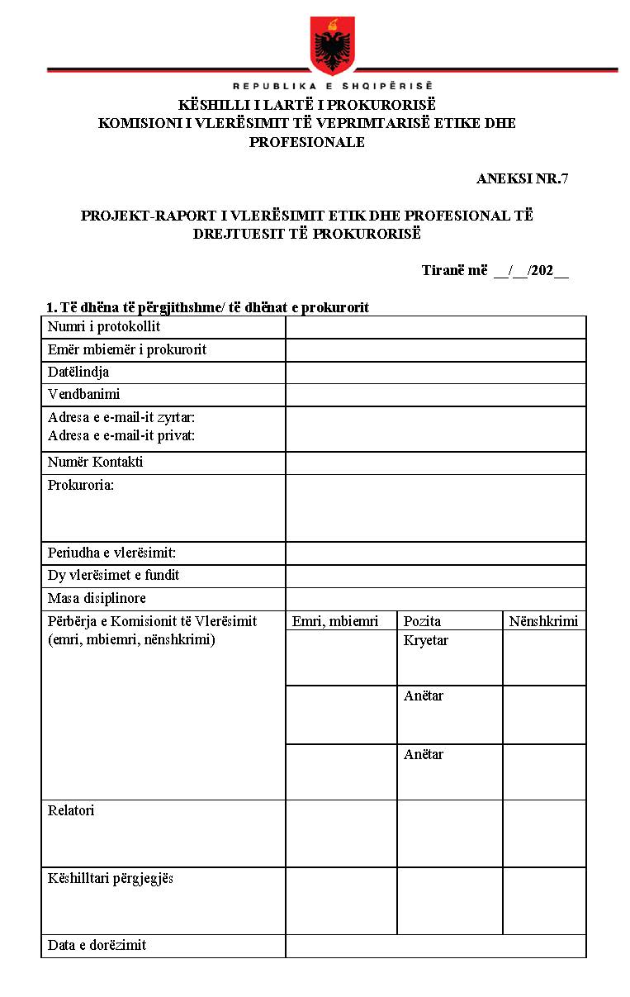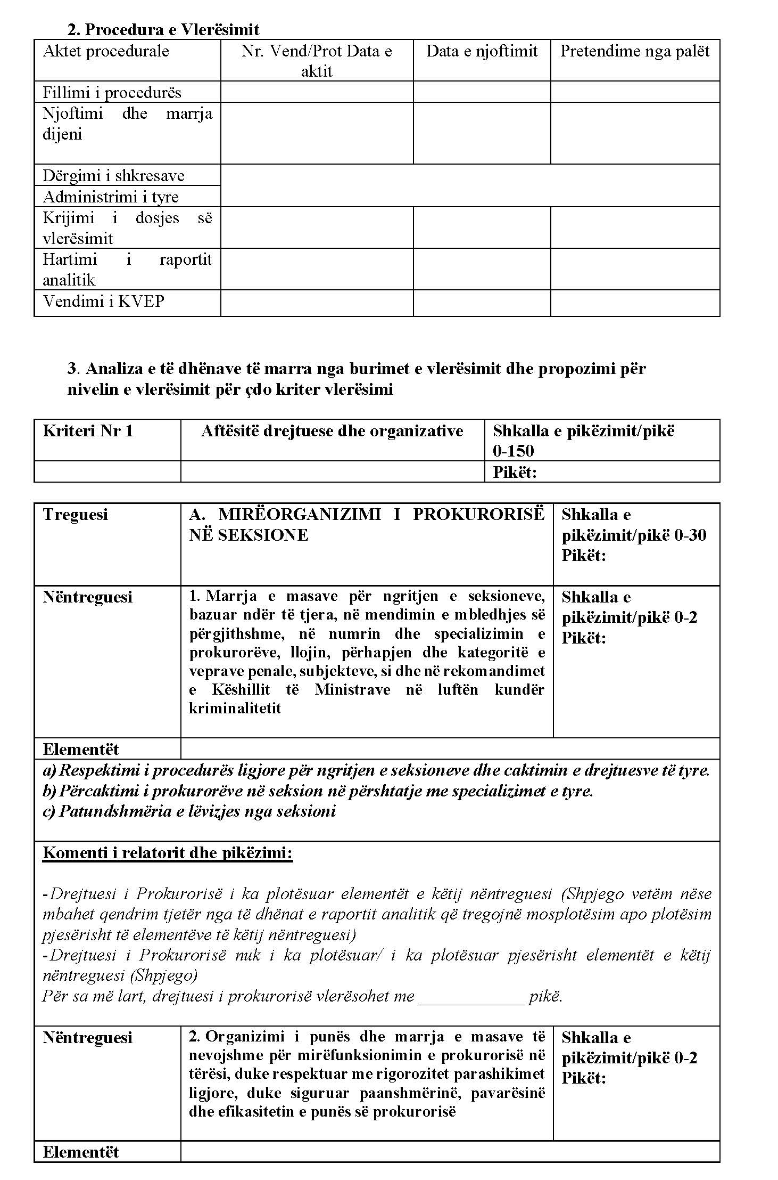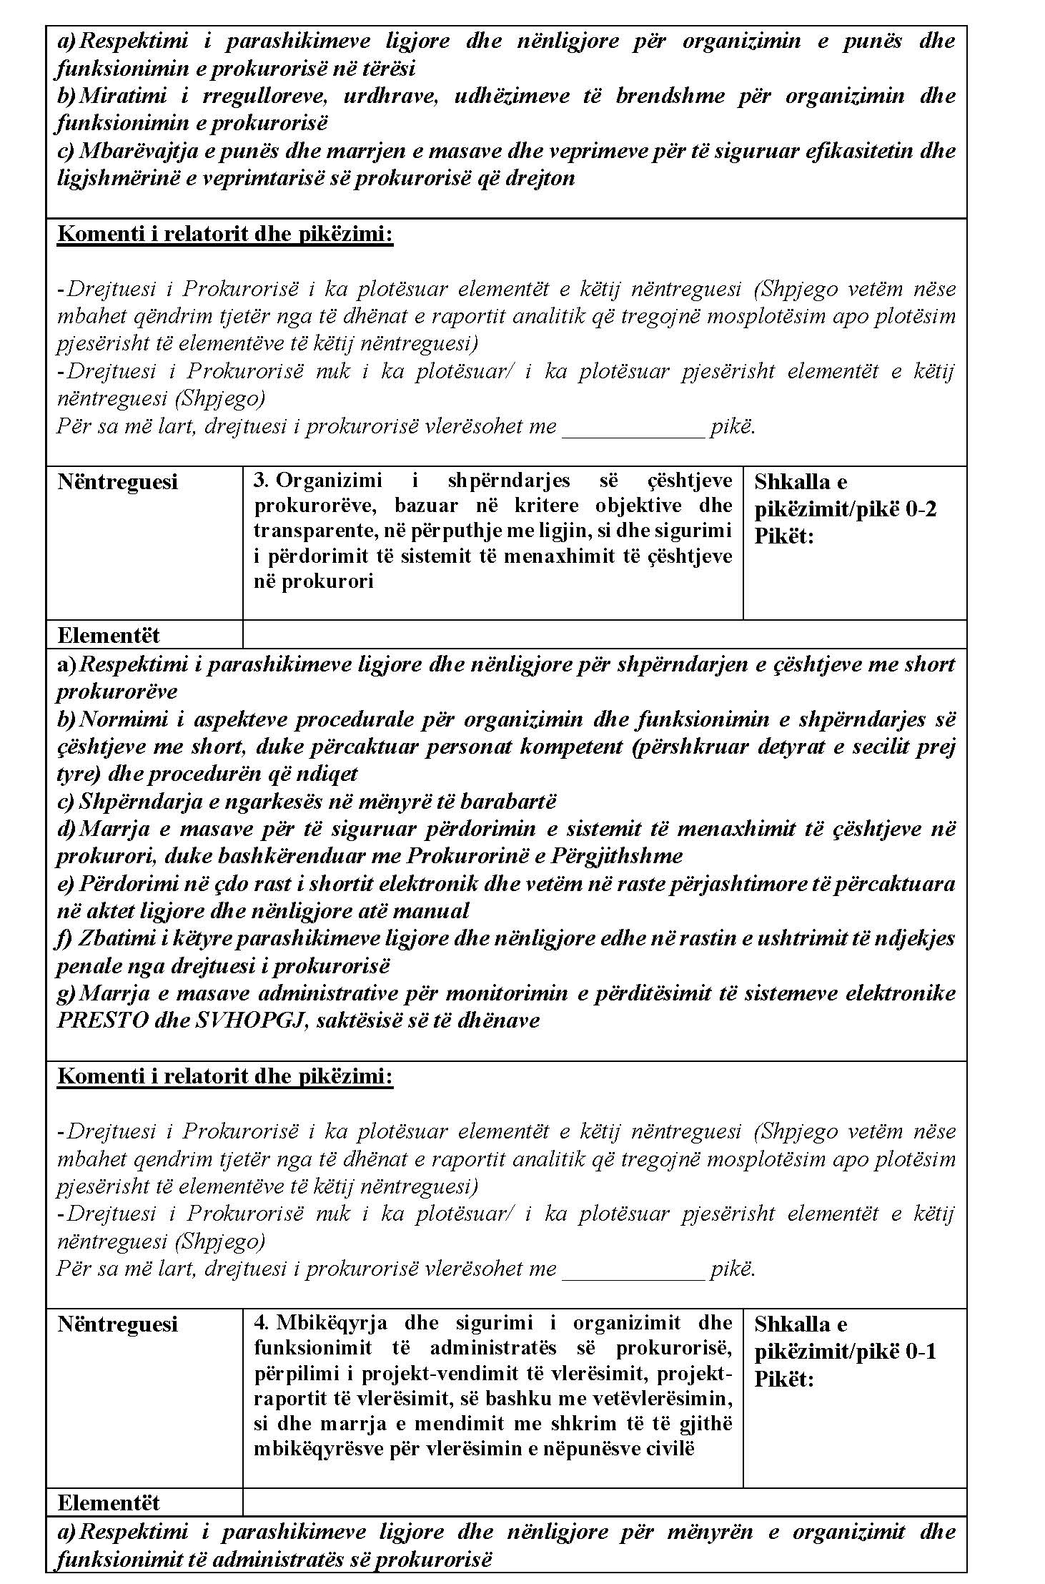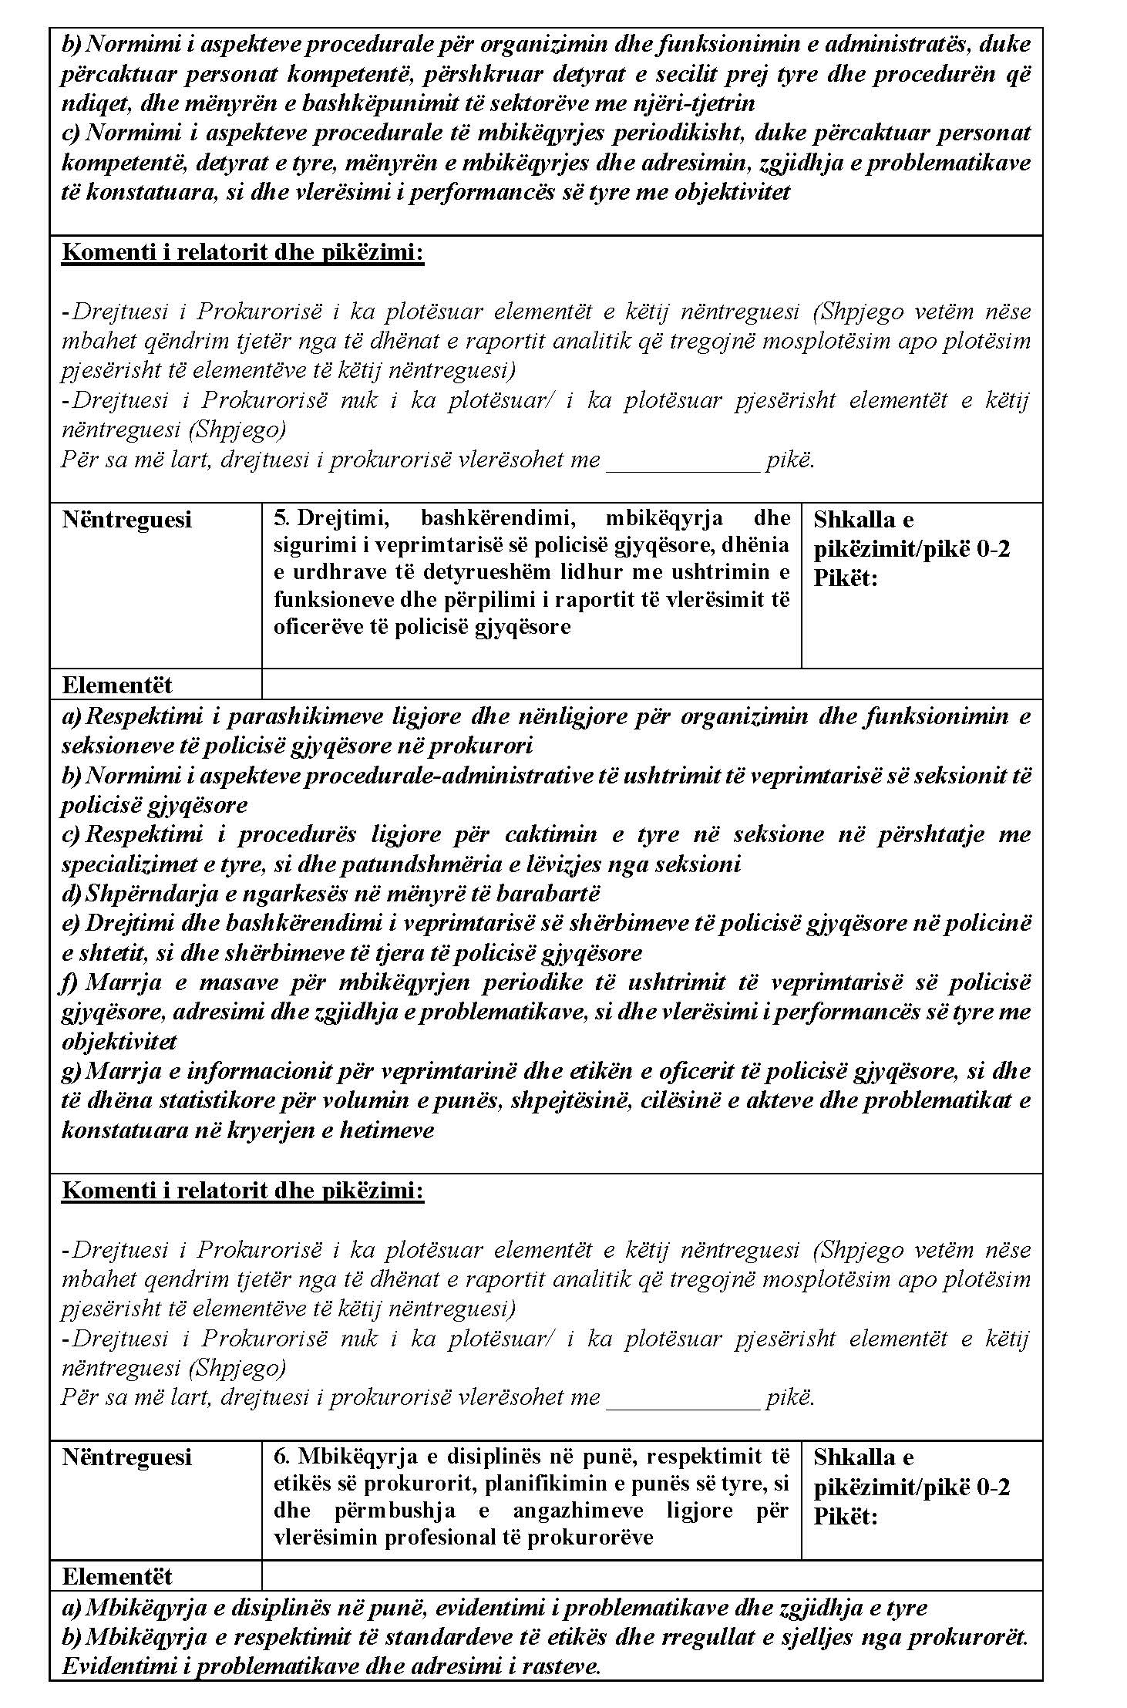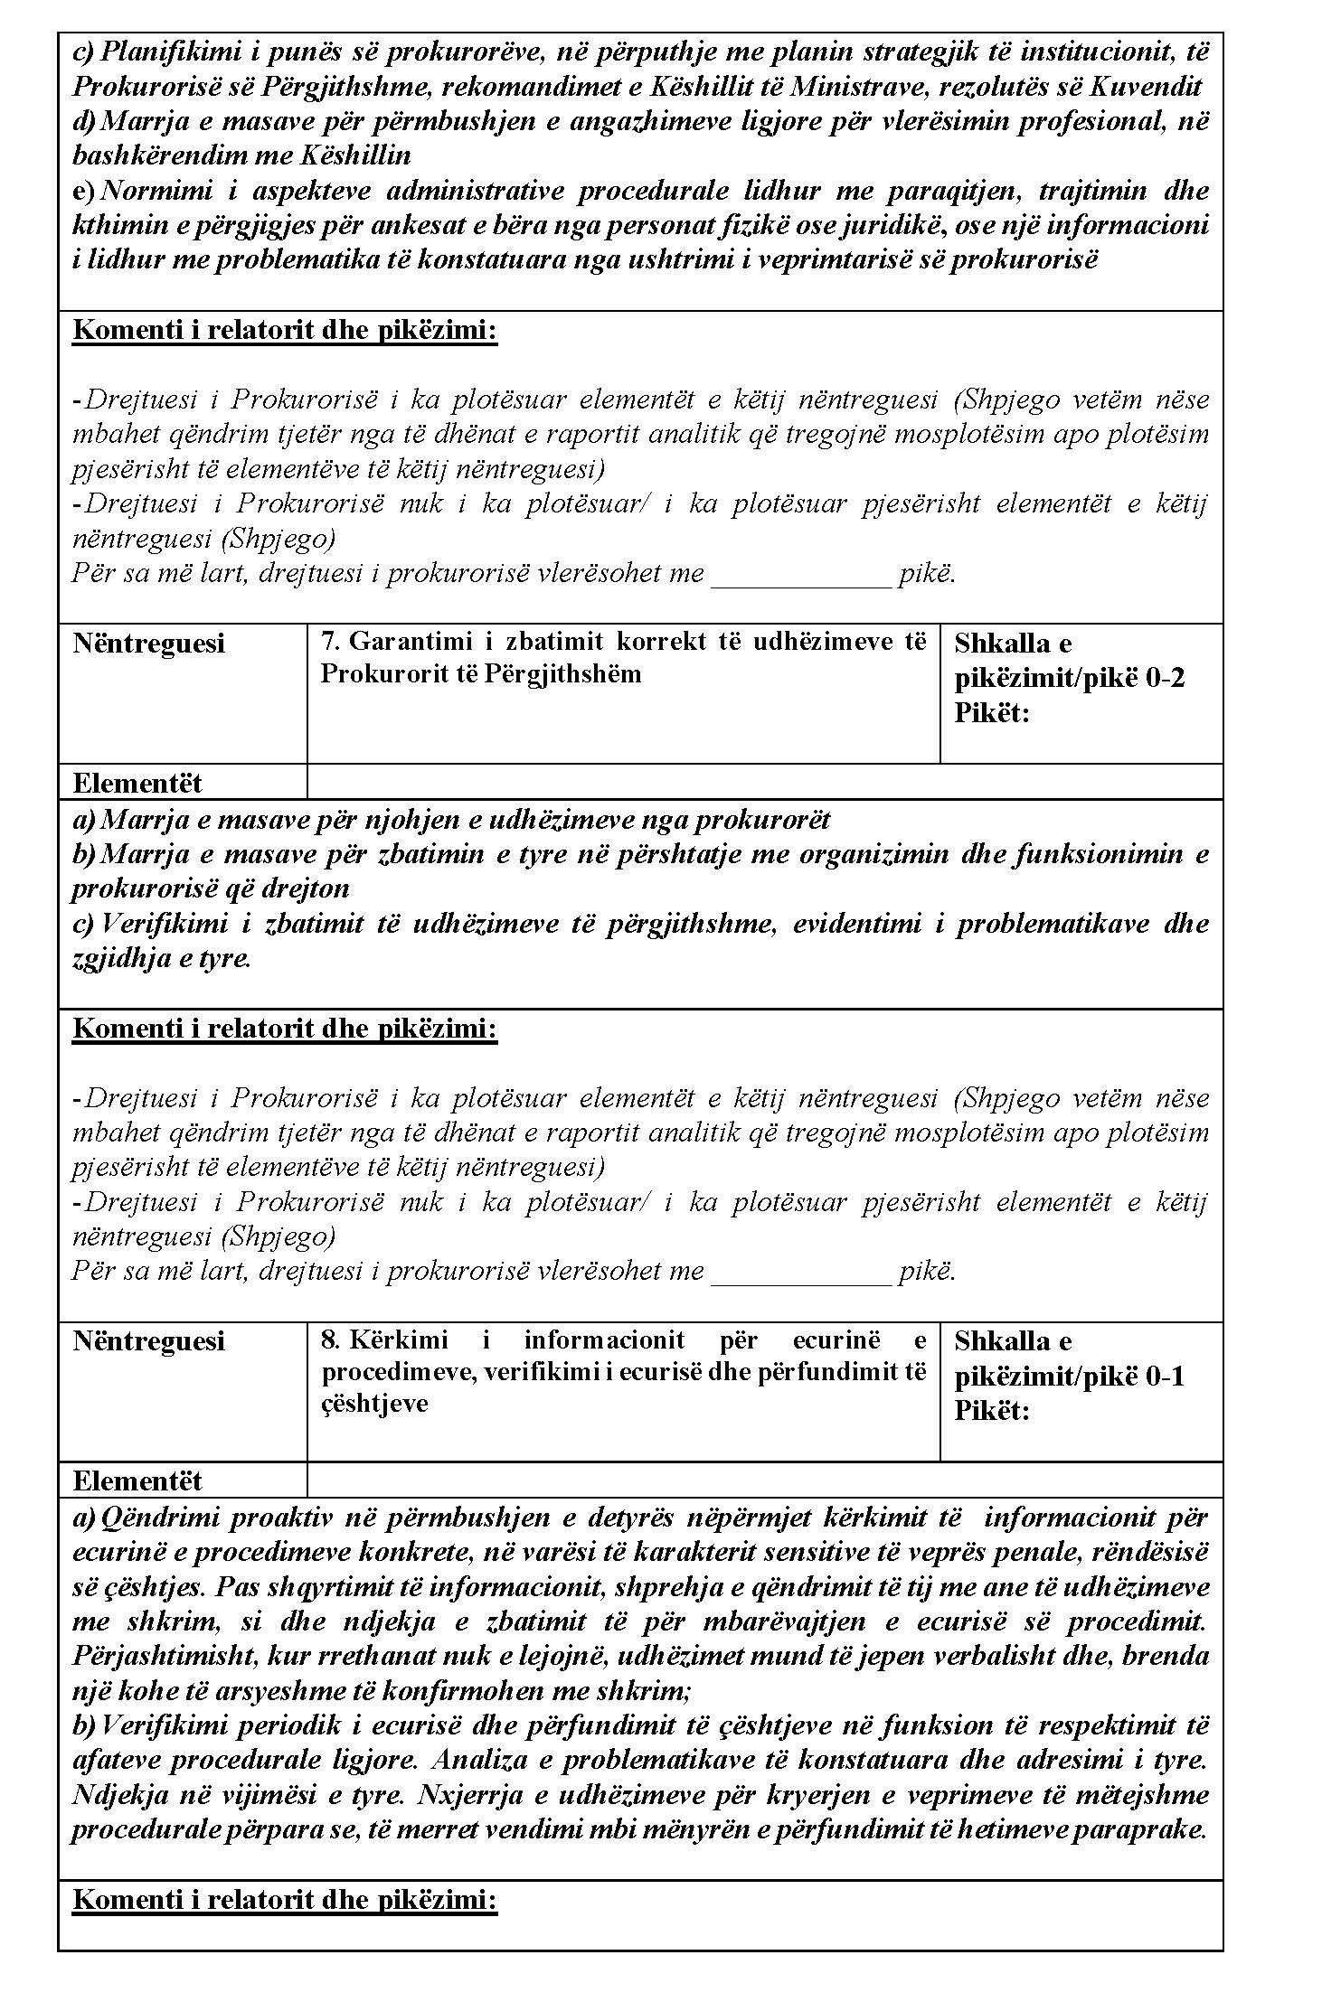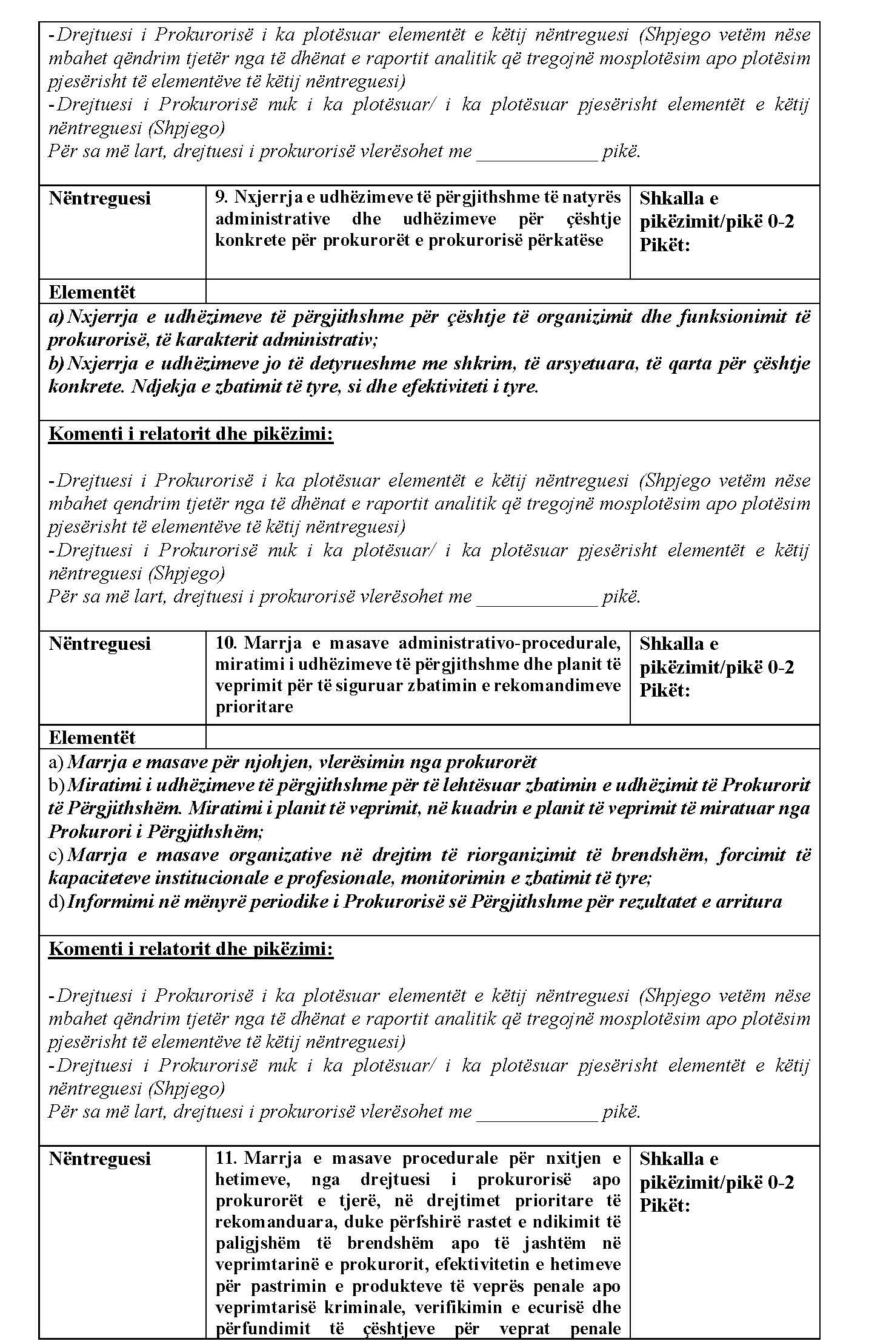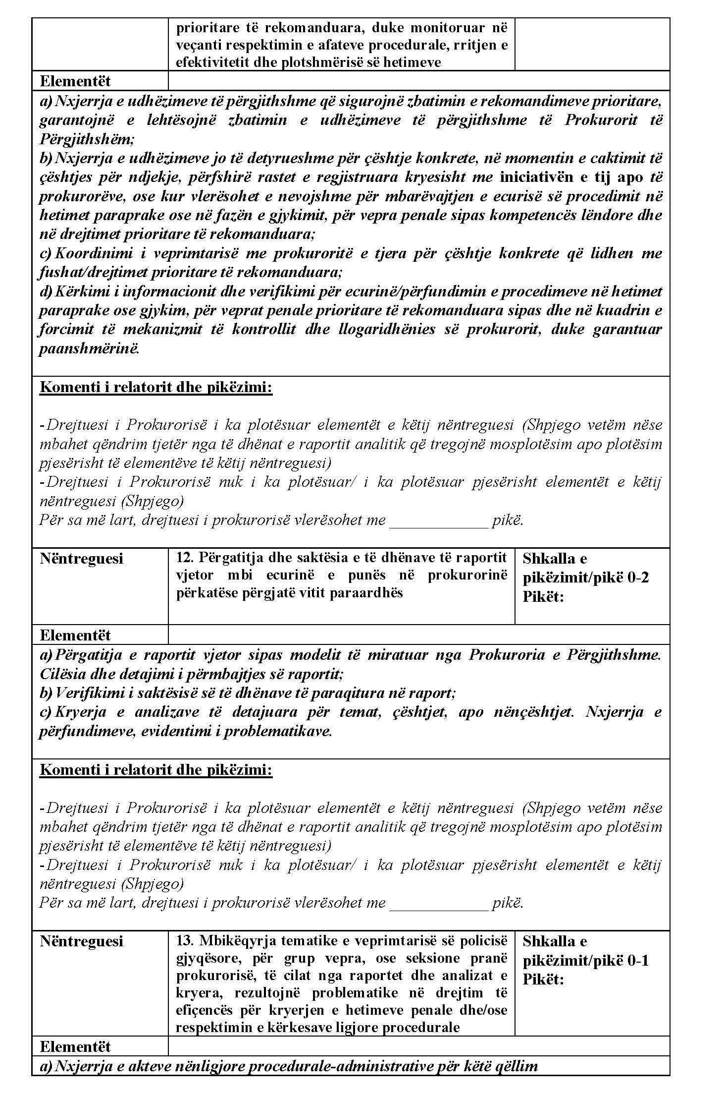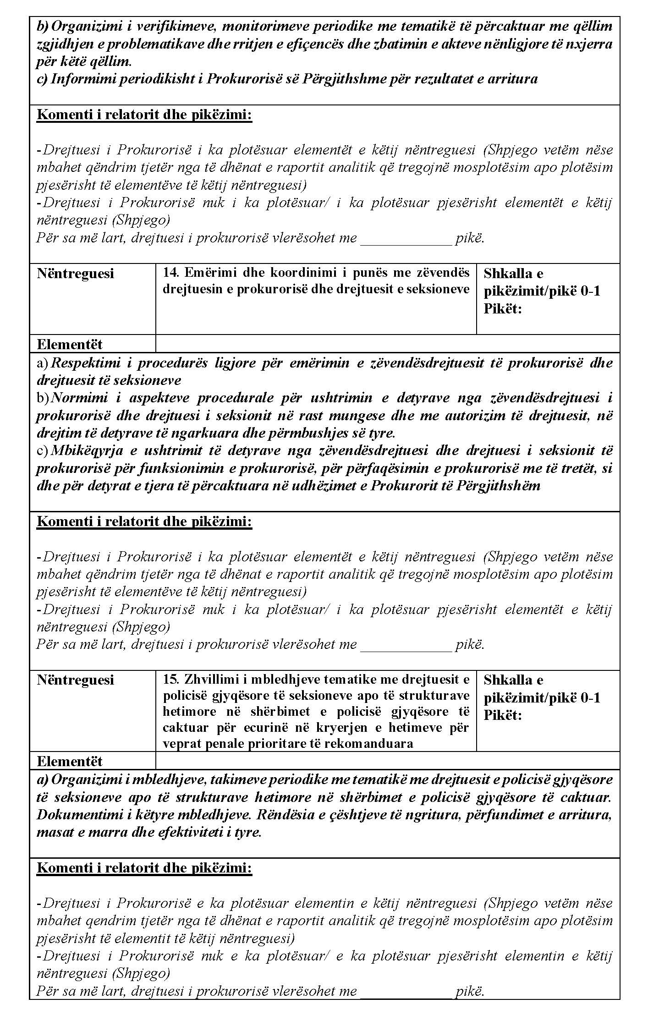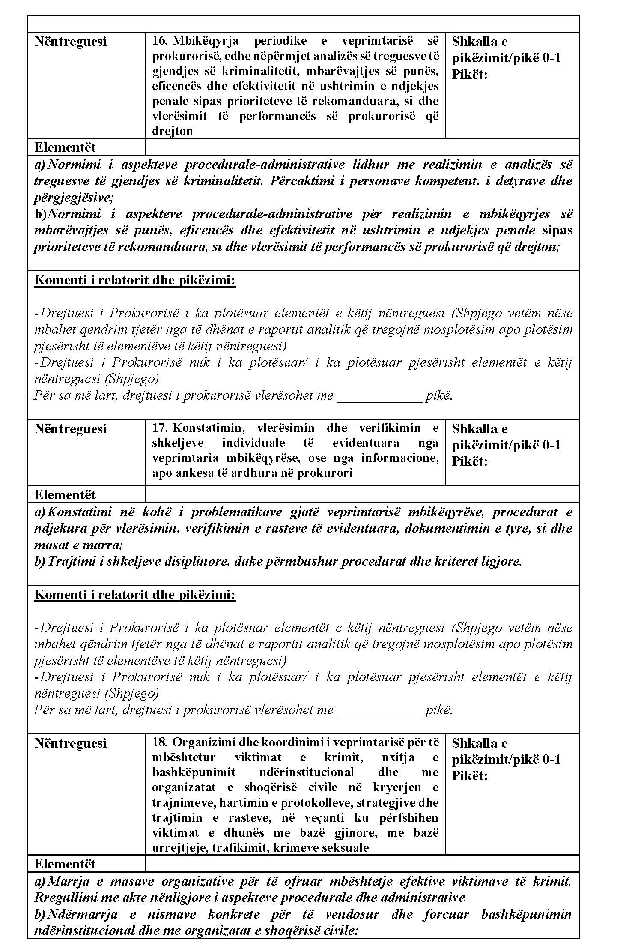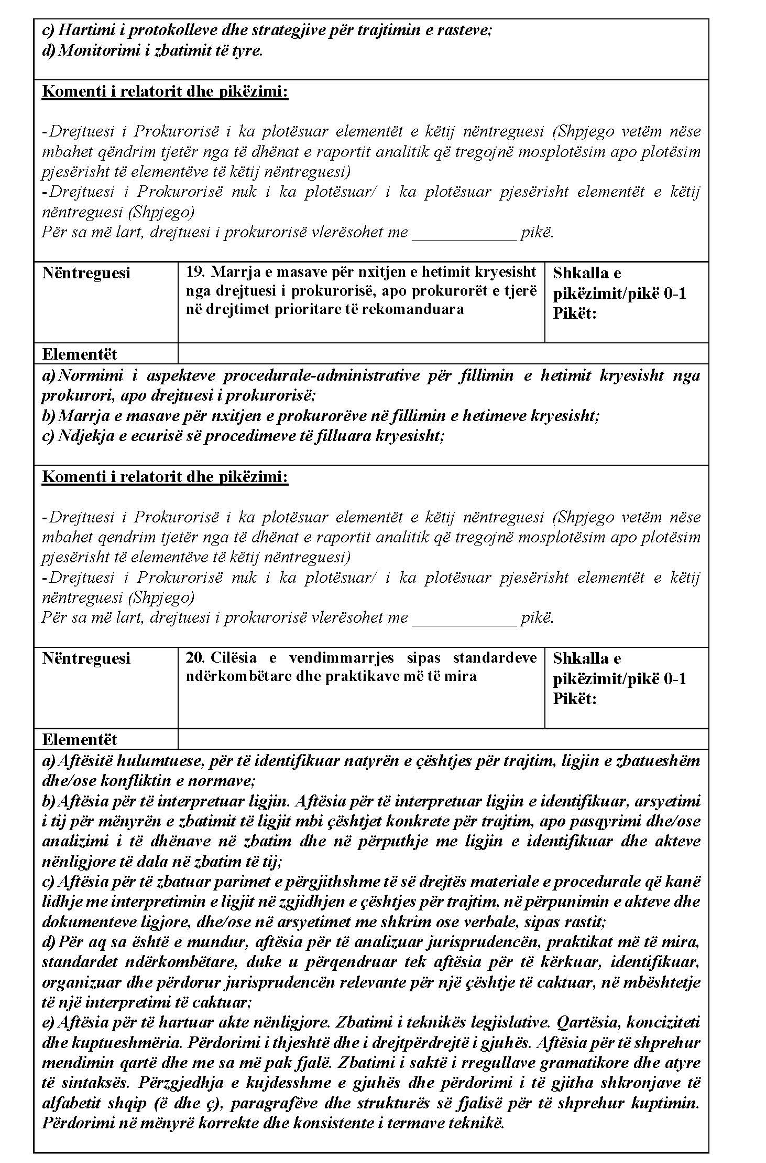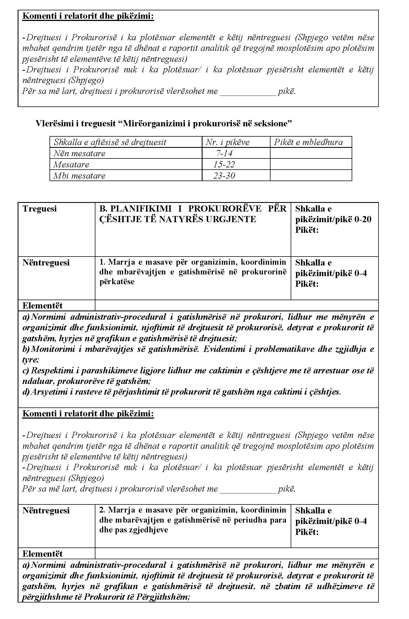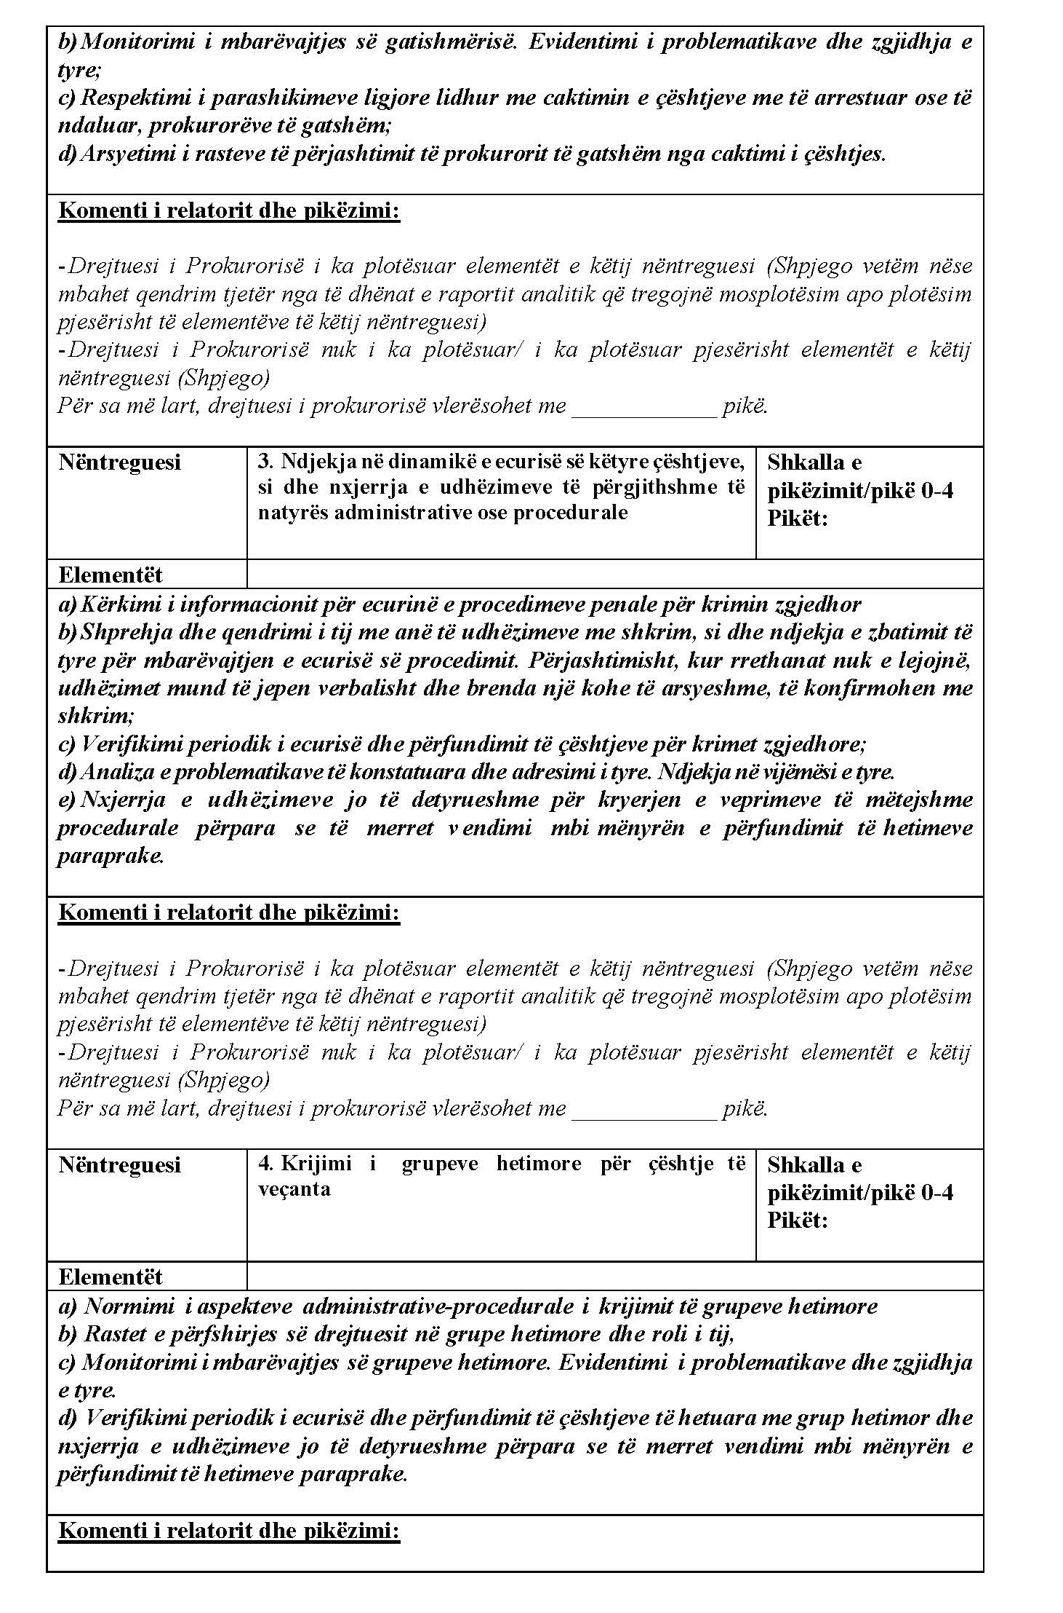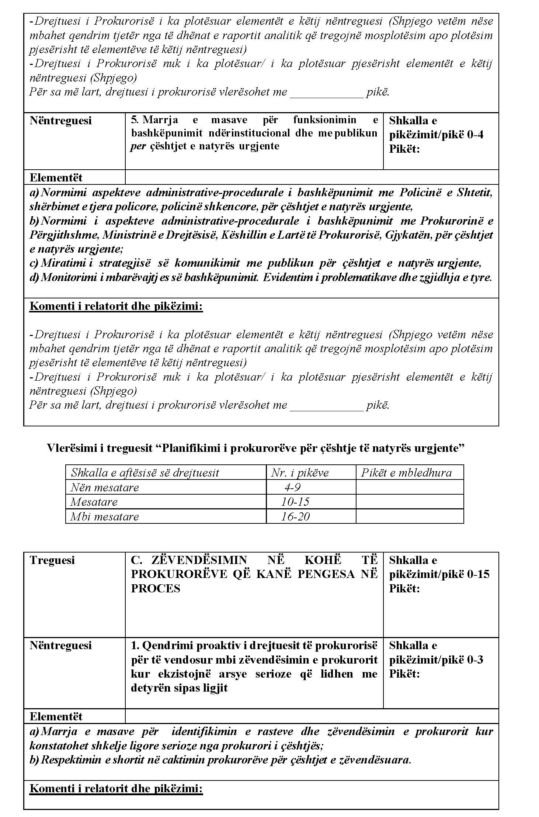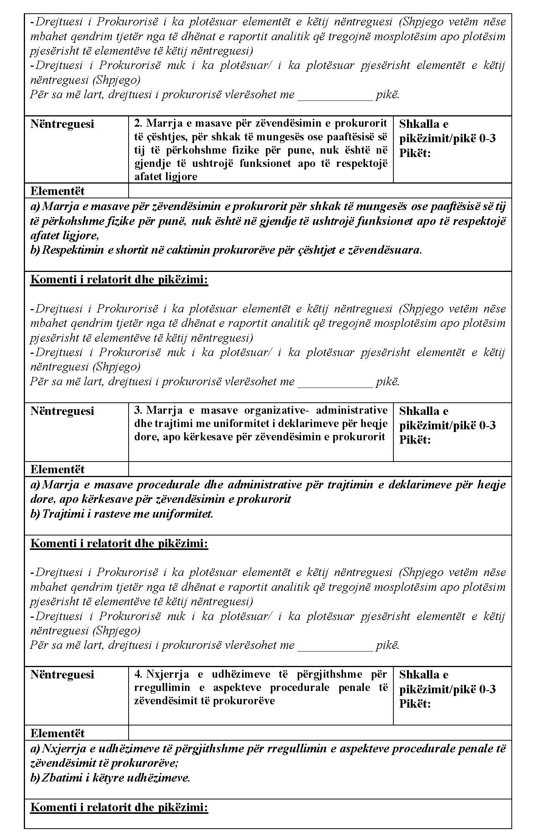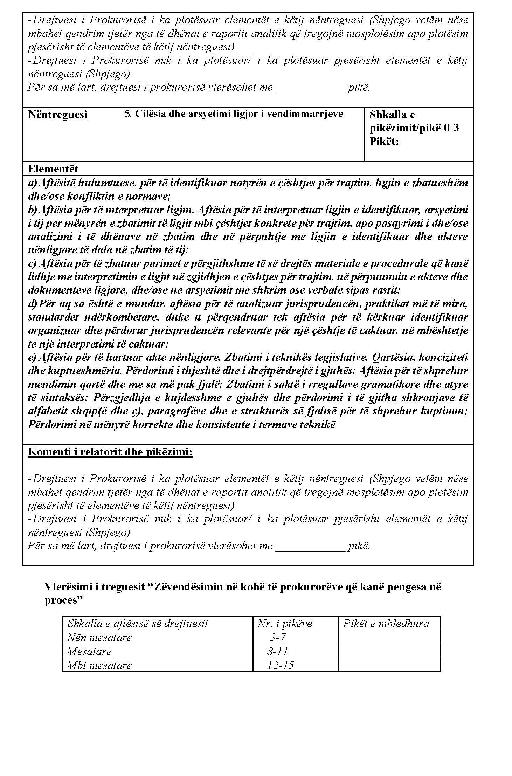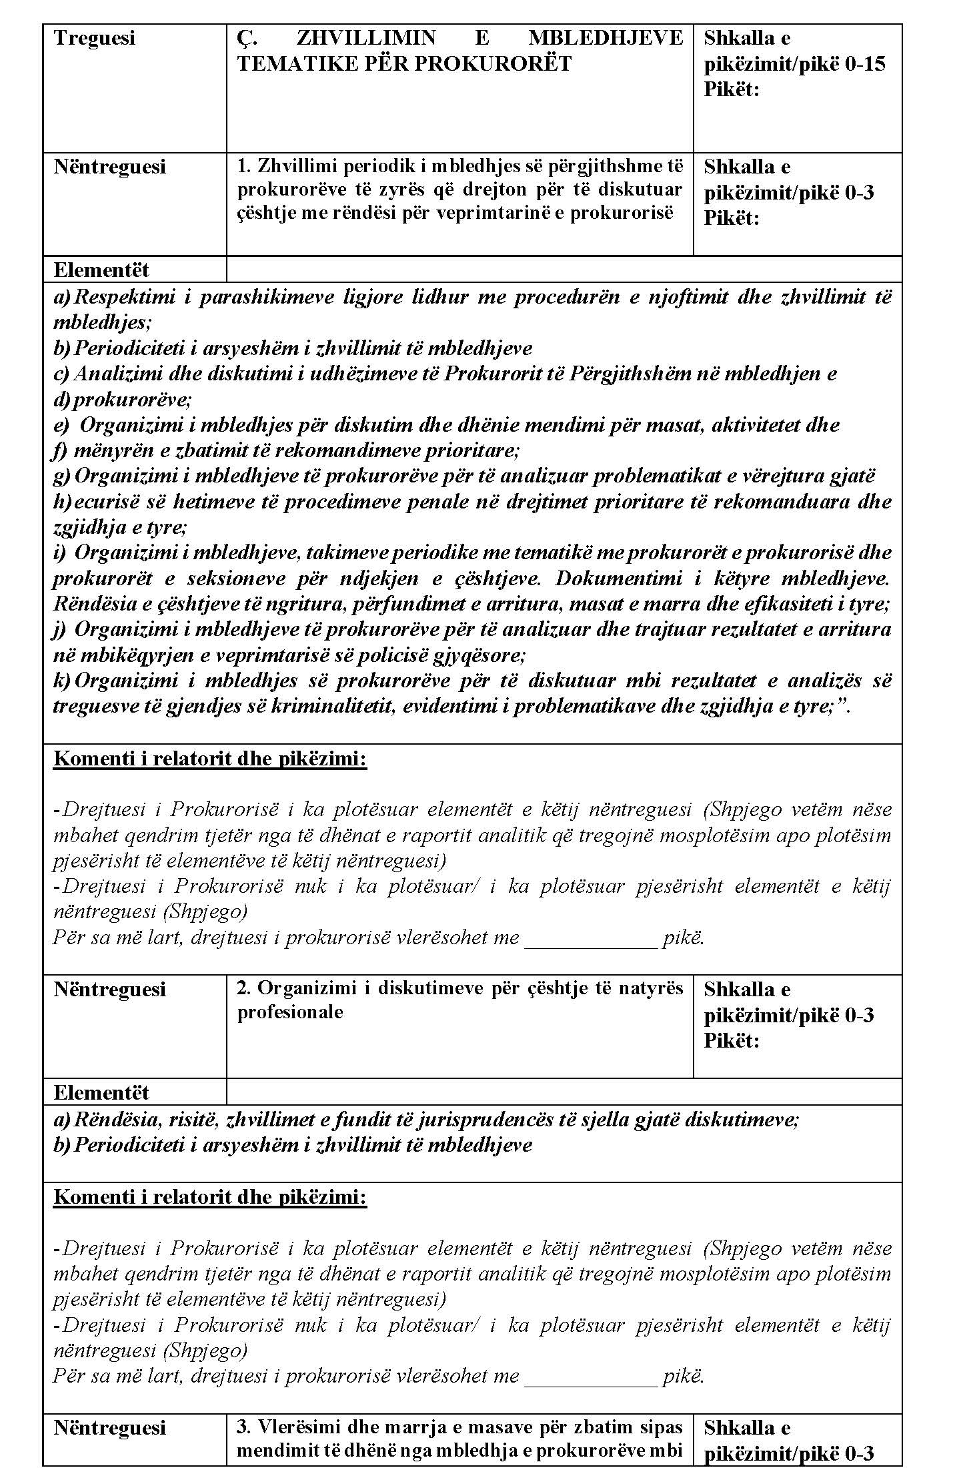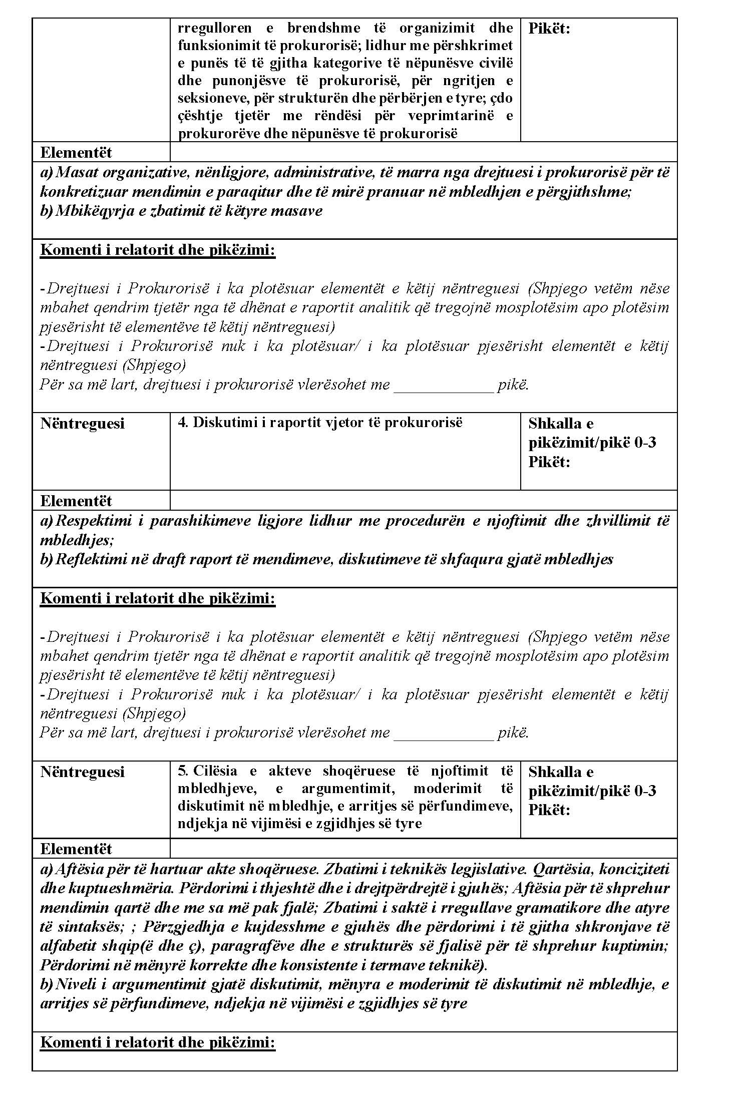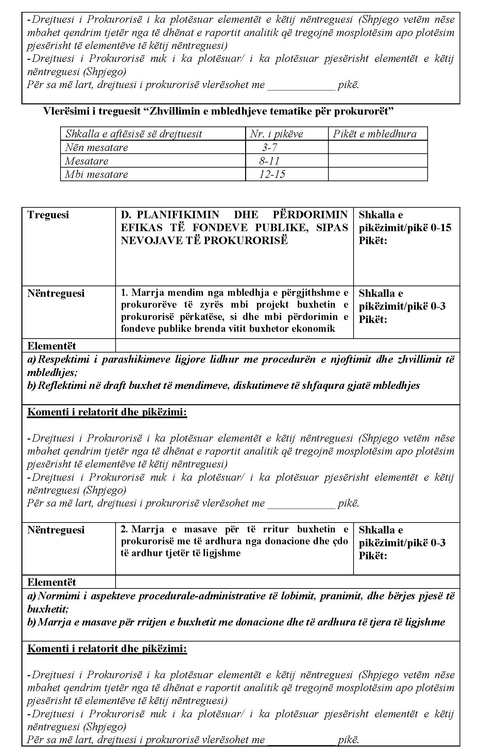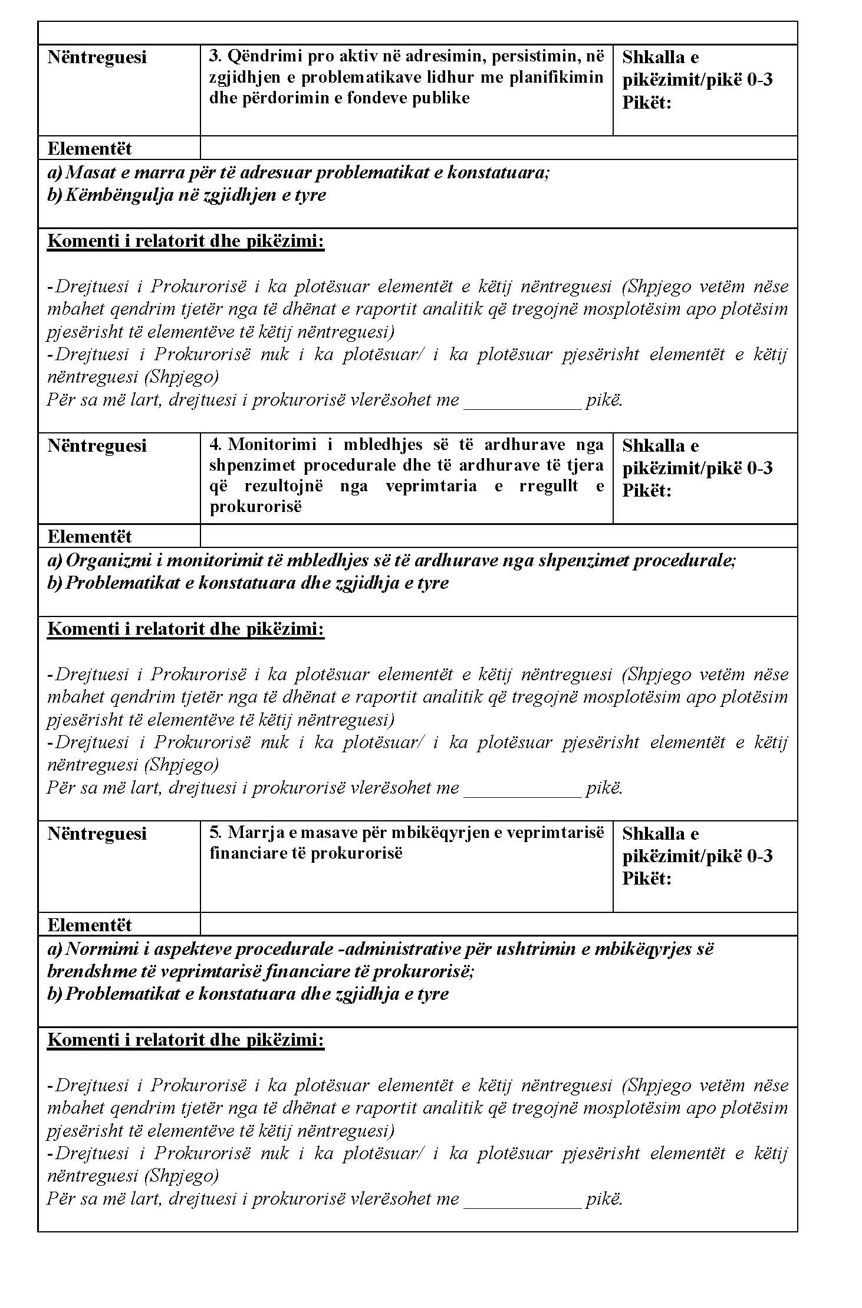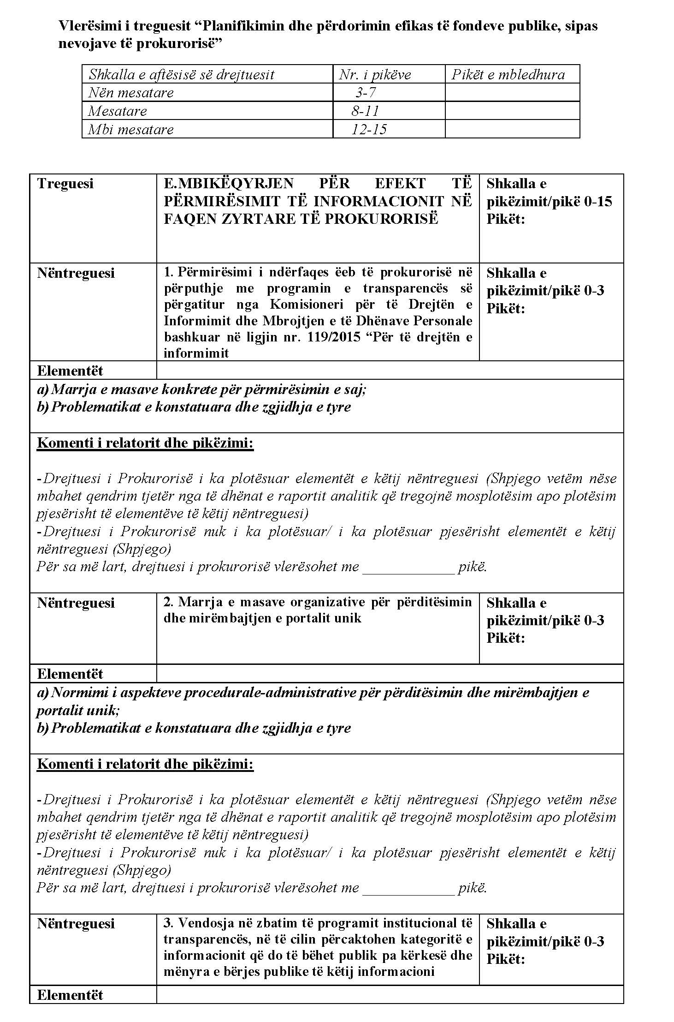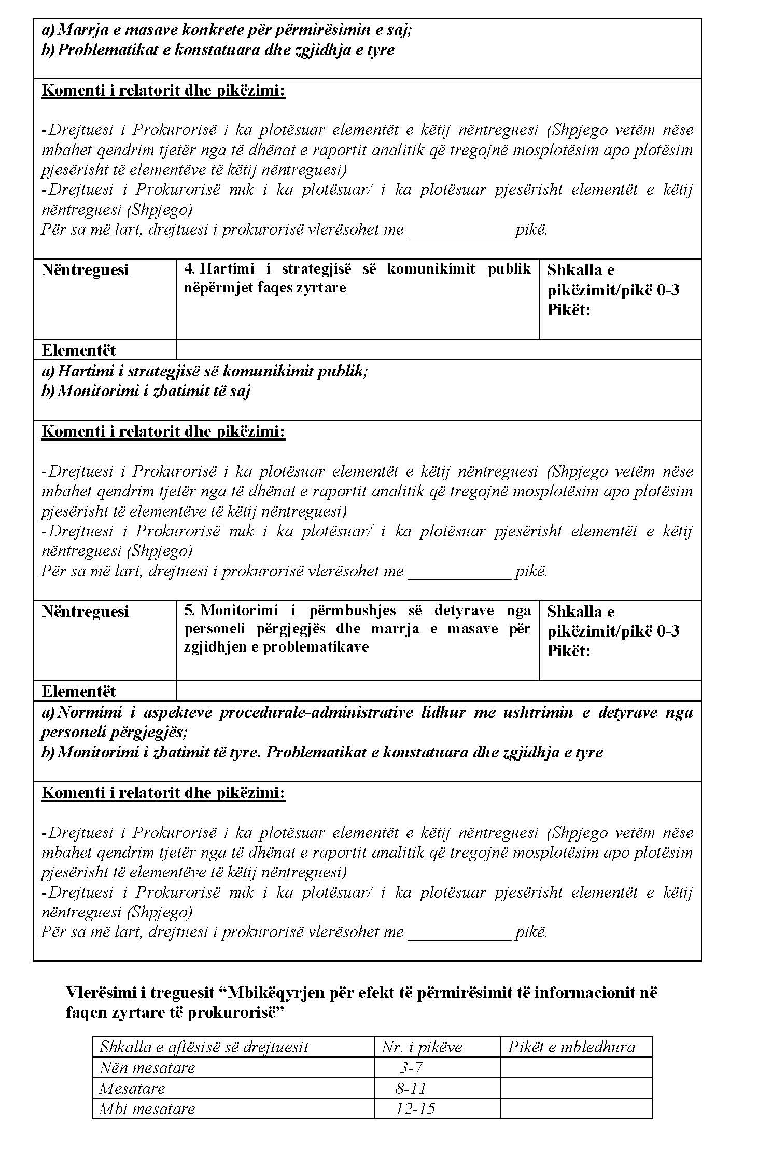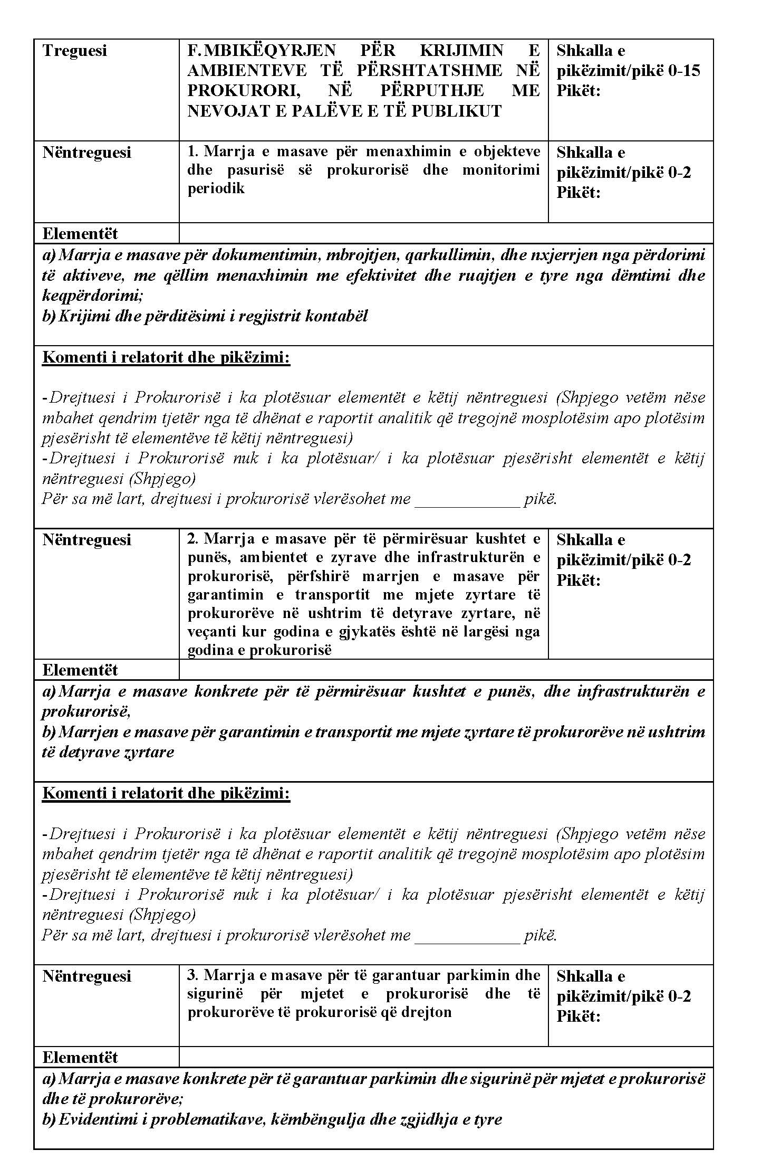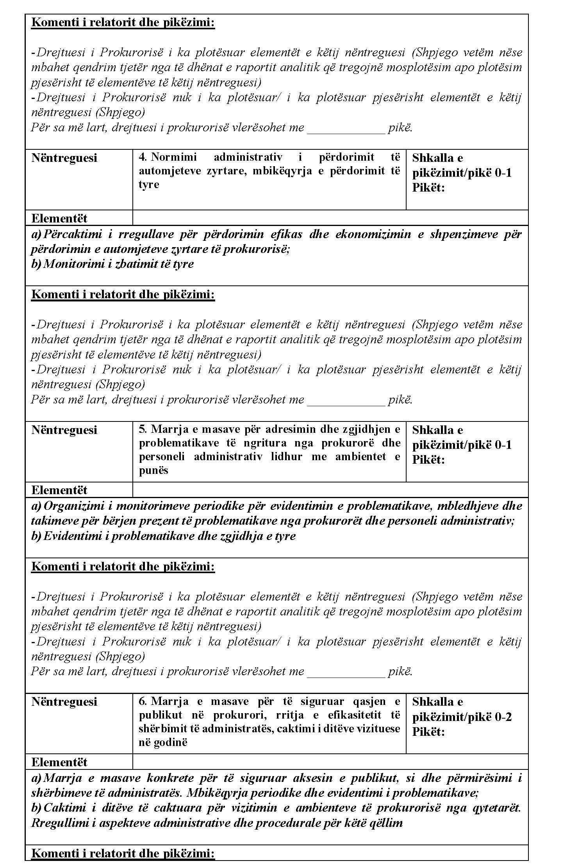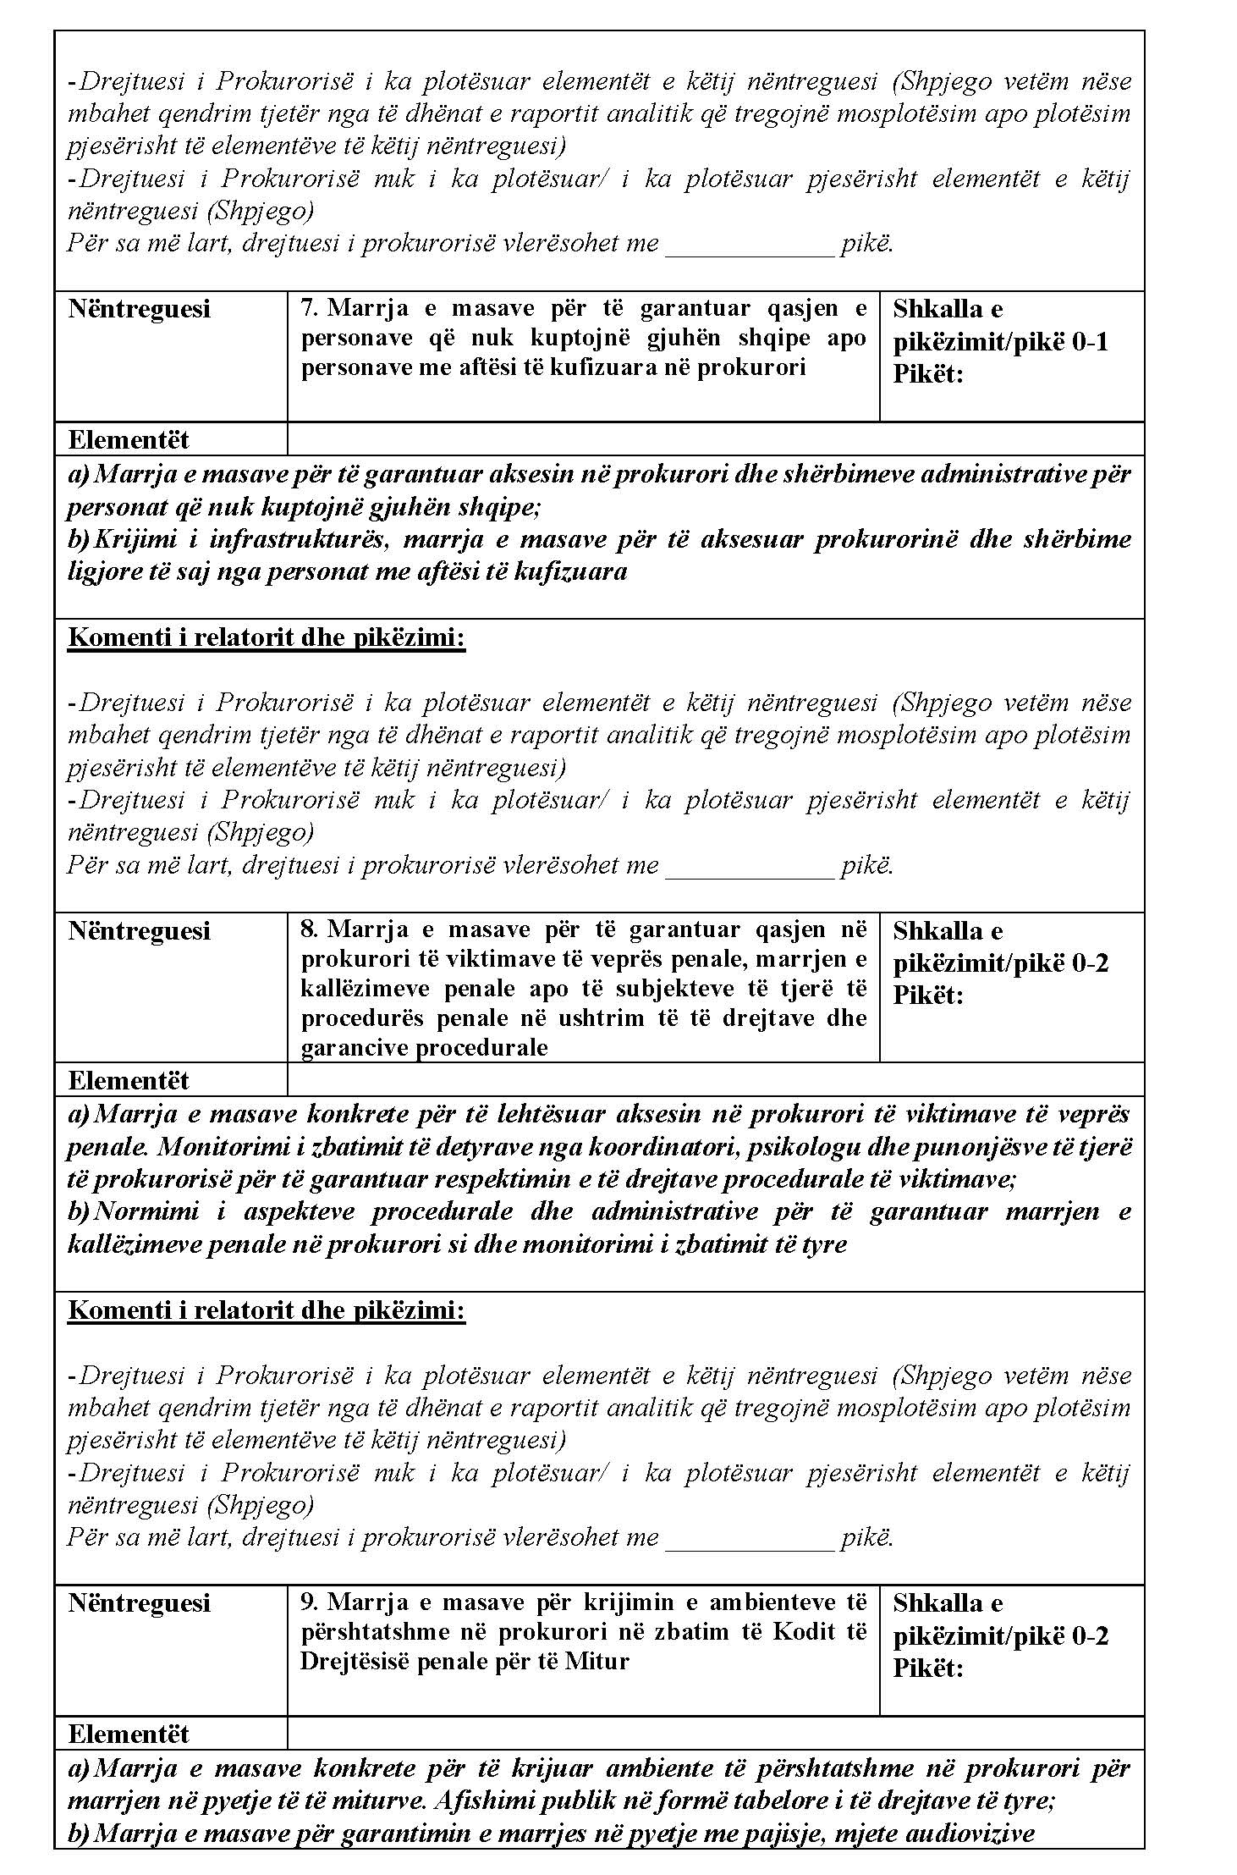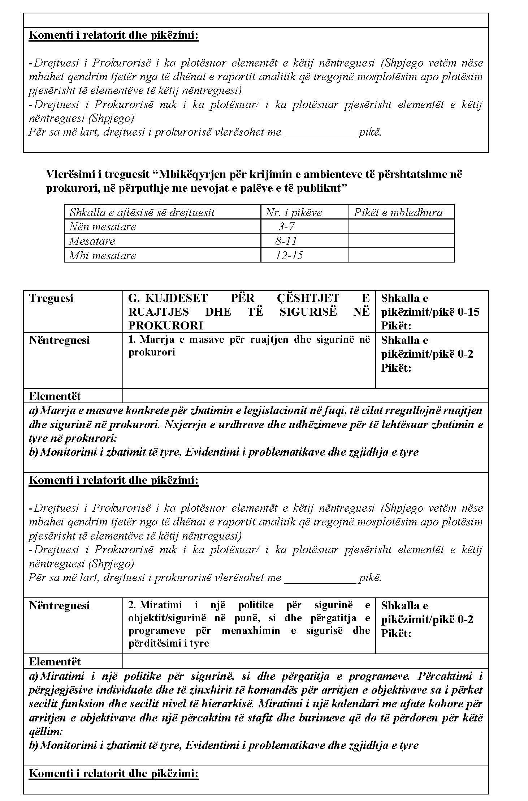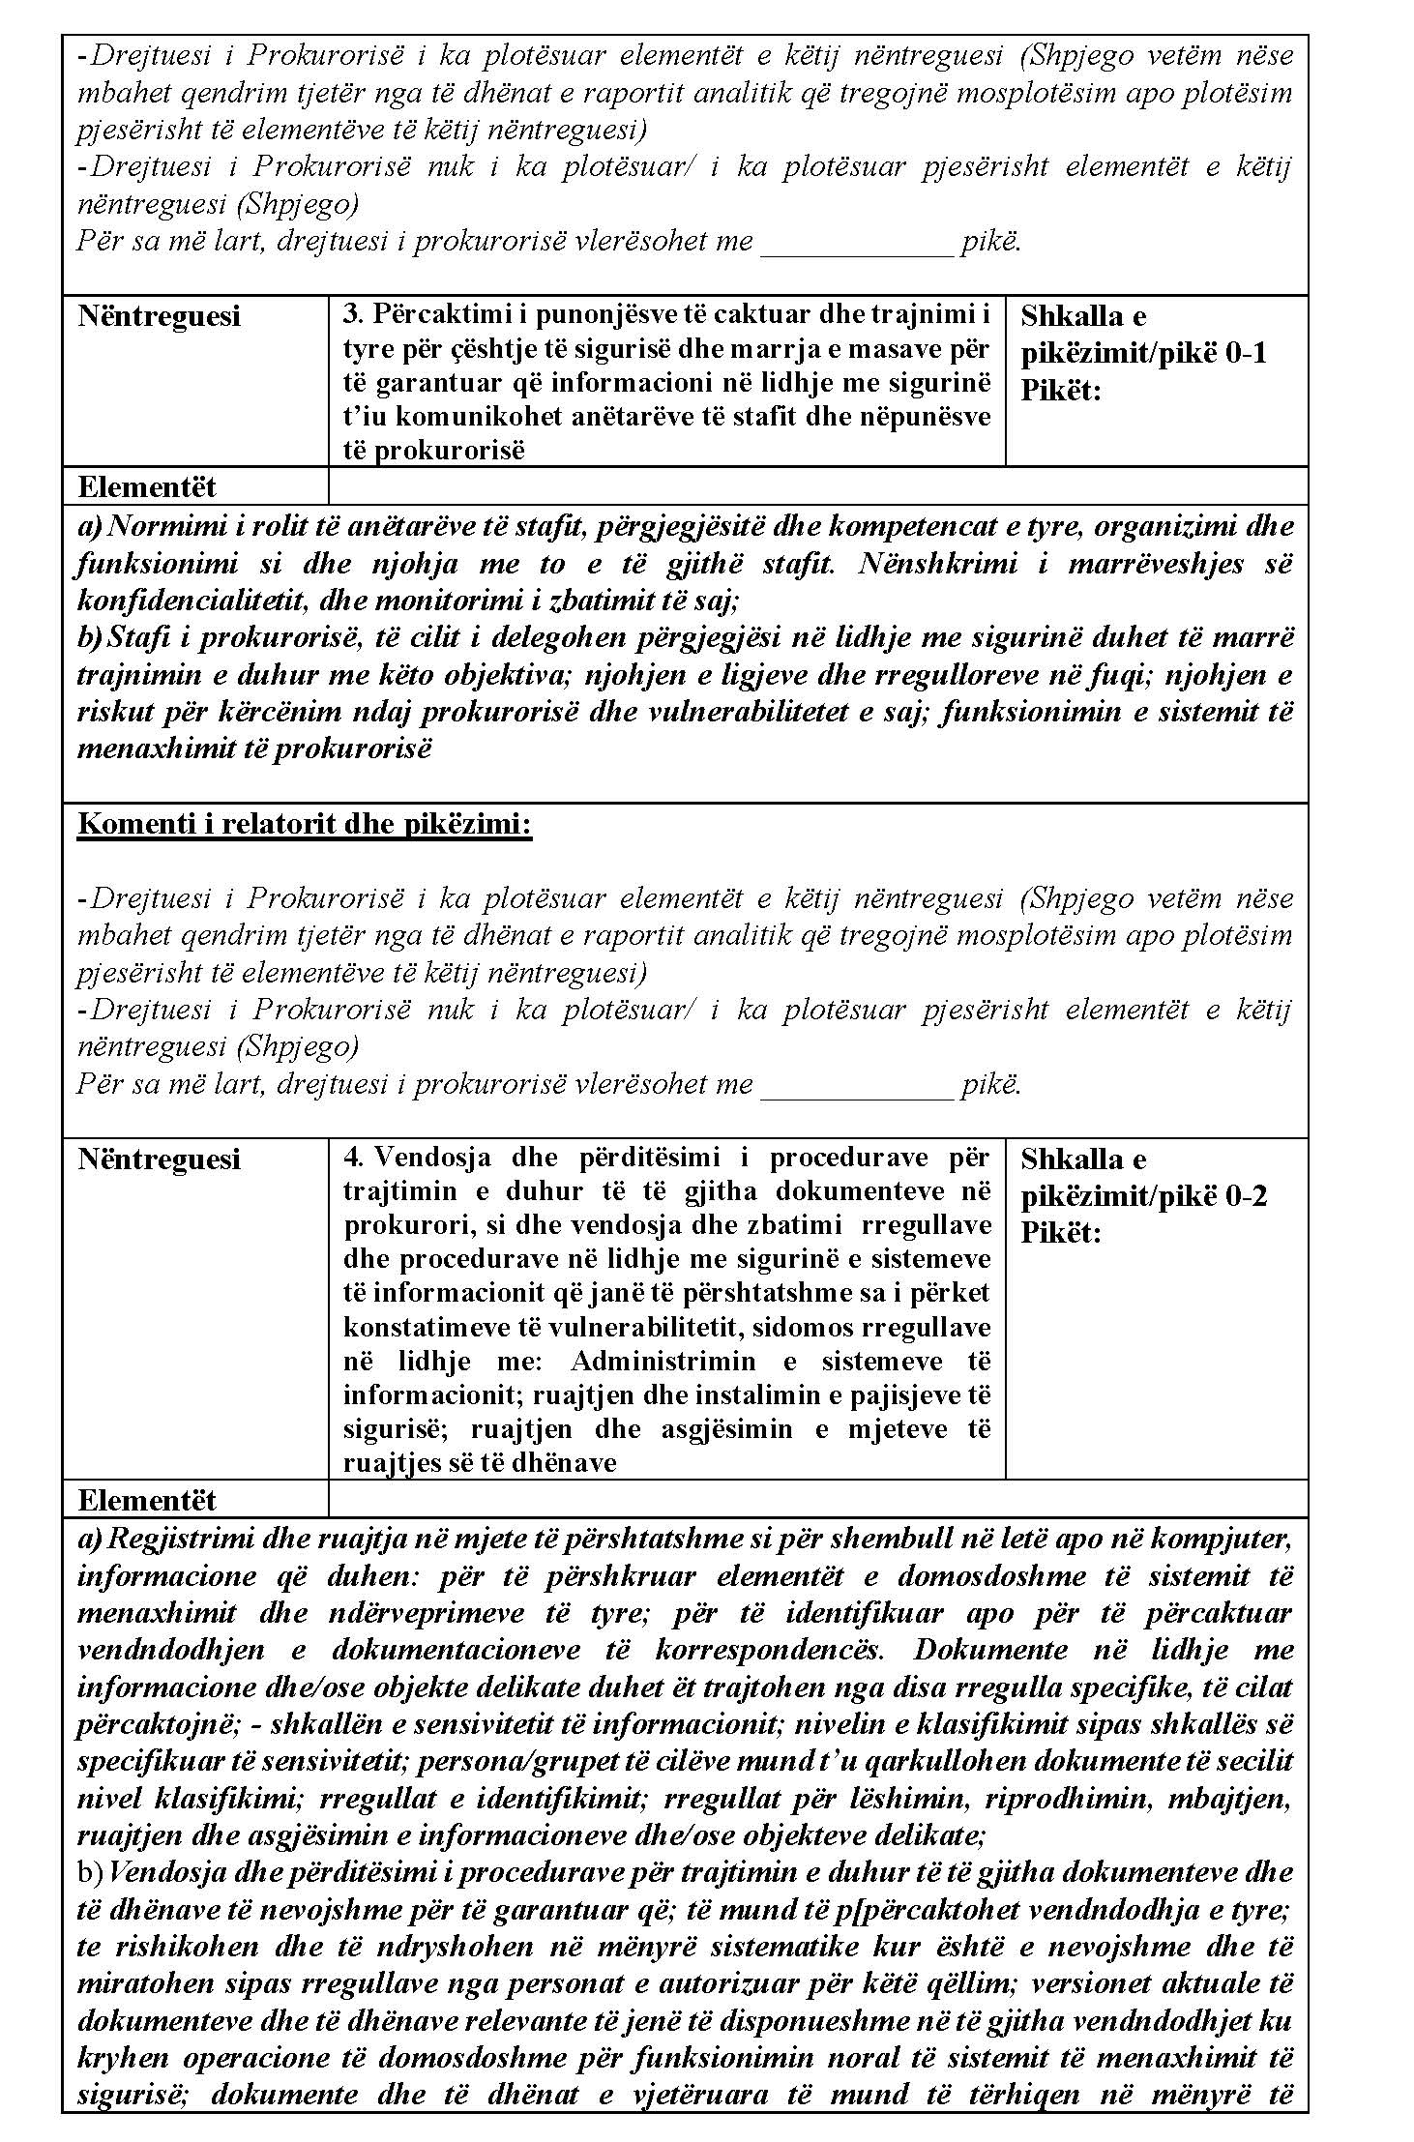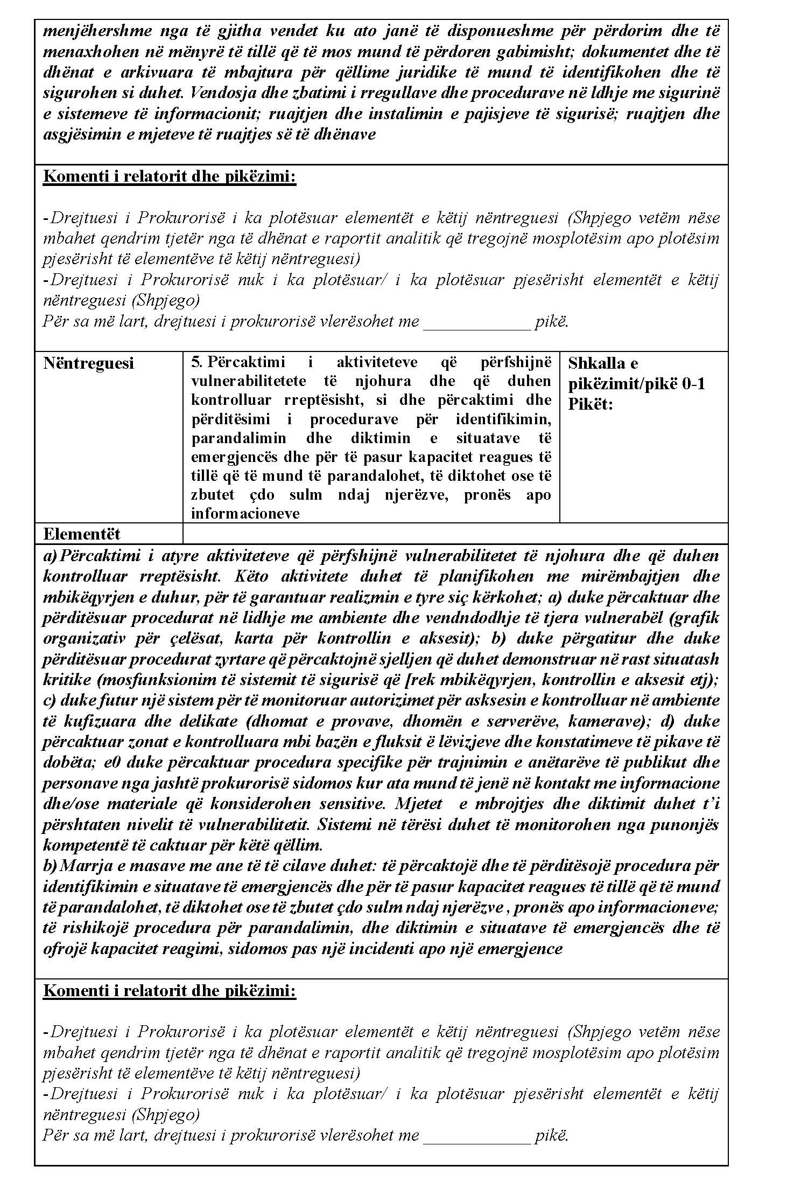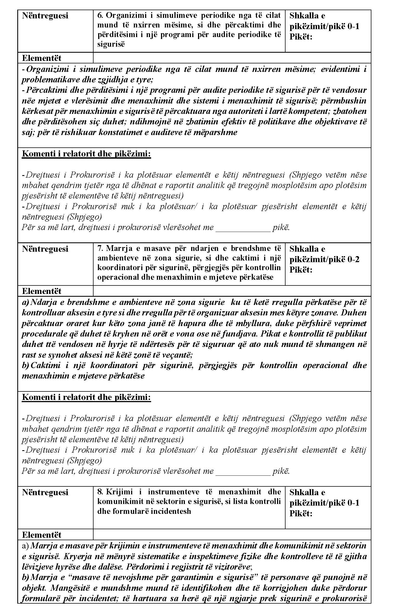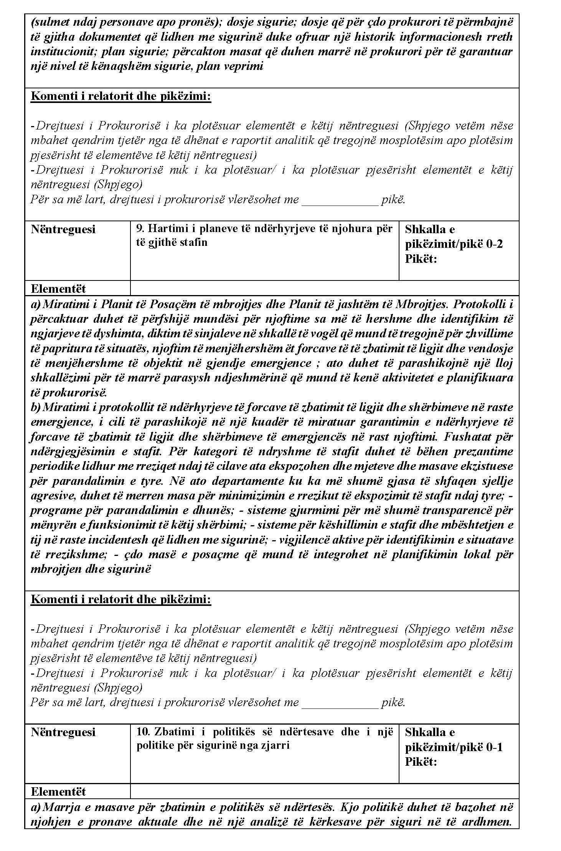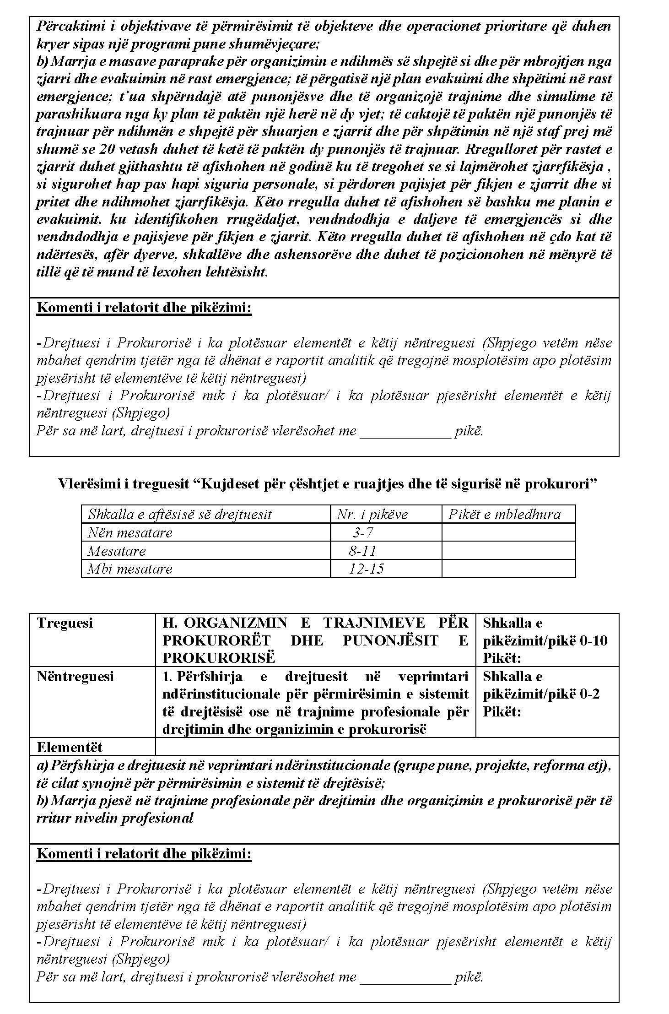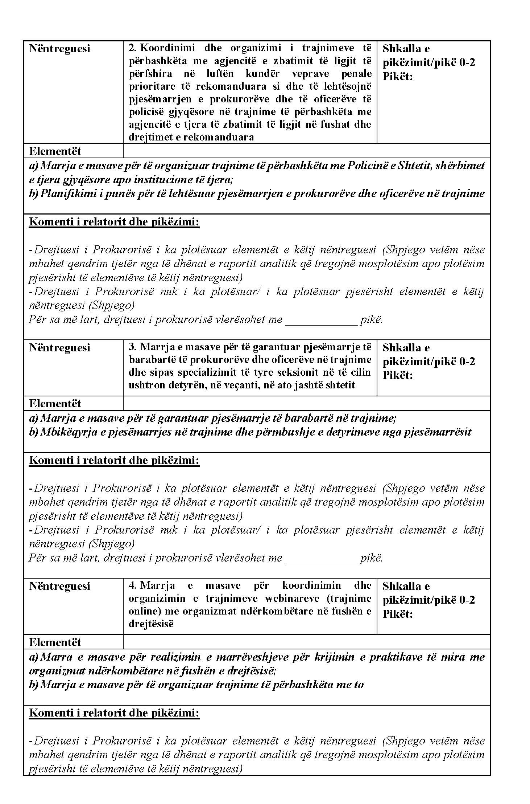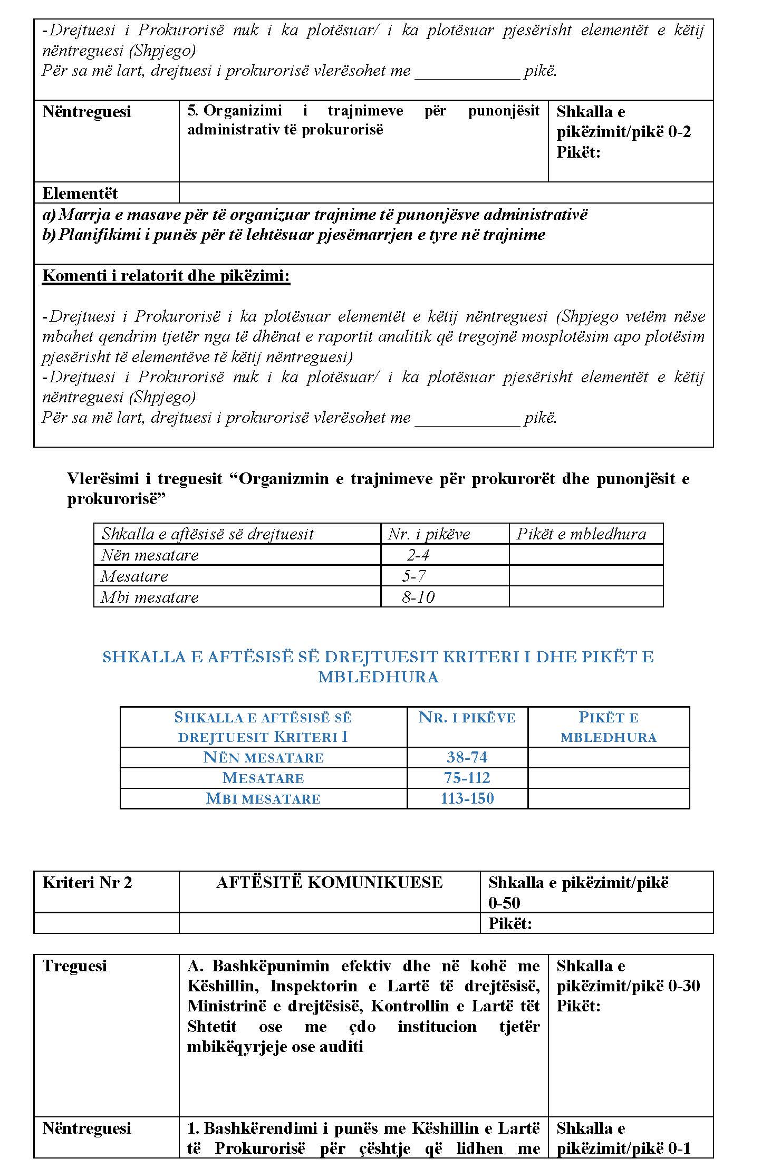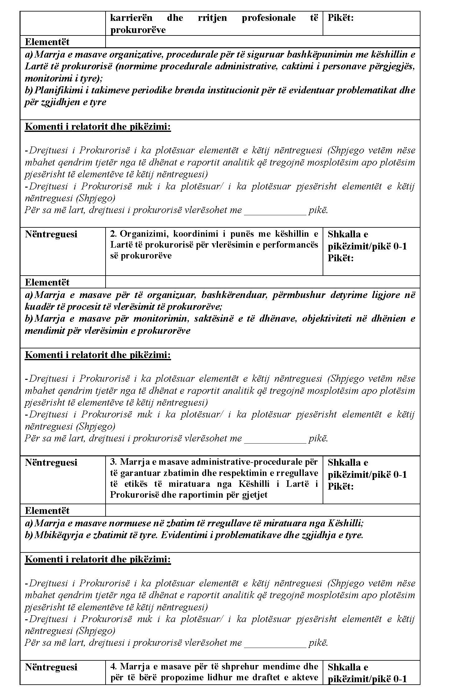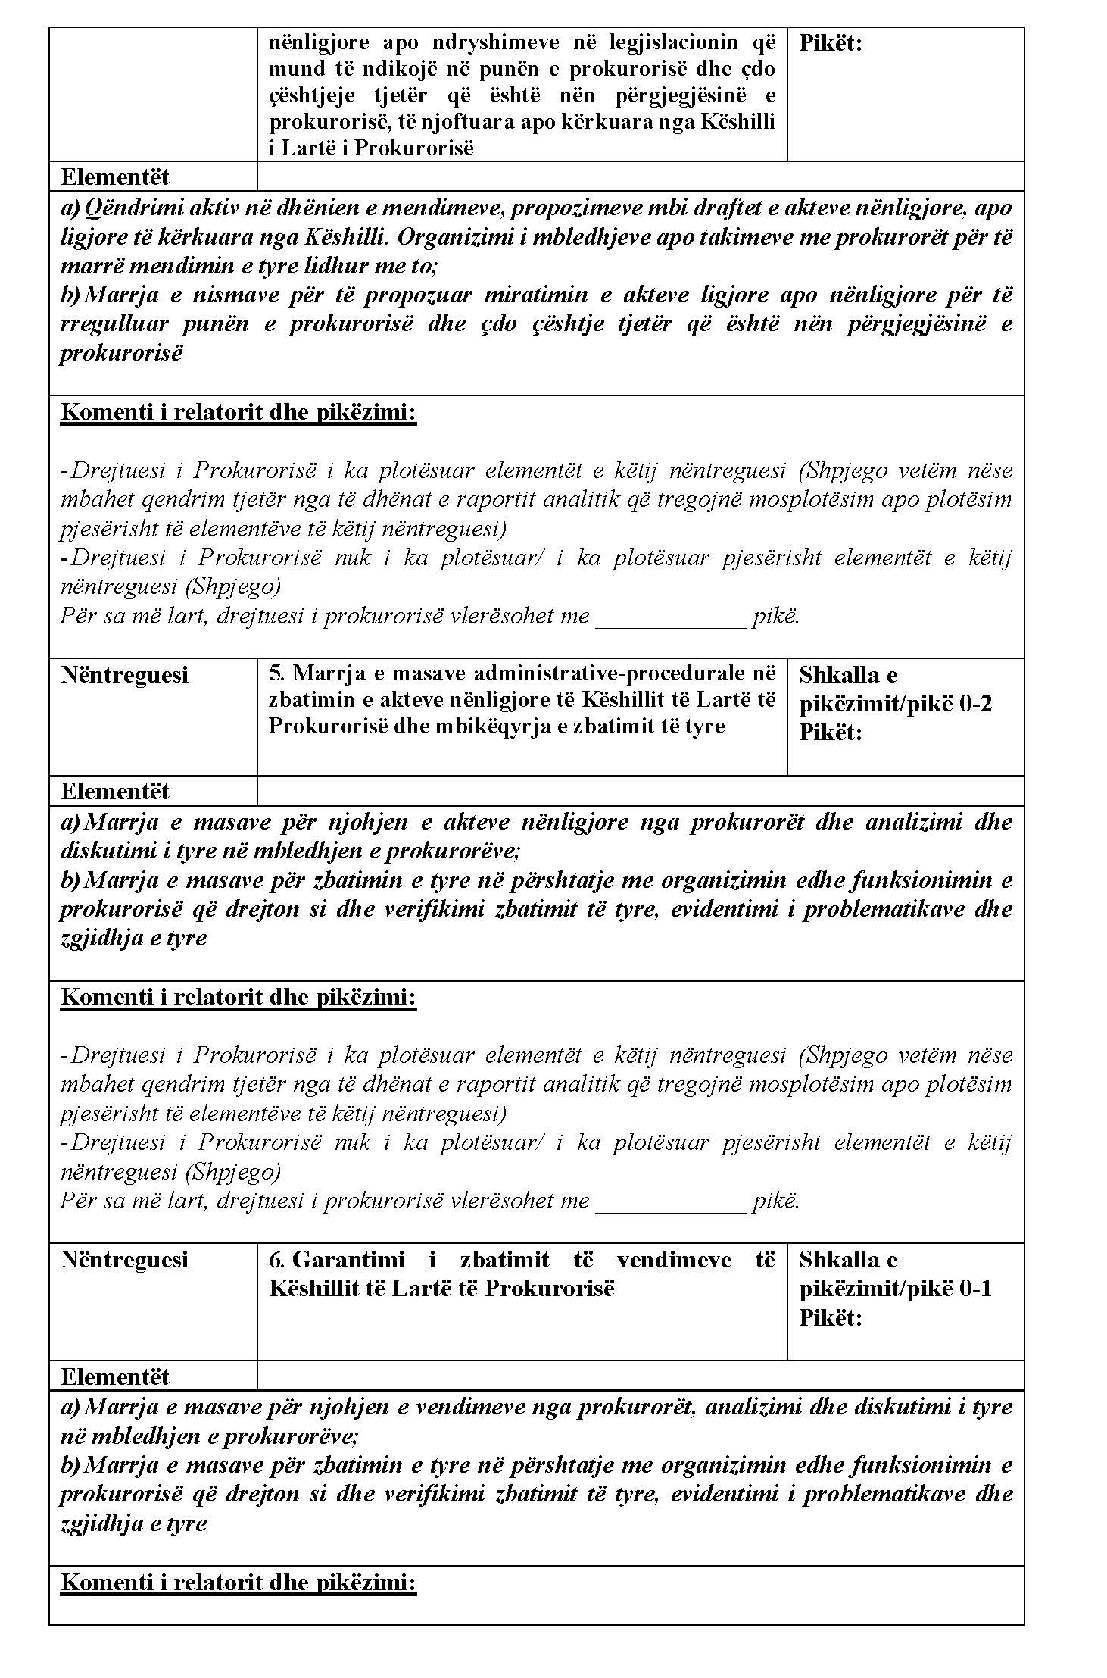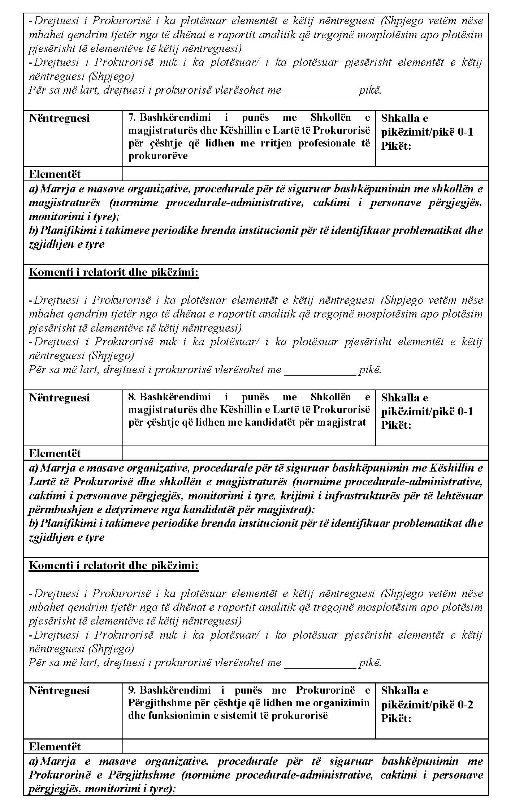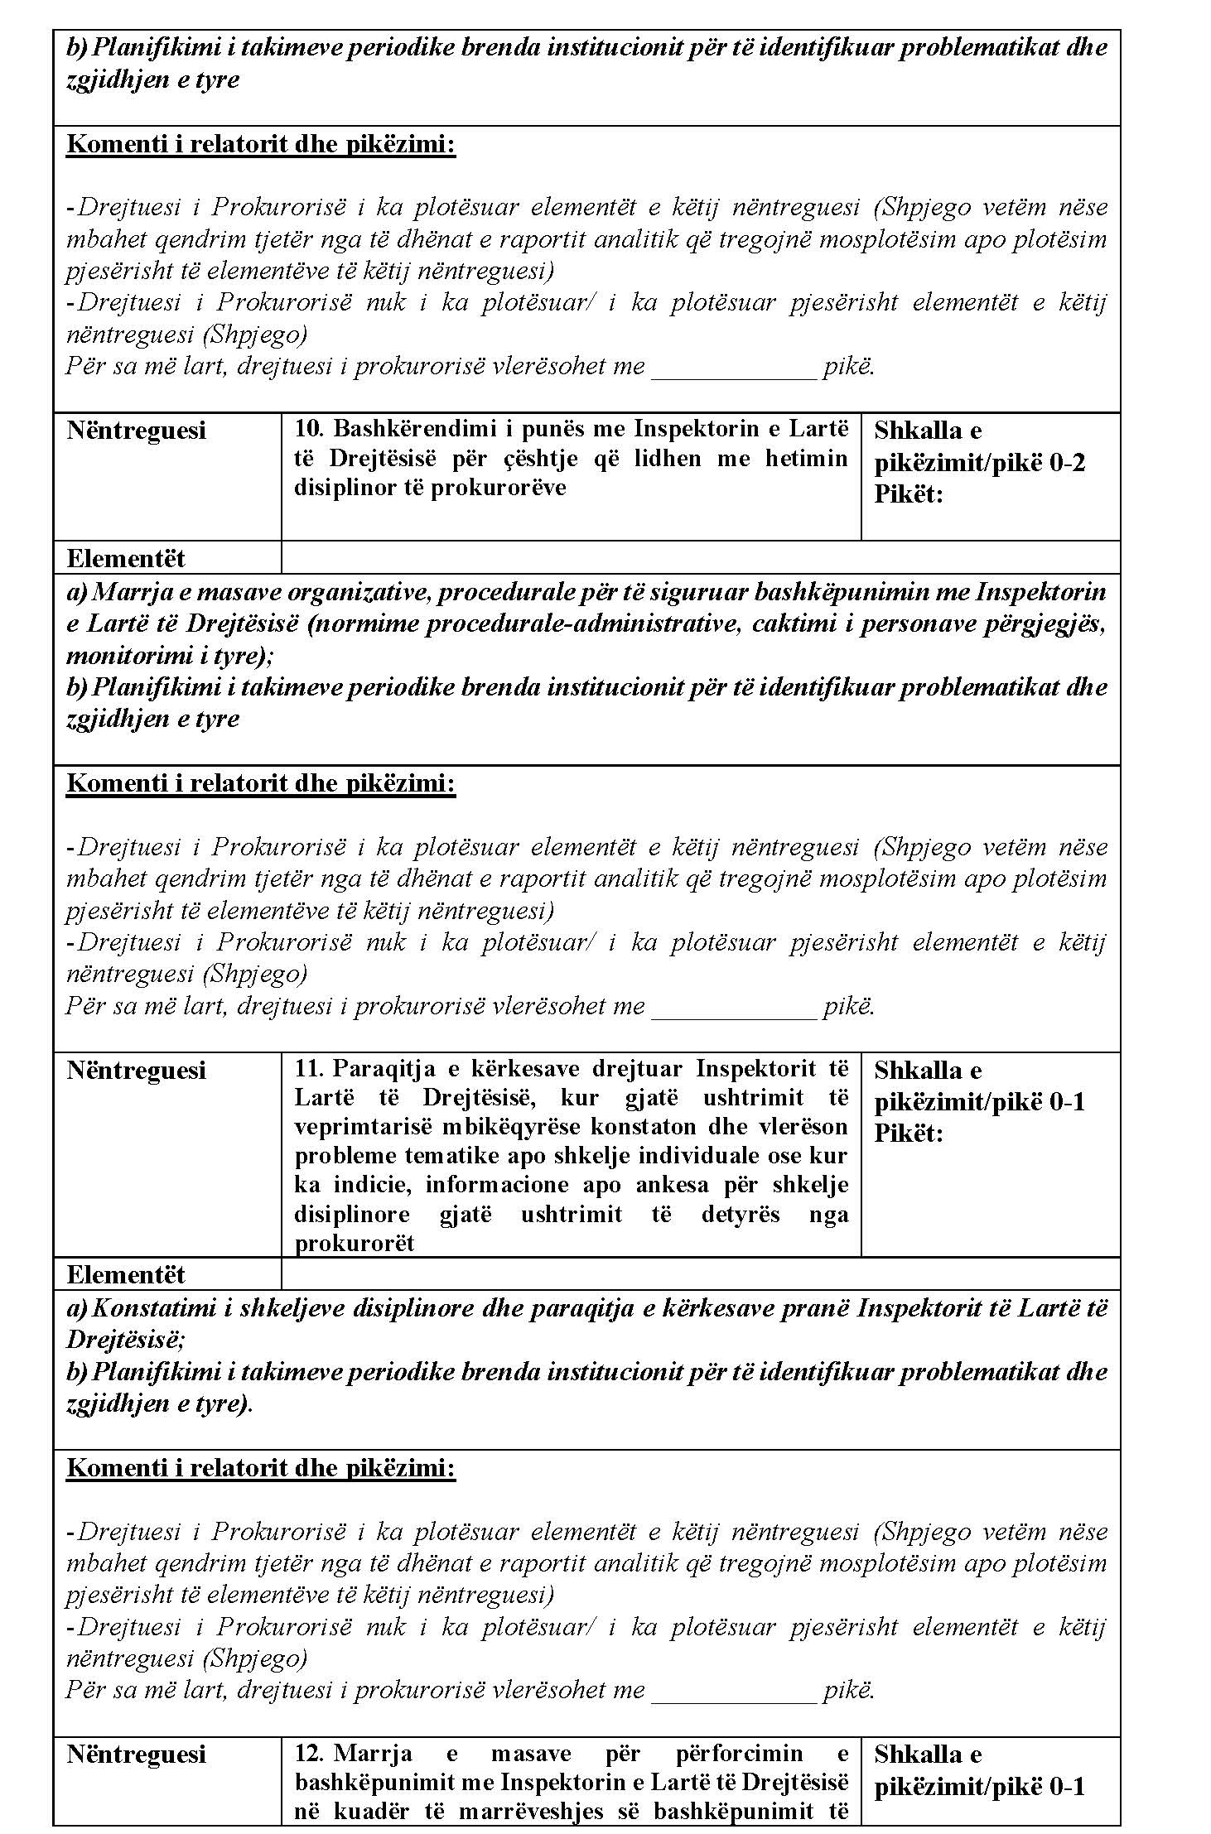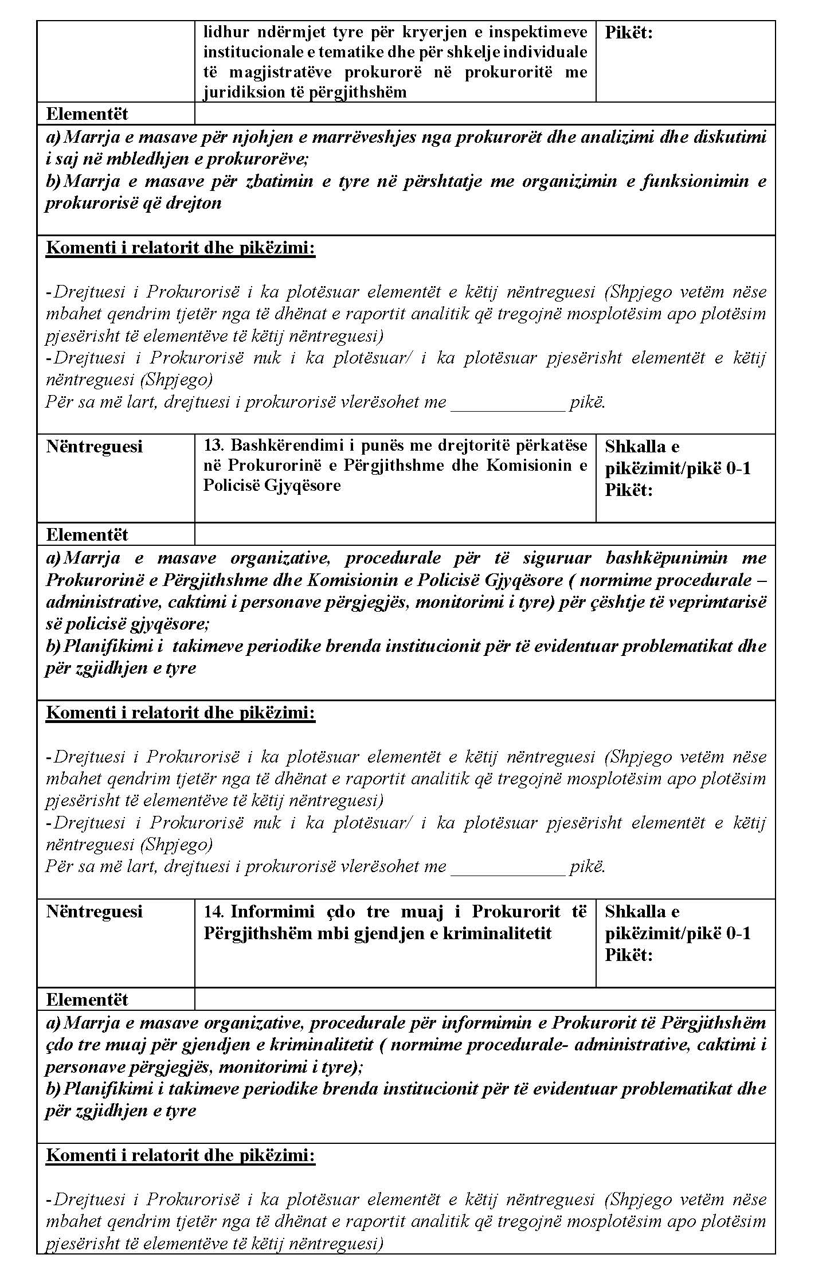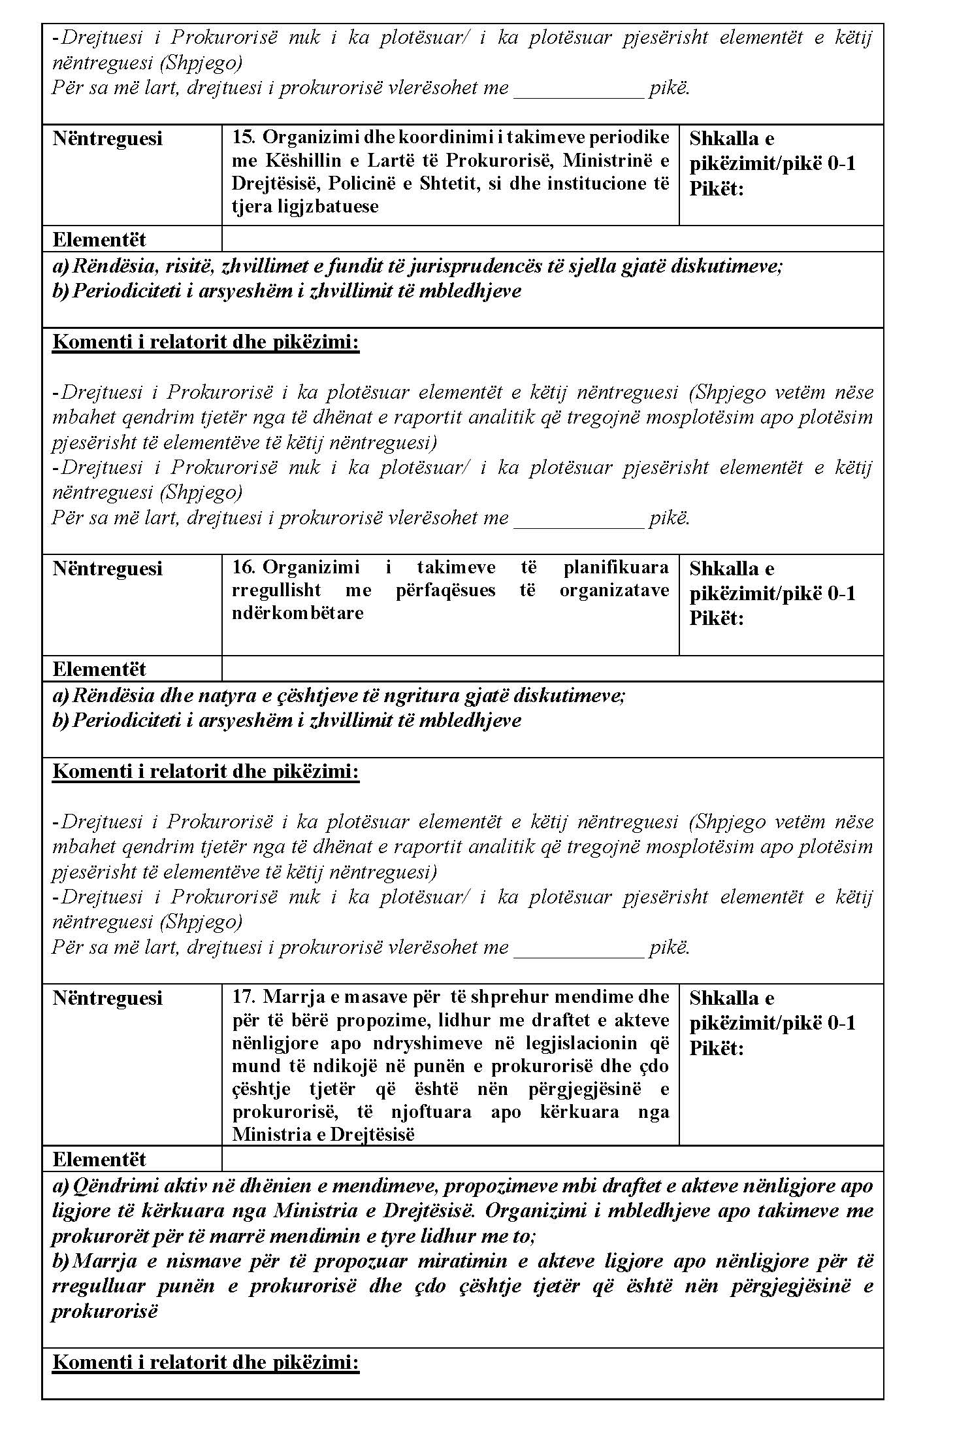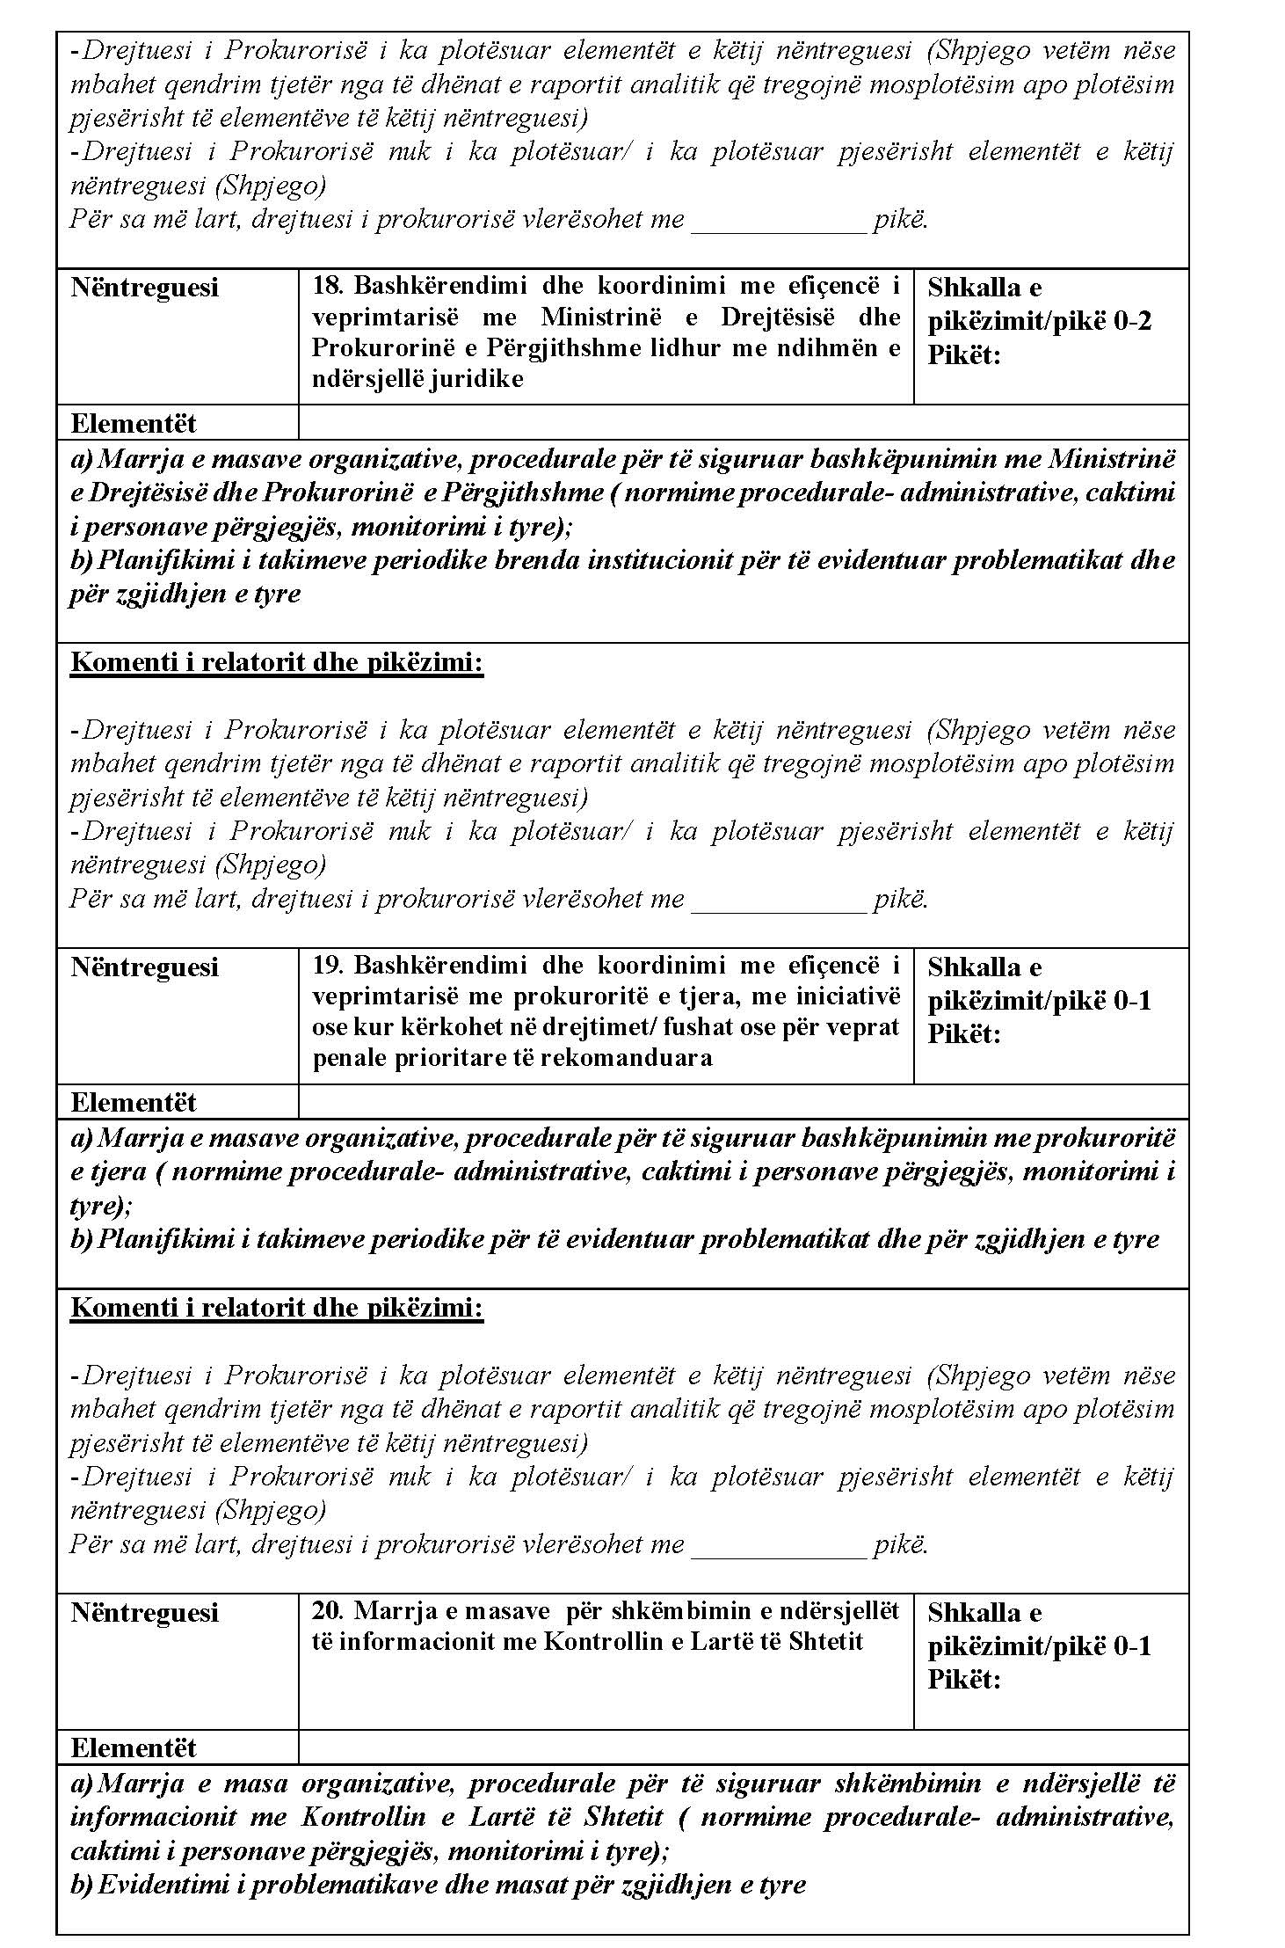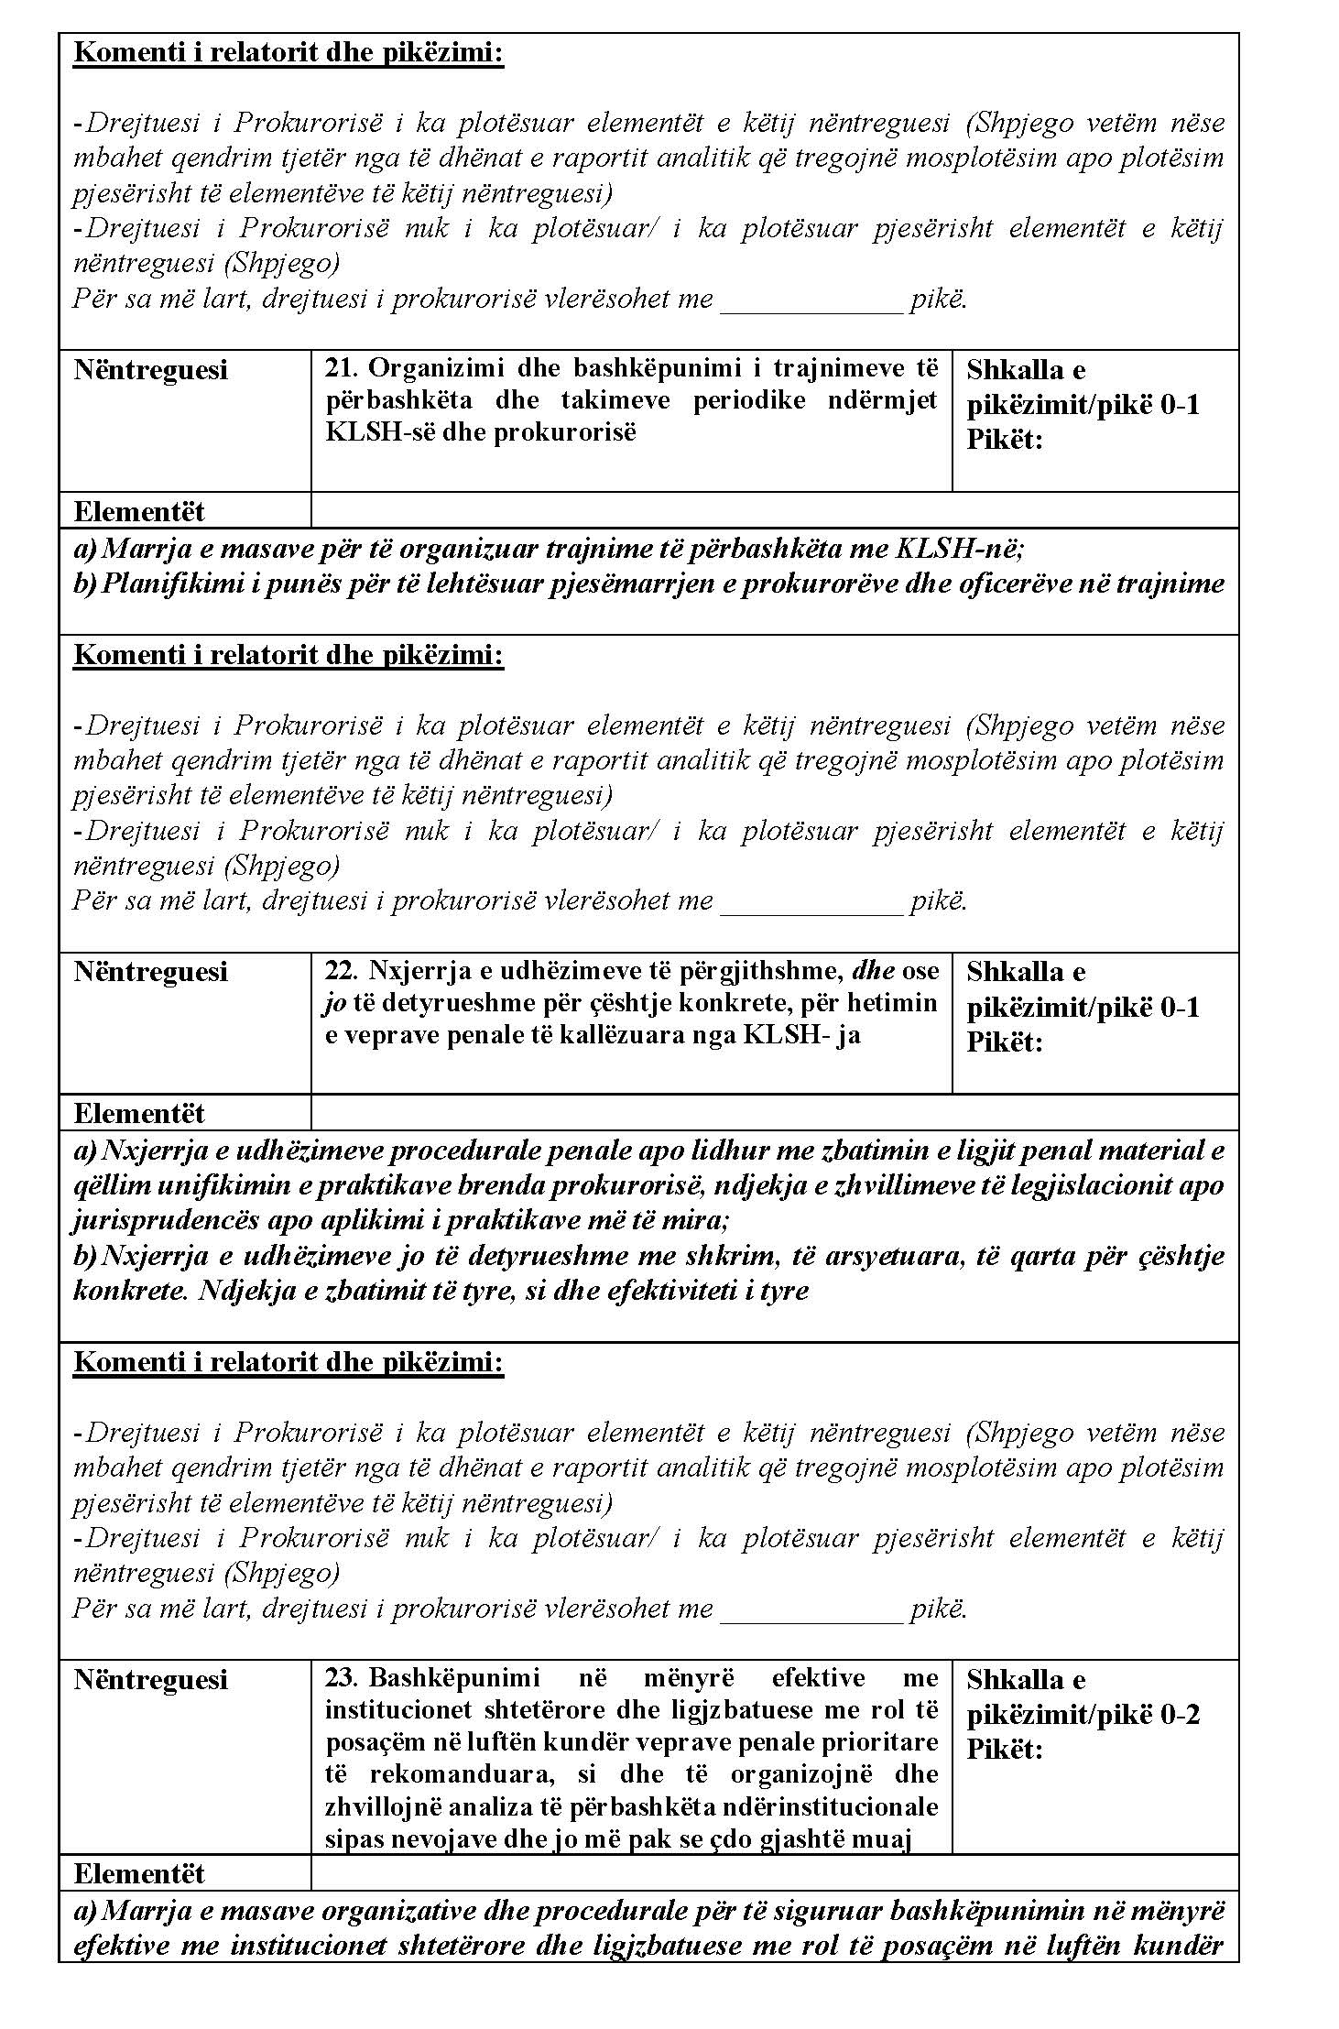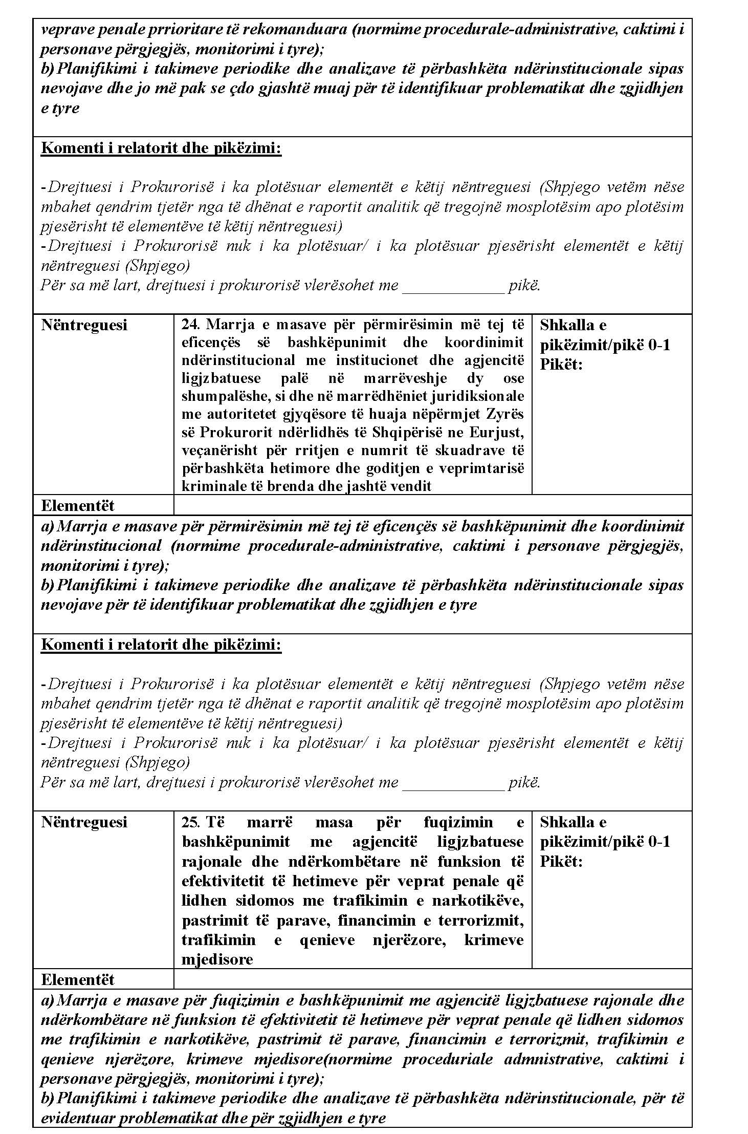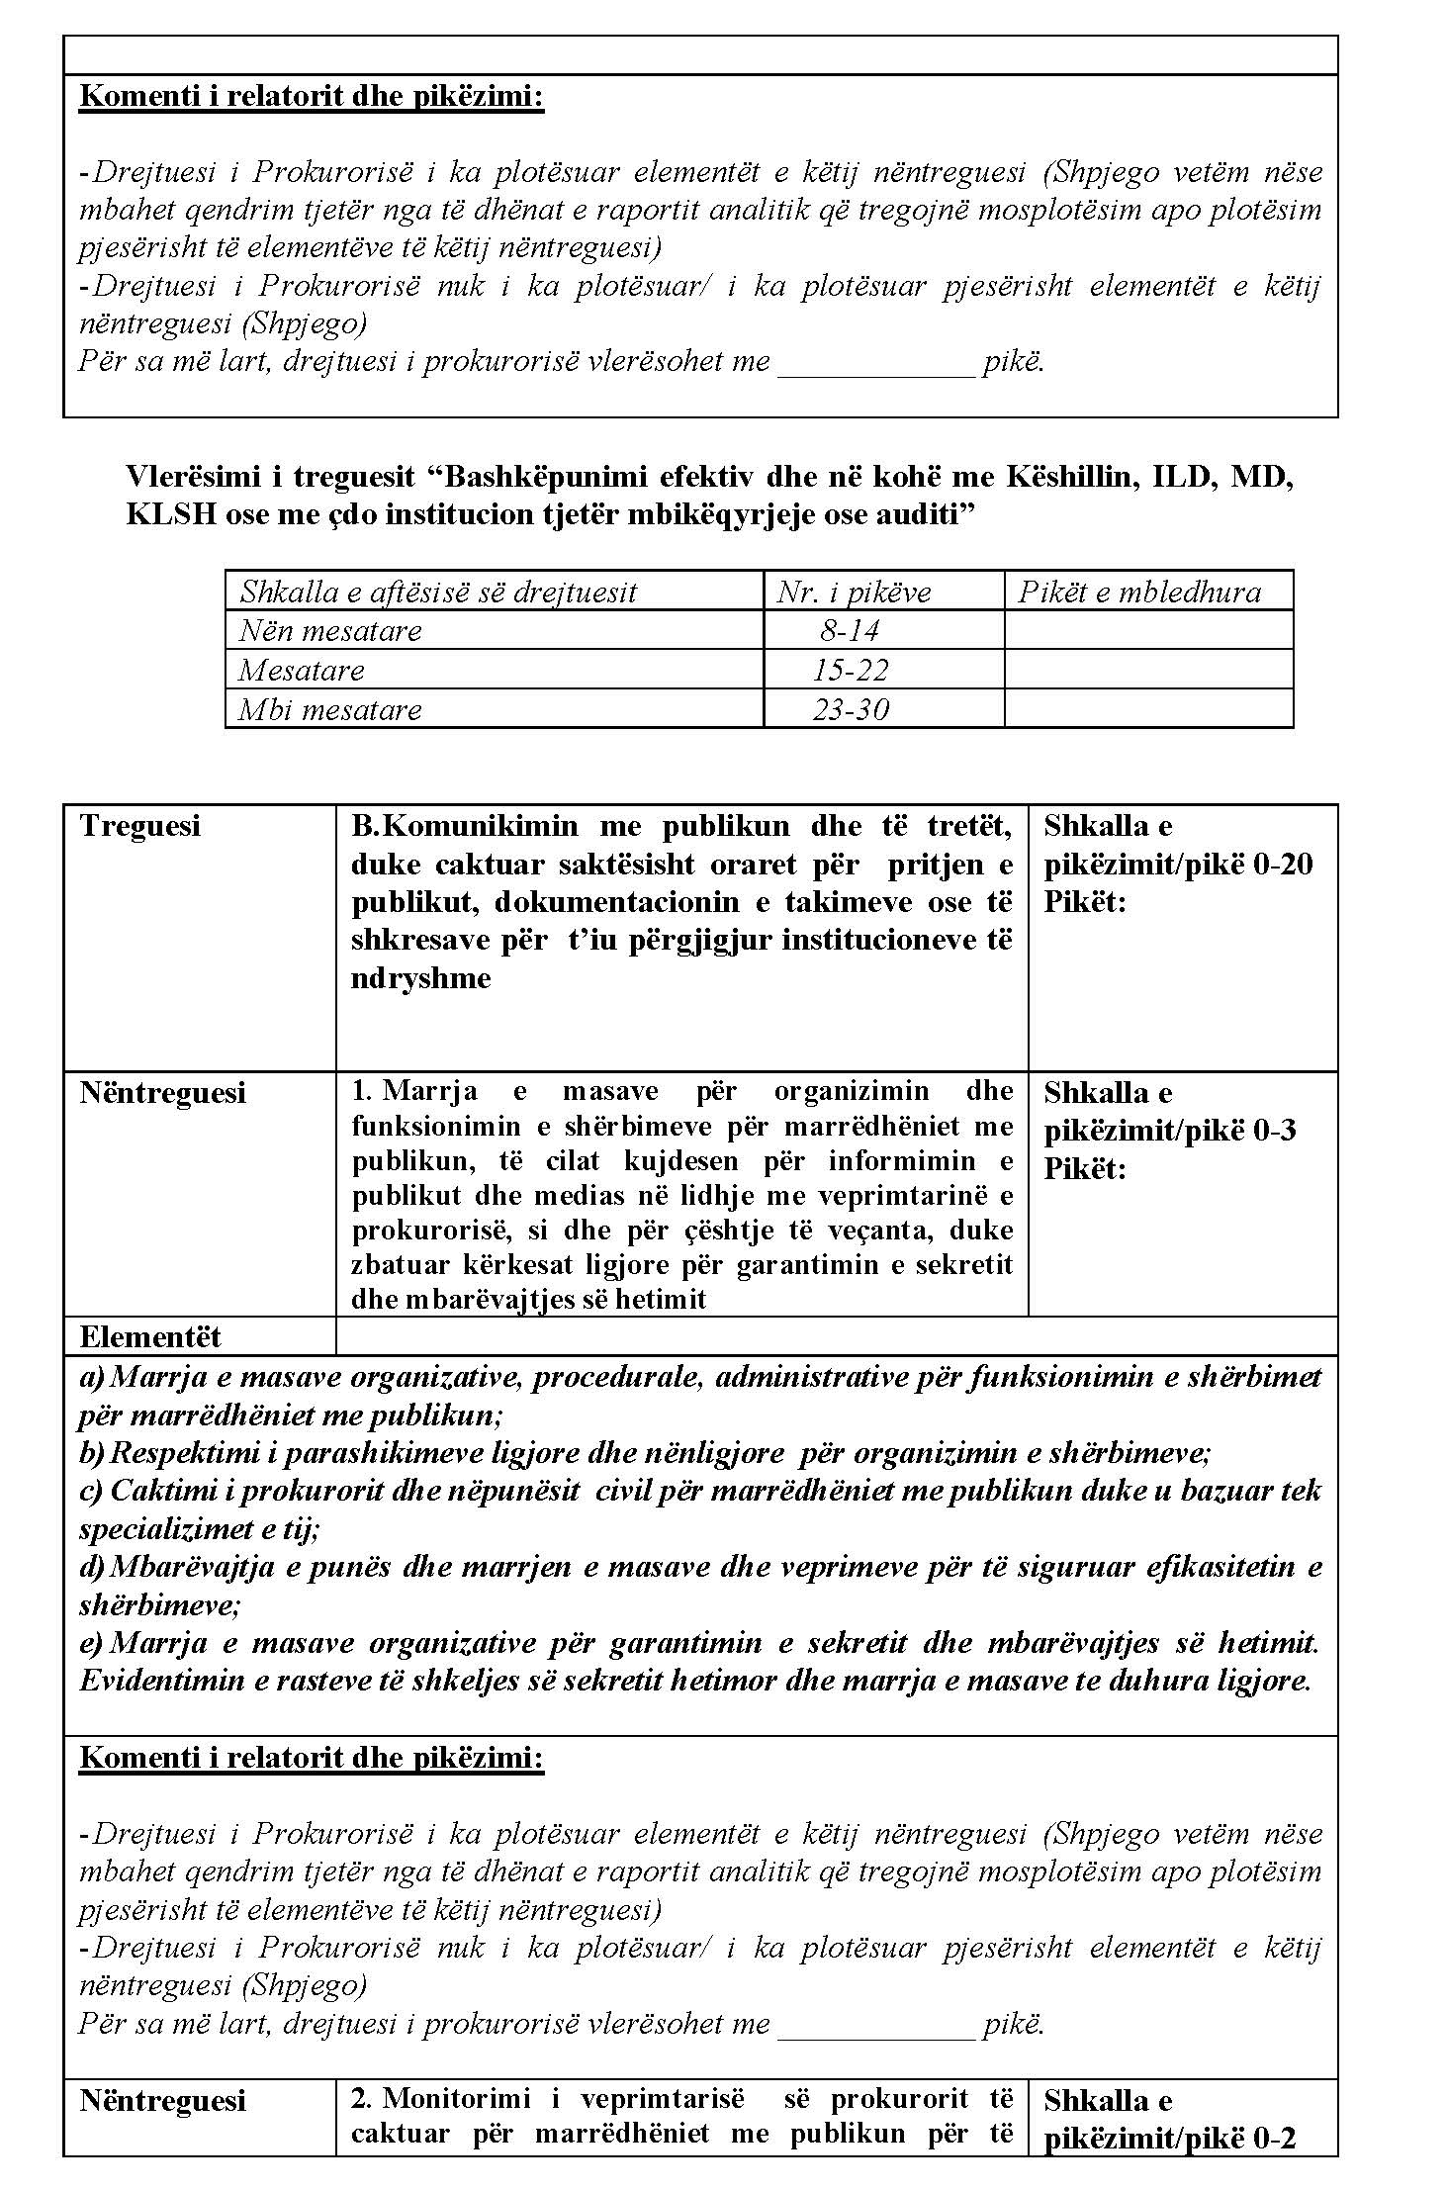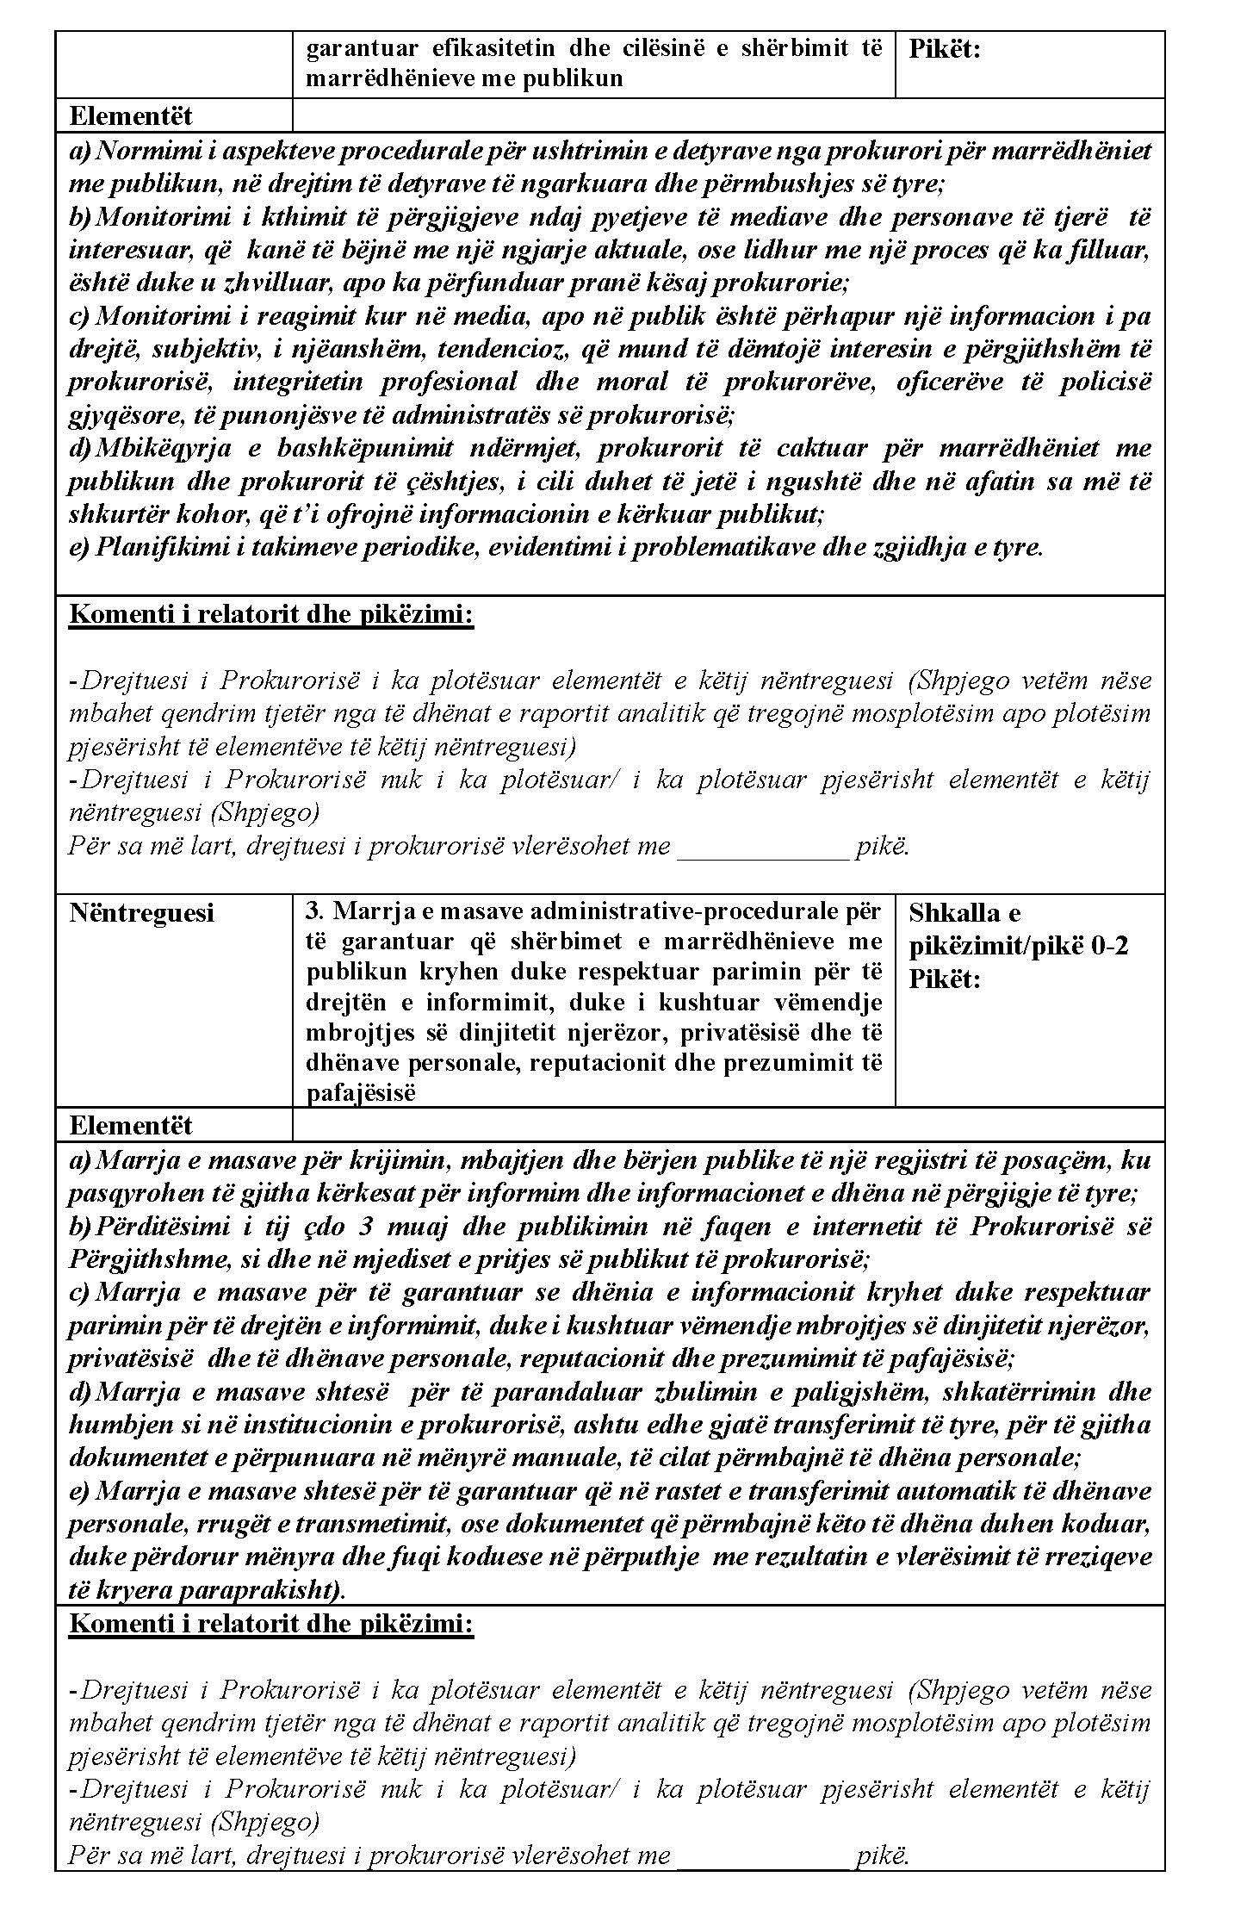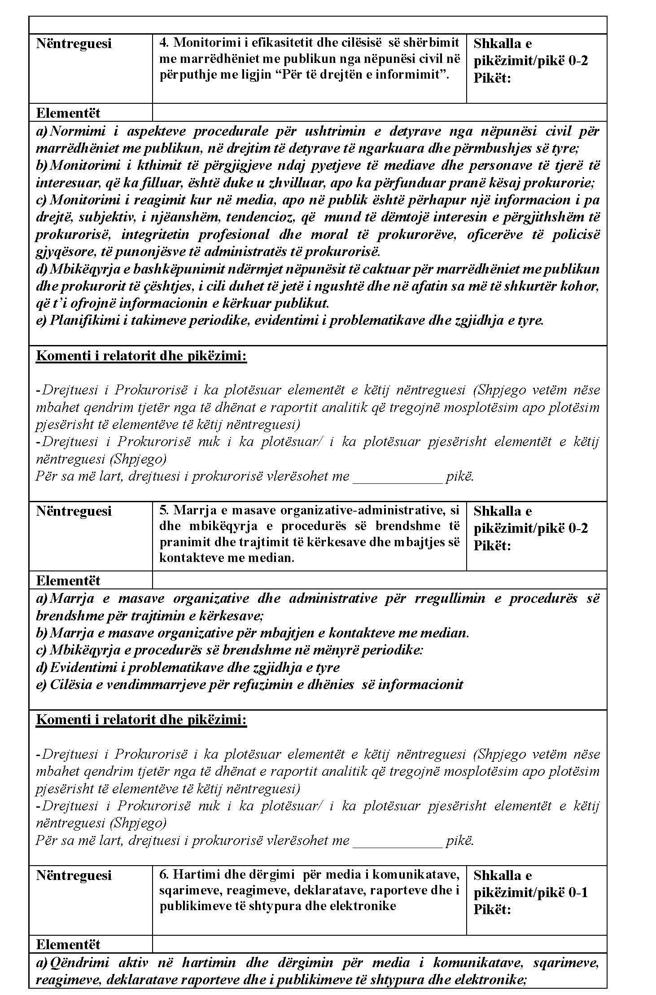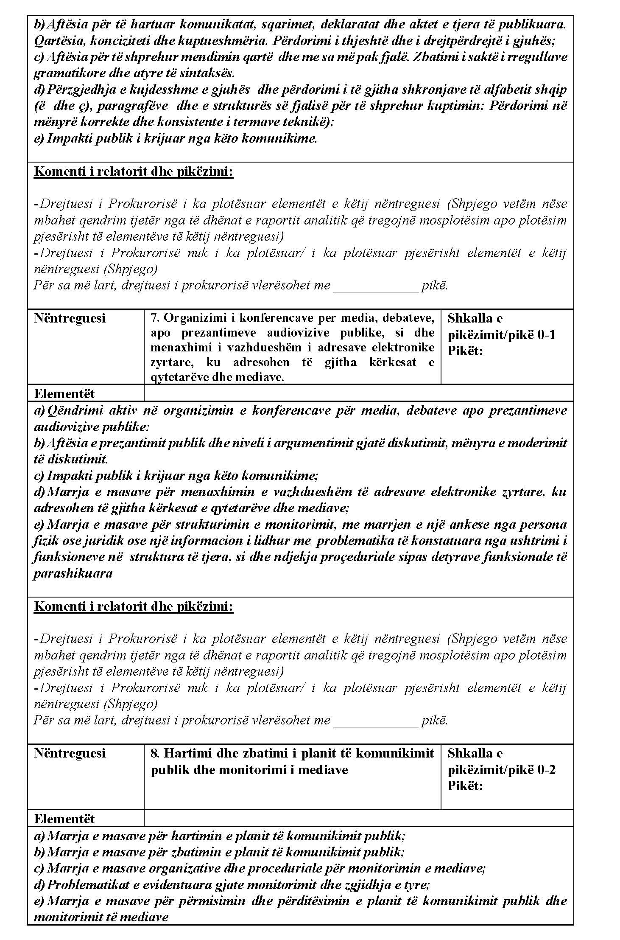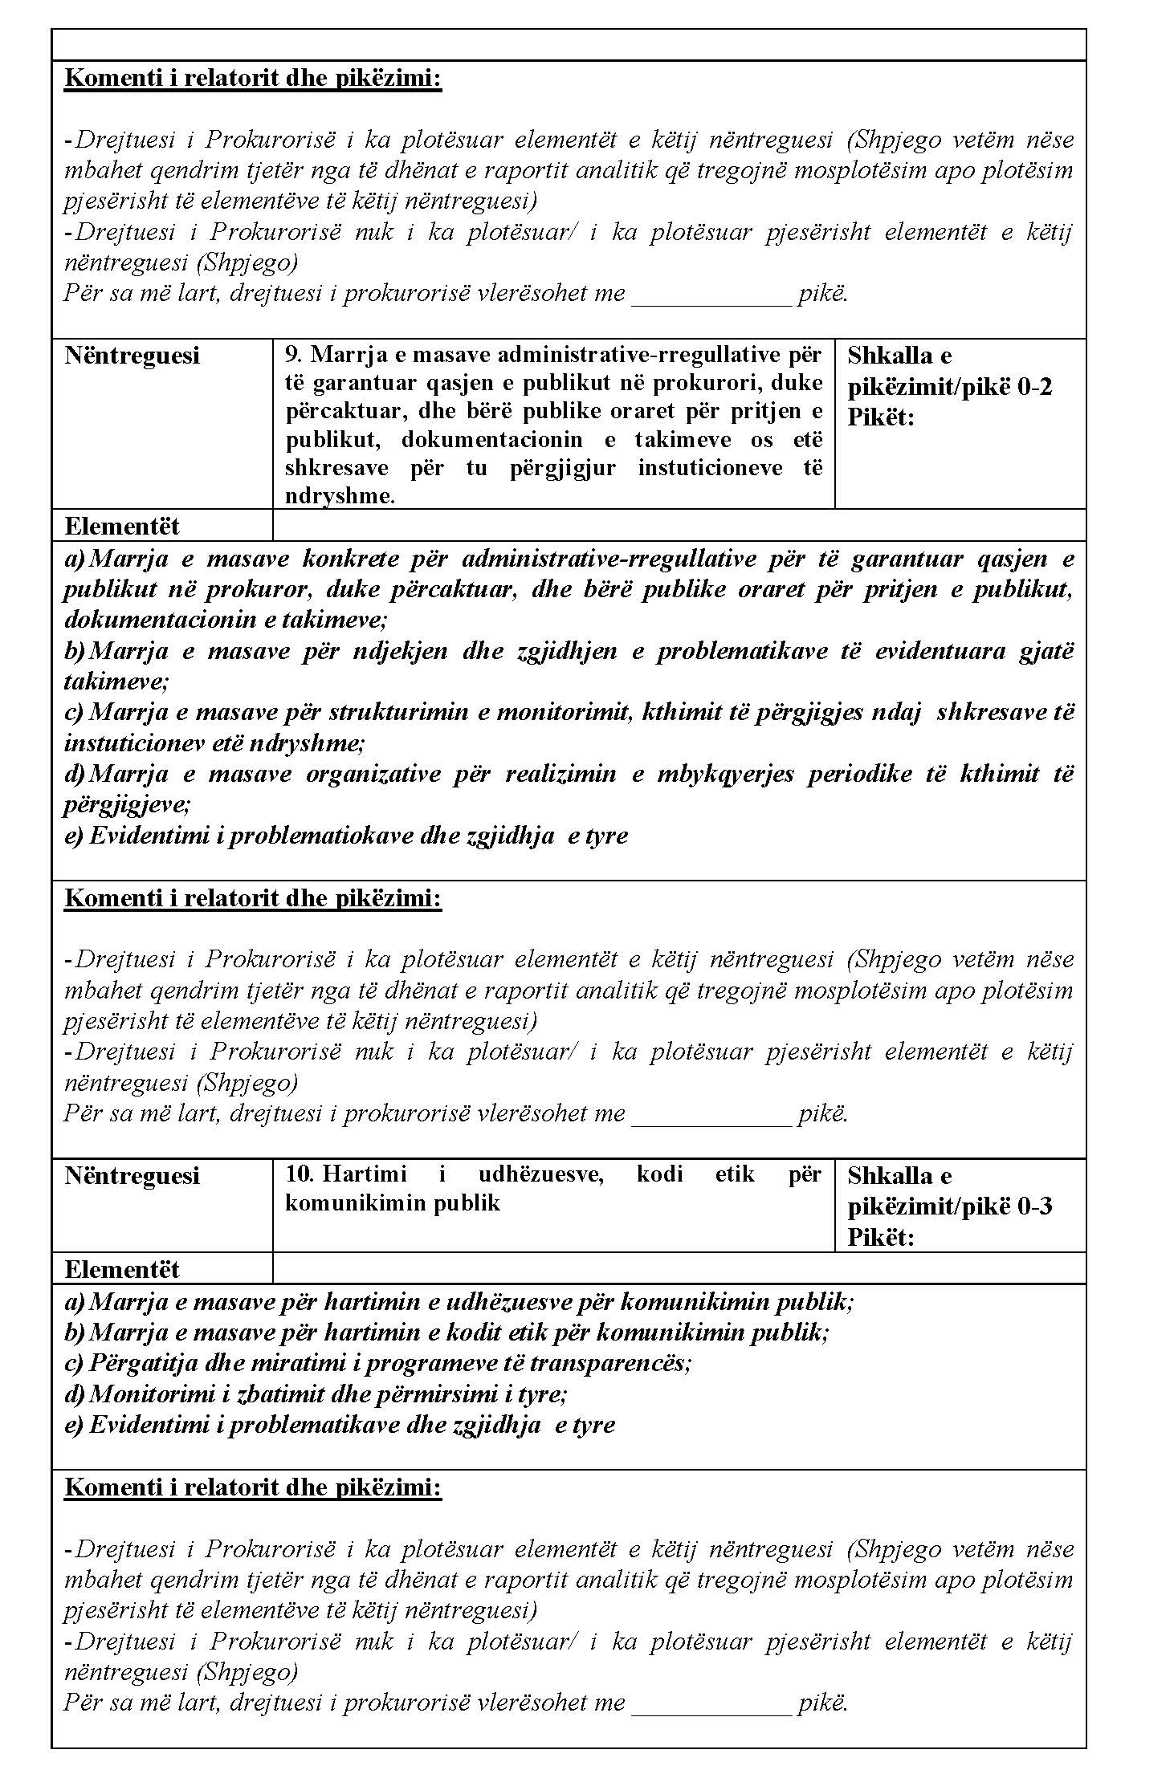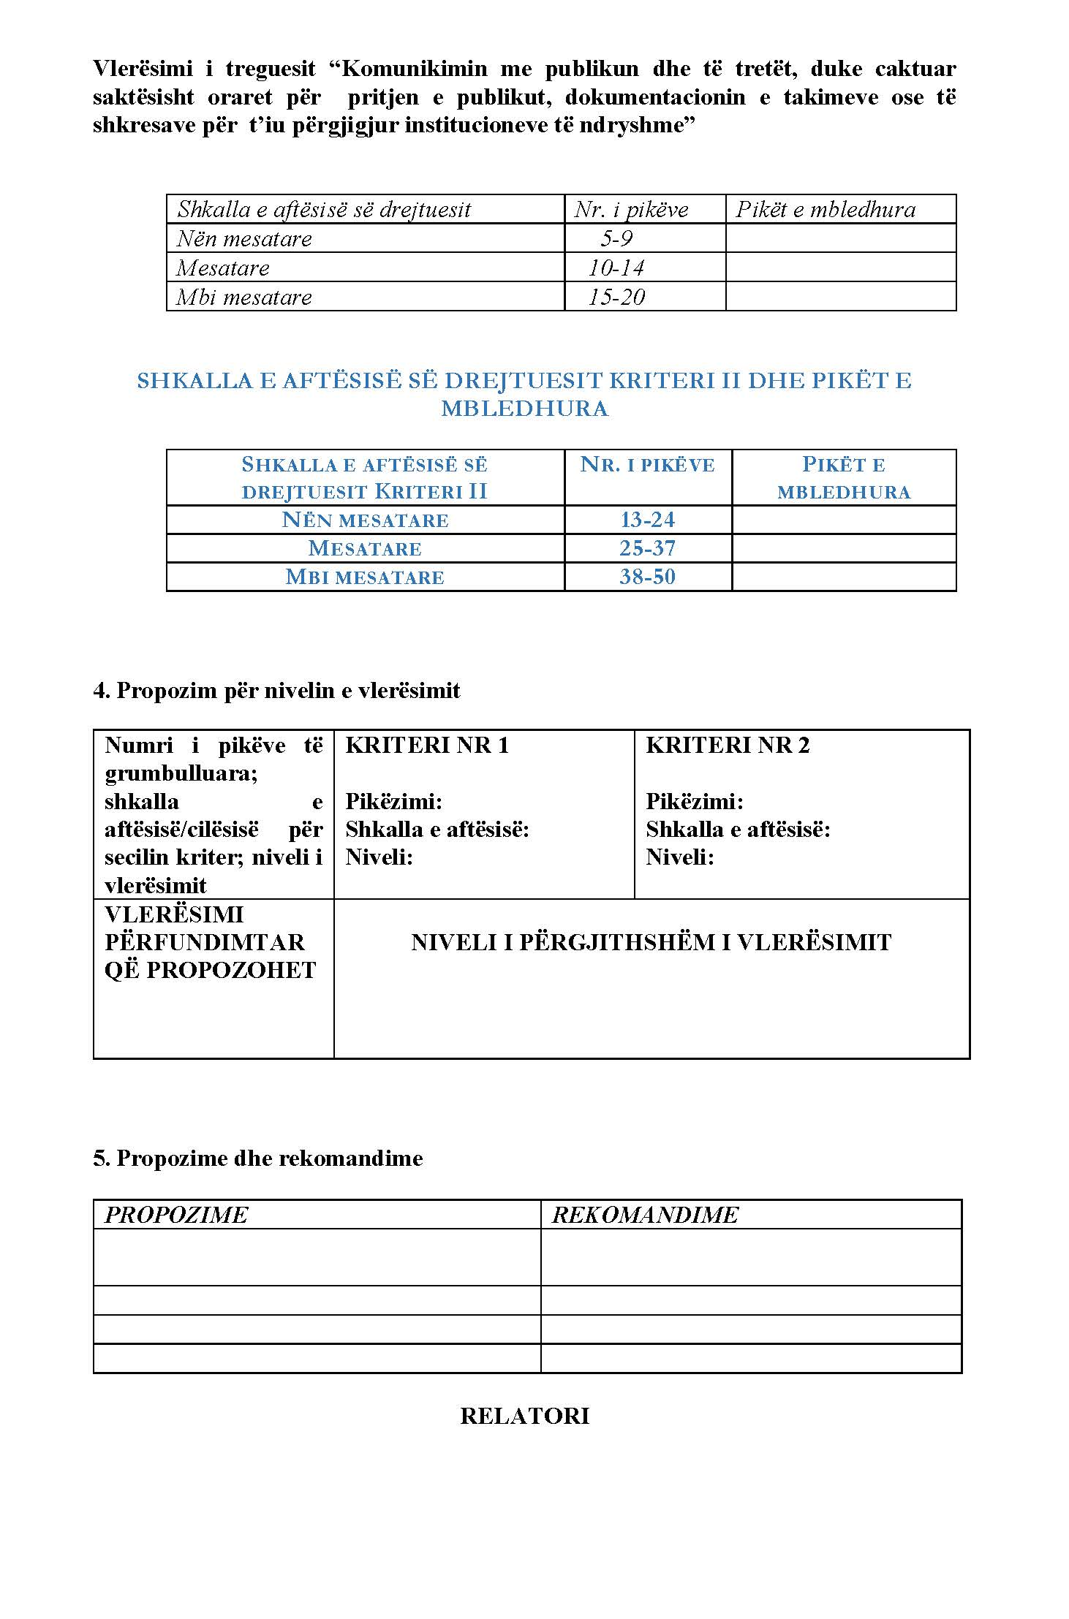

Në këtë rubrikë listohen burimet e vlerësimit sipas parashikimeve të nenit 77, të Ligjit Për Statusin, të individualizuara për prokurorin për të cilin hartohet raporti analitik
Raporti analitik përmban listën e akteve të mbledhura gjatë procesit të vlerësimit, si dhe analizën e detajuar dhe të strukturuar të të dhënave të përftuara nga aktet e dosjes së vlerësimit, të cilat evidentojnë mosplotësimin e ndonjë treguesi të vlerësimit, nëntreguesi ose elementi përbërës të tyre.

